PANAMÁ SE CONVIERTE EN LA PRIMERA SEDE INTERNACIONAL DE FORO GLOBAL DE NEGOCIOS, DE LA CÁMARA DE COMERCIO DE DUBÁI
Publicado: 01 Abril 2019
La República de Panamá se convertirá este 9 y 10 de abril en sede del Foro Global de Negocios de la Cámara de Comercio de Dubái (Global Business Forum, en inglés), el cual busca explorar nuevas áreas de colaboración y crecimiento en comercio e inversión entre América Latina y la región del Golfo accesibles a través de las ventajas estratégicas que ofrece Panamá.
La sede fue otorgada a Panamá luego de la visita oficial del Presidente Juan Carlos Varela a los Emiratos Árabes Unidos, que incluyó su participación en este foro económico en Dubái.
En esa oportunidad, promovió las ventajas competitivas del país, logrando el establecimiento de la Cámara de Comercio de Dubái en Panamá y la celebración de este foro internacional, que reunirá a reconocidos panelistas, Jefes de Estado, funcionarios de alto rango, CEOs parte de la lista Fortune 500 y otros líderes prominentes de negocios e inversiones de América Latina, países del Golfo y otras partes del mundo.
El evento es organizado por la Cámara de Comercio de Dubai en alianza estratégica con el Gobierno de Panamá a través del Ministerio de Comercio e Industrias (Mici). Además, cuenta con el respaldo del Banco Interamericano de Desarrollo (BID).
La inauguración del foro estará a cargo del Presidente panameño, quien abordará el tema “Construyendo contactos globales más estrechos”, mientras que la Vicepresidenta y Ministra de Relaciones Exteriores, Isabel de Saint Malo de Alvarado, será la ponente magistral de la conferencia: “Panamá, como puerta de entrada a América Latina y el Caribe”.
La información referente al Foro Global de Negocios de la Cámara de Comercio de Dubái en Panamá está disponible en http://gbflatinamerica.com/

INSTITUTO LATINOAMERICANO DE LA COMUNICACIÓN EDUCATIVA (ILCE) INTERESADO EN ESTABLECER SUBSEDE EN PANAMÁ
Publicado: 29 Marzo 2019
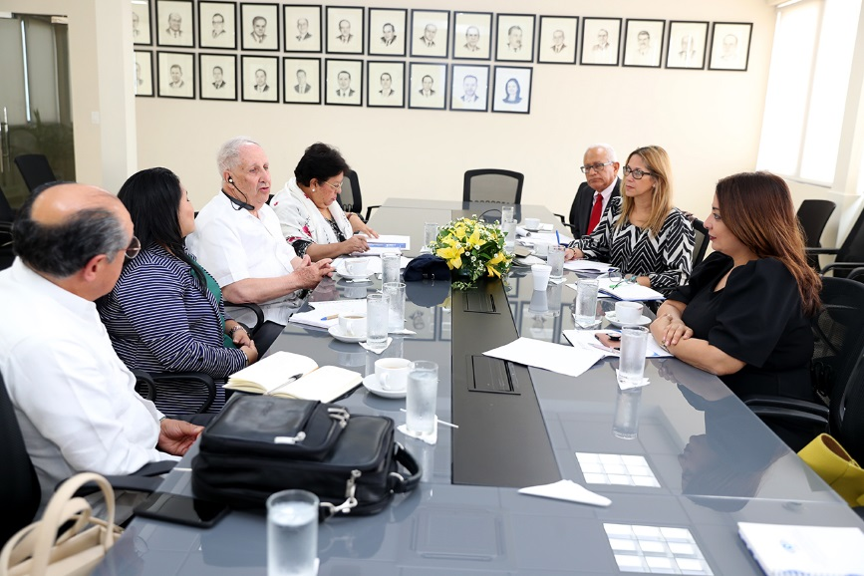
Una reunión de trabajo sostuvo la directora de Organismos y conferencias Internacionales del Ministerio de Relaciones Exteriores, Guadalupe Rudy, con el Director General del Instituto Latinoamericano de la Comunicación Educativa, Enrique Calderón Alzati, y el Jefe de la Unidad de Promoción y Asuntos Internacionales, Porfirio Soriano Morales, con la participación de representantes del Ministerio de Educación, Universidad de Panamá, Universidad Tecnológica de Panamá, Servicio Educativo de Radio y Televisión (SERTV) y la Ciudad del Saber.
Como una de las acciones encaminadas a fortalecer su vocación latinoamericana y dar respuesta a las necesidades educativas de los países miembros, los directivos del ILCE expresaron el interés del organismo internacional de establecer una subsede en Panamá considerando las ventajas comparativas y la conectividad que ofrece el país como punto estratégico para desarrollar sus programas y proyectos hacia la región.
El ILCE contribuye al mejoramiento de la educación, a través del uso de las tecnologías de la información y la comunicación, basado en líneas estratégicas como la cooperación internacional, Investigación e innovación educativa, posgrados y formación continua, capacitación y certificación de competencias, desarrollo de comunidades virtuales, inclusión digital para el bienestar y la competitividad de los países de América Latina y el Caribe.
Por su parte, la Directora de Organismos y Conferencias Internacionales de la Cancillería reiteró que la política exterior de Panamá está dirigida entre otros objetivos a fortalecer el país como punto de convergencia y sede de organismos internacionales, y como promotor de la cooperación internacional como elemento esencial para un desarrollo sostenible e inclusivo, en el que la educación, la investigación, la tecnología y la innovación constituyen un elemento fundamental.

CANCILLERÍA ACTUALIZA AL CUERPO DIPLOMÁTICO SOBRE LOS AVANCES DE LA JORNADA MUNDIAL DE LA JUVENTUD
Publicado: 24 Diciembre 2018
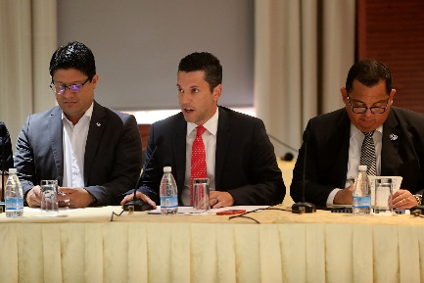
El Ministerio de Relaciones Exteriores convocó al Cuerpo Diplomático y Consular acreditado en Panamá, a la tercera reunión informativa sobre avances de la Jornada Mundial de la Juventud 2019. La reunión fue presidida por el Vicecanciller Luis Miguel Hincapié, acompañado del Coordinador de la Dirección Ejecutiva de Apoyo (DEA), el Viceministro de Seguridad Omar Pinzón, el Secretario Ejecutivo del Comité Organizador Local (COL) y personal de los estamentos de Seguridad y Cancillería.
El Vicecanciller Luis Miguel Hincapié, reiteró que el Ministerio de Relaciones Exteriores brindará el apoyo necesario durante los días del evento y en coordinación con la Oficina de Enlace de la JMJ, se confecciona un listado de contactos para una mejor comunicación con las Misiones Diplomáticas.
También indicaron que en lo relativo a la atención médica y primeros auxilios, habrá centros de atención con acceso expedito a los principales hospitales. En esta línea señalaron que los paquetes de los peregrinos incluye un seguro médico de amplia cobertura y funcionará a través de un centro de llamadas de emergencias y contará con personal capacitado en los cinco idiomas oficiales de la JMJ: español, inglés, francés, portugués e italiano.
Por su parte el vocero del COL, indicó que habrá centros de información en la Terminal de Transporte 24/7, además presentaron información sobre los restaurantes que canjearán los cupones de alimentación y comunicaron que la empresa Mi Bus tiene una aplicación que facilitará el acceso al transporte público y recomendó a las autoridades distribuir entre los peregrinos y asistentes manuales impresos que serán de utilidad.
Por su parte el Director de Protocolo y Ceremonial del Estado, Roberto Zúñiga, señaló que el Cuerpo Diplomático y Consular acreditado en Panamá está invitado a participar en las diferentes actividades de la JMJ en la que estará presente el Sumo Pontífice, indicando que tienen hasta el 5 de enero de 2018 para confirmar su participación. Añadió el 26 de enero, que se espera la llegada de varios jefes de estado y de gobierno.
Nota completa

AUDIENCIA PAPAL CON TOQUE PANAMEÑO DE CARA A LA JMJ 2019
Publicado: 23 Diciembre 2018
En el marco del cierre de la promoción de la Jornada Mundial de la Juventud 2019, se realizaron una serie de actividades en la Santa Sede como la Audiencia General del Papa Francisco, con un toque panameño, engalanada con la pollera, como muestra de la alegría de los panameños por su próxima visita apostólica al istmo.
Además, la República de Panamá está presente en uno de los eventos emblemáticos de Roma, la Muestra de 100 Pesebres bajo la tutela del Pontificio Concilio para la Promoción de la Evangelización, con un Nacimiento típico de la campiña panameña, realizada en figuras de barro, trabajadas totalmente a mano, sin molde previo, obran de la artista panameña Alejandra Vega Nieto,. Así como una muestra folklórica, villancicos navideños panameños y el himno de la JMJ.
NOTA COMPLETA
MESOAMÉRICA APUNTA A PYMES CON ENFOQUE EN INDUSTRIA 4.0
Publicado: 30 Noviembre 2018
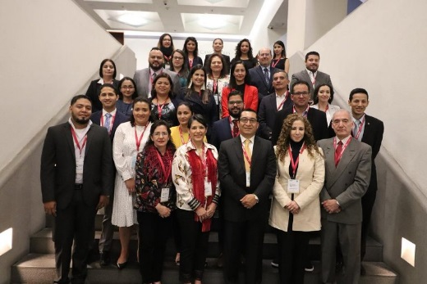
El Gobierno de la República de Panamá, a a través de la Autoridad de la Micro, Pequeña y Mediana Empresa de Panamá (AMPYME), co patrocinó el Encuentro Mesoamericano de PYMES con enfoque en el tema de Industria 4.0, sobre mejores prácticas en la región relacionadas con el uso intensivo de internet y de las tecnologías de punta, durante el cual se definió una hoja de ruta para la ejecución a mediano plazo de un proyecto enfocado en el desarrollo de capacidades institucionales para adquirir herramientas que permitan el despegue de la industria 4.0 en los países de Mesoamérica.
Esta acción coadyuva al cumplimiento de los compromisos acordados durante el V Foro Mesoamericano PYMES, realizado en diciembre de 2017 en Panamá, esfuerzo en el que también participan instancias como el Banco Interamericano de Desarrollo (BID) y el Centro Regional de Promoción de la Micro, Pequeña y Mediana Empresa de Centroamérica (CENPROMYPE).
La agenda de trabajo incluyó presentaciones e intercambio de experiencias en los temas de capital humano, a cargo de representantes de Manpower Cluster Institute y de MediaLab; ciberseguridad, por parte de Nordstern Technologies; retos en la adopción tecnológica, con el apoyo de las empresas Select, Siemens y Festo y de la Asociación Mexicana de la Industria de Tecnologías de la Información (AMITI); y sobre cadena de producción, por OpenBerry Foundation. Asimismo, la delegación realizó una visita técnica al corporativo de Siemens México, en la que se ofreció una exposición sobre soluciones de la digitalización 4.0.
El encuentro realizado en la Ciudad de México contó además con el co patrocinio de la Agencia Mexicana de Cooperación Internacional para el Desarrollo (AMEXCID) y la Agencia Presidencial de Cooperación de Colombia (APC-Colombia) y el apoyo técnico del Instituto Nacional del Emprendedor (INADEM), y la participación de expertos en el área de MYPYMES de Belice, Colombia, Costa Rica, Honduras, Guatemala, Nicaragua, Panamá, República Dominicana, así como funcionarios de la Comisión Económica para América Latina y el Caribe (CEPAL) y de la Dirección Ejecutiva del Proyecto de Integración y Desarrollo de Mesoamérica.
Nota completa:

VICEPRESIDENTA Y CANCILLER REITERA COMPROMISO DEL GOBIERNO CON LA JMJ
Publicado: 20 Noviembre 2018
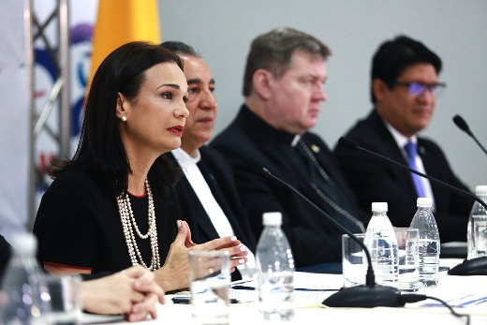
Tras la divulgación de la agenda oficial que cumplirá el Papa Francisco durante su visita a Panamá con motivo de la celebración de la Jornada Mundial de la Juventud, la Vicepresidenta y Canciller Isabel de Saint Malo de Alvarado, reiteró el compromiso del Gobierno de la República de Panamá de acompañar al comité organizador de este evento en todo los aspectos que involucra la visita del máximo representante de la Iglesia Católica.
“Nos sentimos muy honrados de recibir en nuestra casa la Jornada Mundial de la Juventud, para Panamá es muy relevante saber que este será un espacio donde como país nos ponemos al servicio de la región. La JMJ generará alegría y celebración con el mensaje de paz, esperanza y dialogo que traerá el papa Francisco sobre todo en un momento en el que nuestra región ha sido marcada con importantes eventos de orden humanitario” manifestó la Vicepresidenta.
Como gobierno nacional hemos tomado las medidas necesarias en materia de seguridad a fin de garantizar el éxito de la JMJ; en ese sentido, pondremos a prueba el Protocolo sobre el Mecanismo Operativo para la Gestión Migratoria y Aduanera Ágil y Segura en los Puestos fronterizos para Eventos Masivos, aprobado mediante el Sistema de Integración Centroamericana para facilitar el tránsito de los jóvenes al evento.
Por otro lado, la Vicepresidenta señaló que tras extender las correspondientes invitaciones el gobierno nacional espera recibir la visita de diversos mandatarios de Mesoamérica, que también se darán cita en este evento que reunirá a miles de peregrinos.

Agenda del Sumo Pontífice en Panamá
Posterior a su arribo a nuestro país, el Papa Francisco participará de una ceremonia de bienvenida en el Palacio de las Garzas, más tarde se trasladará al Ministerio de Relaciones Exteriores donde se reunirá con el Presidente Juan Carlos Varela, la Vicepresidenta y Canciller , autoridades y miembros del cuerpo diplomático acreditado en Panamá.
El Santo Padre se reunirá también con más de 70 obispos centroamericanos y presidirá la ceremonia de acogida y apertura de la Jornada Mundial de la Juventud en la Cinta Costera; participará de una liturgia penitencial con los jóvenes privados de libertad en el Centro de Cumplimiento de menores en las Garzas de Pacora, oficiará la Santa Misa en la Basílica de Santa María la Antigua, participará de la vigilia con los jóvenes en el Campo San Juan Pablo II, sostendrá un encuentro con los voluntarios de la JMJ en el Estadio Romel Fernández y finalmente participará de una ceremonia de despedida en el Aeropuerto Internacional de Tocumen.

PANAMÁ EN EL CENTRO DE LA AYUDA HUMANITARIA INTERNACIONAL
Publicado: 19 Noviembre 2018
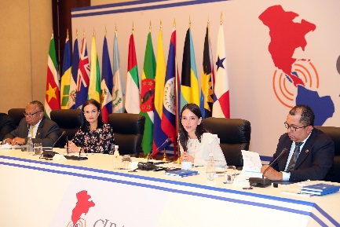
La Vicepresidenta y Ministra de Relaciones Exteriores, Isabel de Saint Malo de Alvarado, presidió el Diálogo de Alto Nivel de Países de las Américas sobre “Acciones Unificadas de buena gobernanza para enfrentar los desafíos regionales de la ayuda humanitaria”, actividad que cerró el programa de inauguración del Centro Logístico Regional de Asistencia Humanitaria.
La Viceministra de Asuntos Multilaterales y Cooperación Internacional, María Luisa Navarro, presentó el origen y desarrollo de esta iniciativa que hoy hecha una realidad representa un centro de acopio y distribución de ayuda humanitaria, que permitirá que el auxilio necesario llegue a los lugares afectados por cualquier emergencia en el menor tiempo posible.
Representantes de la Federación Internacional de Sociedades de la Cruz Roja y Media Luna Roja (FICR); del Depósito de Respuesta Humanitaria de las Naciones Unidas, ambas organizaciones en calidad de usuarios internacionales y del Sistema Nacional de Protección Civil, (SINAPROC) como usuario nacional, valoraron esta contribución de Panamá como una respuesta oportuna y eficaz en la coordinación de la entrega de ayuda y para el rescate de damnificados en situaciones de catástrofes, se articula y coordina la cooperación que el país recibe y transfiere desde y hacia la comunidad internacional.
Posteriormente, correspondió a la Oficina de las Naciones Unidas para la Coordinación de la Ayuda Humanitaria (OCHA), la temática del diálogo abierto en el cual los participantes de distintos países y de organizaciones regionales como el Proyecto Mesoamérica, el Sistema de la Integración Centroamericana y la Asociación de Estados del Caribe, ponderaron a Panamá por colocarse en el centro de la ayuda humanitaria internacional.
Para concluir la Vicepresidenta y Canciller reiteró el agradecimiento a los países y organismos internacionales que contribuyeron a concretar el Centro Logístico Regional de Asistencia Humanitaria en Panamá, país que pone a disposición del mundo la posición geoestratégica, conectividad aérea, marítima y terrestre; la dinámica industria logística y reconocida vocación histórica de Panamá como país al servicio del mundo, desarrollando esta importante iniciativa la primera de su clase en América.

PANAMÁ, LA GRAN CONEXIÓN, AL SERVICIO DE LA HUMANIDAD
Publicado: 19 Noviembre 2018
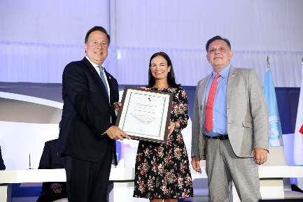
El Gobierno de la República de Panamá inauguró el primer Centro Logístico Regional de Asistencia Humanitaria (CLRAH) de América con la asistencia del Presidente de la República Juan Carlos Varela y la Vicepresidenta y Canciller, Isabel de Saint Malo de Alvarado, cumpliendo con una de las prioridades en la agenda de la política exterior panameña.
El Mandatario de la nación señaló que ante la realidad de los fenómenos naturales que se registran en la región y la vocación histórica de Panamá como país de servicio, pone a disposición esta plataforma logística para facilitar las tareas de ayuda humanitaria ante situaciones de catástrofes nacionales e internacionales.
Mientras la Vicepresidenta y Canciller, destacó que como parte de la diplomacia humanitaria y del Programa Panamá Coopera 2030, el Ministerio de Relaciones Exteriores asumió el reto gubernamental de crear una infraestructura que se constituya en el epicentro de la facilitación de la asistencia humanitaria para el continente.
El Presidente Varela firmó junto al Ministro de Gobierno, Carlos Rubio, el decreto ejecutivo que reglamenta la Ley 80 que crea el Centro Logístico Regional de Asistencia Humanitaria.
De esta forma, Panamá como país cooperante ofrece el primer hub humanitario del hemisferio, con una plataforma logística moderna e integrada, con tecnología de punta, para garantizar una respuesta coordinada, rápida y eficaz en caso de desastres y catástrofes. La Oficina de las Naciones Unidas de Servicios para Proyectos (UNOPS), contribuyó con el diseño, construcción y supervisión del CLRAH.
Luego de la inauguración se realizó un recorrido por el Centro ubicado en el área Panamá-Pacífico, donde operan las oficinas administrativas y los almacenamientos de los dos principales actores de asistencia humanitaria a nivel mundial: el Depósito de Respuesta Humanitaria de las Naciones Unidas (UNHRD), operado por el Programa Mundial de Alimentos (PMA), y la Federación Internacional de la Cruz Roja y de la Media Luna Roja (FICR), además del Sistema Nacional de Protección Civil (SINAPROC).
Posteriormente, se celebró un diálogo sobre “Acciones Unificadas de Buena Gobernaza para Enfrentar los Desafíos Regionales de la Ayuda Humanitaria” y la firma de acuerdos de cooperación en materia asistencia humanitaria entre el CLRAH y organismos de prevención de desastres de la región.

PANAMÁ SEDE DE REUNIÓN POR LA SEGURIDAD DE LOS ALIMENTOS
Publicado: 12 Noviembre 2018
La República Panamá copreside la 50a Reunión del Comité del Codex sobre Higiene de Alimentos (Codex Alimentarius FAO/OMS) que se desarrolla en esta capital, con la participación de representantes de 187 Estados miembros, una organización miembro de la Unión Europea y más de 200 observadores de esa organización y el apoyo en la organización del Ministerio de Relaciones Exteriores.
En la inauguración resaltó la importancia de Panamá como país anfitrión tanto por los procesos registrados en los últimos cincuenta años y como punto de encuentro, en este caso especial para aglutinar el esfuerzo de la inocuidad de los alimentos. generando un progreso en el conocimiento y la aplicación de la normativa sobre la seguridad de los alimentos en un mundo cada vez más competitivo y globalizado, con oportunidades y retos a los países para aumentar la productividad y acceder a mercados internacionales. Esta comercialización compleja, de la granja hasta la mesa, involucra a múltiples agencias gubernamentales, las empresas alimentarias, el sector académico y los consumidores que asumen responsabilidades para garantizar la inocuidad y calidad de los alimentos destinados al consumo humano nacional e internacional.
Panamá como miembro activo del Codex desde 1972, cuenta con un Comité Nacional del Codex (CNC), conformado por instituciones del gobierno, entre estas el Ministerio de Relaciones Exteriores, representantes del sector privado, universidades, entre otros, con la función principal de promover la aplicación de las Normas del Codex en el país, que son utilizadas como base para la formulación y aplicación de medidas sanitarias y reglamentos técnicos acordes con la Organización Mundial del Comercio (OMC), como procedimientos de control, inspección, aprobación y evaluación de la conformidad, impactando al sector comercio y a los sectores de producción y empleo.

ACNUR TRASLADARÁ SU OFICINA DE LAS AMÉRICAS A PANAMÁ, FORTALECIENDO HUB REGIONAL DE NACIONES UNIDAS
Publicado: 07 Noviembre 2018
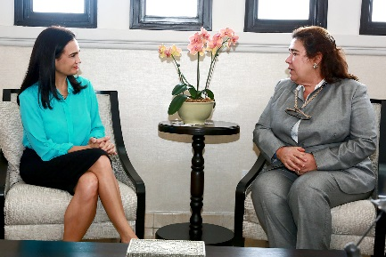
La Vicepresidenta y Ministra de Relaciones Exteriores, Isabel de Saint Malo de Alvarado, recibió con beneplácito la decisión del Alto Comisionado de las Naciones Unidas para los Refugiados (ACNUR) de iniciar el proceso de regionalización y trasladar sus oficinas de las Américas a la República de Panamá, lo cual fortalece la plataforma panameña como hub regional de organismos internacionales.
En un encuentro con la Canciller panameña, la Directora de ACNUR para las Américas, Renata Dubini, compartió su entusiasmo por la iniciativa, agregando que la decisión es totalmente coherente con el compromiso de Panamá con el Sistema de Naciones Unidas, y con la solidaridad que ha mostrado el país frente al impulso de soluciones conjuntas para afrontar el reto global de las migraciones y refugiados.
La decisión de la ACNUR de instalar su oficina regional en Panamá se suma a las iniciativas de otras Agencias de hacer uso de las facilidades que ofrece país como hub para ampliar sus operaciones. Tal es el caso del Comité Internacional de la Cruz Roja con la finalidad de mejorar la cobertura a la región latinoamericana y caribeña.

HUB HUMANITARIO DE PANAMÁ Y ASOCIACIÓN DE ESTADOS DEL CARIBE PONDERAN ACUERDO DE COOPERACIÓN
Publicado: 22 Octubre 2018
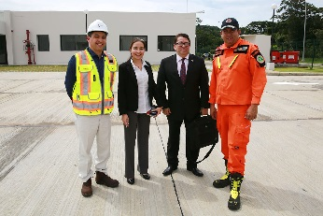
El Ministerio de Relaciones Exteriores, a través de la Dirección de Cooperación Internacional, recibió la visita del Director del Comité Especial para la Reducción del Riesgo de Desastres de la Asociación de Estados del Caribe (AEC), Arturo López Portillo quien vino a conocer de primera mano la misión y la visión del Centro Logístico Regional de Asistencia Humanitaria (CLRAH) que Panamá pone al servicio de la región para facilitar las actividades de recepción, manejo, almacenamiento y distribución de insumos y equipo, así como la movilización de recurso humano, para una eficiente gestión de asistencia humanitaria, a países afectados por desastres.
Como parte de la agenda, el Director López Portillo recorrió las instalaciones del Hub Humanitario. Durante su visita al CLRAH se reunió con el Director Ejecutivo del Centro, Carlos Gómez; y el Director General del SINAPROC, José Donderís. Al respecto indicó que es muy importante coordinar acciones como la planificación previa a situaciones de emergencia, el intercambio y acceso a la información y la armonización de los temas humanitarios. El Director Ejecutivo Gómez detalló las ventajas de albergar a los principales actores de asistencia humanitaria en un solo centro, para aprovechar así las sinergias y potenciar las acciones conjuntas. Además indicó que Panamá articula su asistencia a través de la Cancillería y del Plan Nacional de Cooperación “Panamá Coopera 2030”.
Por su parte el Director General Donderis, resalto que permitirá un envió eficaz, estratégico y organizado de los insumos y asistencia humanitaria a los países en estado de emergencia, así como el intercambio de información, transferencia de conocimiento y desarrollo de capacidades, además de propiciar la concentración de existencias en un Centro que cuenta con almacenes de alta capacidad, cuartos fríos y tecnología de punta.
En reunión con los representantes de la Dirección de Cooperación Internacional de la Cancillería, se consensuó un documento de acuerdo de cooperación entre el Ministerio de Relaciones Exterior y la Asociación de Estados del Caribe, con la finalidad de determinar actividades y sectores de interés común, y articular acciones de cooperación técnica entre el CLRAH y el Comité Especial para la Reducción de Desastres de la AEC. Este acuerdo está programado para firmarse luego de su aprobación por parte de los estados miembros de la AEC.

CANCILLERÍA PROMUEVE BONDADES DE HUB HUMANITARIO EN EXPO LOGÍSTICA
Publicado: 19 Octubre 2018
La Logística Humanitaria que desde el Centro Logístico Regional de Asistencia Humanitaria (CLRAH) se proporcionará a la región, permitirá a los usuarios internacionales y nacionales realizar una labor estructurada, organizada, planificada y estratégica en la movilización de personas, materiales y recursos humanitarios, para atender de manera rápida y efectiva las poblaciones afectadas en situación de emergencia, resaltó durante la inauguración del stand con la participación de los usuarios del Hub Humanitario en la feria de Expo Logística que se realiza en el Centro de Convenciones Atlapa.
El Ministro de la Presidencia Salvador Sánchez, destacó este aporte del Gobierno de la República de Panamá en un trabajo conjunto del Ministerio de Relaciones Exteriores, y el Ministerio de Gobierno, al entrar en operaciones el CLRAH o Hub Humanitario, desde el próximo 19 de noviembre. que permitirá la aplicación de conocimientos y habilidades a través de nuevos programas y estrategias colaborativas, y sobre todo ofrecerá una nueva ventana de negocios a empresas proveedoras de materiales y servicios humanitarios en Latinoamérica para posicionar stocks en Panamá. Mientras la Viceministra de Gobierno, Gina de Sossa calificó Expo Logística como una gran vitrina para proyectar al mundo el Hub Humanitario de Panamá, único en la región.
En un área de 6.12 hectáreas ubicada en Panamá Pacífico, este Centro contará con tres almacenes con una capacidad total de almacenamiento de 12.000 m2, incluyendo cuartos fríos, con un edificio de administración, espacio de estacionamiento y manejo de carga. Este centro ha sido financiado en su totalidad por el Gobierno de la República de Panamá a un costo aproximado de US$21 millones. Hay una tercera fase que comprende la infraestructura aeroportuaria (lado aire) con la plataforma para estacionamiento de aviones y la calle de rodaje y cuyo monto estimado se encuentra en torno a los 10 millones de dólares. Al respecto, la Cancillería realiza acciones con la comunidad internacional para movilizar los recursos financieros necesarios para realizar esta parte de la obra.
El CLRAH albergará tres usuarios: el Depósito de Respuesta Humanitaria de las Naciones Unidas (UNHRD), operado por el Programa Mundial de Alimentos (PMA), la Federación Internacional de la Cruz Roja y de la Media Luna Roja (FICR) y el Sistema Nacional de Protección Civil (SINAPROC).

PANAMÁ SEDE DE LA CONFERENCIA INTERNACIONAL: RETOS Y OPORTUNIDADES DEL ODS 9 EN LATINOAMÉRICA Y EL CARIBE
Publicado: 17 Octubre 2018
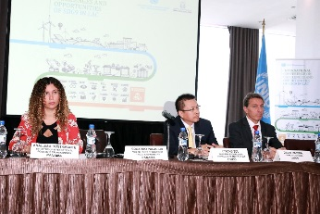
Como Presidencia Pro Tempore del Sistema de Integración Económica de Centro América (SIECA), la República de Panamá funge como sede de la Conferencia Internacional: Retos y Oportunidades del Objetivo de Desarrollo Sostenible #9 en Latinoamérica y El Caribe, que reúne a altos funcionarios y técnicos de los gobiernos de la región.
La Directora de Relaciones Económicas Internacionales, Analuisa Bustamante, representó al Ministerio de Relaciones Exteriores, en este evento que fomenta la industrialización inclusiva y sostenible en la región, con un enfoque a los Objetivos de Desarrollo Sostenible (ODS) de la Agenda 2030, y particularmente en los retos y oportunidades existentes para la consecución del ODS 9: Construir infraestructuras resilientes, promover la industrialización inclusiva y sostenible y fomentar la innovación.
Con esta conferencia la Organización de las Naciones Unidas para el Desarrollo Industrial (ONUDI) y el Gobierno de Panamá a través de los Ministerios de Relaciones Exteriores y Comercio e Industrias, buscan constituir el marco idóneo para analizar la contribución de la región a dicho objetivo y fortalecer consecuentemente el trabajo en red que se viene realizando. En la Conferencia participarán expertos regionales e internacionales a la van.guardia en los sectores identificados, que compartirán sus experiencias y favorecerán el diálogo e intercambio entre los asistentes.
Como parte de este esfuerzo está en ejecución el proyecto regional de Parques Industriales Sostenibles en LAC. Entre las acciones de futuro acordadas se encuentran la definición de conceptos y criterios de selección de Parques Industriales y empresas con potencial para la realización del diagnóstico de RECP; la elaboración de una guía metodológica en Parques Industriales Sostenibles que incluya criterios mínimos y una estrategia para su desarrollo; la validación de una guía para el diagnóstico de Parques Industriales; así como la realización de un diagnóstico de RECP en dos empresas dentro del PI seleccionado en cada país
En el caso de Panamá, como zona económica especial preseleccionada como objeto del proyecto se encuentra la Zona Panamá Pacífico, altamente comercial y sin vocación para la manufactura. En esta zona existen numerosos incentivos financieros a las empresas ubicadas en ellas y por ello se desea establecer un parque industrial adjunto

PANAMÁ SEDE DE CONSULTA REGIONAL SOBRE DERECHO AL DESARROLLO
Publicado: 11 Octubre 2018
La Consulta Regional sobre la aplicación práctica del Derecho al Desarrollo: Identificación y promoción de buenas prácticas, reúne en Panamá, a representantes de los Estados Miembros de la región latinoamericana y caribeña, funcionarios de las Naciones Unidas, de organizaciones intergubernamentales, no gubernamentales, miembros de la sociedad civil y del sector privado.
En representación de la Vicepresidenta y Ministra de Relaciones Exteriores, Isabel de Saint Malo de Alvarado, la Directora de Organismos y Conferencias Internacionales, Guadalupe Rudy, enfatizó en el compromiso asumido por los Estados al adoptar la Agenda 2030, con la Declaración Universal de Derechos Humanos y otros tratados internacionales de derechos humanos, entre estos el derecho al desarrollo.
Además resaltó sobre la relación entre Agenda 2030 y Derechos Humanos, ya que de contar con la plena satisfacción de los derechos humanos, no existirían inequidades, ni la necesidad de los Estados de consensuar una Agenda global con metas y objetivos que cumplir, por lo que es el momento de tomar acciones para lograr para crear las condiciones tangibles que permitan a las personas satisfacer sus derechos, de forma tal que su incumplimiento no se conviertan en necesidades y desigualdades estructurales que obstaculicen la realización plena de cada individuo y pongan en riesgo el Derecho al Desarrollo de los seres humanos.
Esta consulta, convocada por el Relator Especial sobre el Derecho al Desarrollo, señor Saad Alfaragi, más que una reflexión conceptual y de buenas intenciones, constituye un espacio para que los países compartan sus buenas prácticas y desafíos, ante la urgente necesidad de hacer del Derecho al Desarrollo una realidad para todos.
Panamá ha sido el primer país de la región latinoamericana y caribeña que se apropió de la Agenda2030 al incorporarla a su Plan Nacional de Desarrollo, ha fortalecido su articulación interinstitucional a través del Gabinete Social y es el primero en establecer la conmemoración del mes de junio de cada año como el mes de los Objetivos de Desarrollo Sostenible, lo que permite la apropiación de cada panameño y panameña se apropie en el rol que le corresponde para contribuir en el desarrollo del País.

PANAMÁ COMPARTE CON 35 PAÍSES PARA LOGRAR EQUIDAD SALARIAL Y CUMPLIR CON AGENDA 2030
Publicado: 04 Octubre 2018
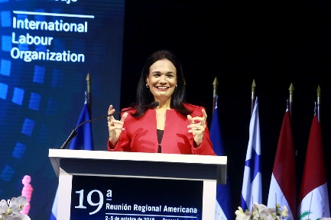
“Garantizar la oportuna inclusión al desarrollo, es tarea de todos, tanto de los gobiernos como de las empresas”, sentenció la Vicepresidenta y Canciller durante su intervención este jueves en la sesión informativa sobre la Reducción de la brecha salarial y otras brechas de género en el marco de la Agenda 2030 para el Desarrollo Sostenible, que se desarrolló en el marco de la 19° Reunión Regional Americana de la OIT.
La diplomática compartió con el auditorio las iniciativas que ha adoptado Panamá para contribuir con la agenda global de desarrollo, y particularmente reducir la brecha salarial.
Destacó, así, el lanzamiento del Sello de Igualdad que busca garantizar que las condiciones laborales sean equitativas entre hombres y mujeres dentro de las compañías; la aprobación de la Ley 56 del 2017 que establece la participación del 30% de mujeres como mínimo en las juntas directivas estatales y mixtas, incluidos los sectores de la Banca, Seguros y Valores.
Sumado a lo anterior Panamá lanzó la Iniciativa de Paridad de Género, de la mano del Banco Interamericano de Desarrollo (BID), y un grupo de aliados estratégicos, entre ellos la OIT y para proveer a esta iniciativa de respaldo legal se creó el Consejo Nacional por la Paridad de Género.
Destacó que nuestro país fue el primero en la región en formar parte de la Coalición Internacional a favor de la Igualdad de Remuneración (EPIC), lanzado a inicios de este año la iniciativa de Equidad Salarial para América Latina y el Caribe; aunado a esto el país fue sede de la Conferencia Regional “Igualdad Remunerativa entre hombres y mujeres para economías más prósperas e inclusivas, espacio en el cual se discutió entre actores nacionales e internacionales las formas de combatir la brecha económica de género.
Actualmente, se trabaja en la reglamentación de la “Ley de Oportunidades para las Mujeres” respecto a la legislación específica sobre equidad salarial y a partir del próximo año conmemoraremos el 23 de mayo como Día Regional de la Igualdad de Remuneración, siendo esta fecha cuando entró en vigor el Convenio 100 de la OIT.
La Vicepresidenta culminó su intervención con un llamado a los países y empresarios para que implementen acciones concretas para alcanzar el cumplimiento de la agenda 2030, incluyendo la igualdad de remuneración. Les animó además a sumarse a la coalición internacional a favor de la igualdad de remuneración (EPIC).
La sesión de este jueves también contó con la participación de Rakesh Patry, Director General de Asuntos Laborales Internacionales e Intergubernamentales, Empleo y Desarrollo social de Canadá, quien compartió sobre los compromisos que ha asumido su país al unirse a la iniciativa EPIC, así como los pasos que han dado a fin de reducir las brechas entre los géneros.
La 19° Reunión Regional Americana de la OIT reúne a ministros del Trabajo, representantes de gobiernos y dirigentes de organizaciones sindicales y empresariales de América Latina, el Caribe, Canadá y los Estados Unidos.

PANAMÁ SERÁ SEDE DE X FORO MINISTERIAL PARA EL DESARROLLO EN AMÉRICA LATINA Y EL CARIBE
Publicado: 05 Septiembre 2018
Cumpliendo su rol como propulsor de los Objetivos de Desarrollo Sostenible (ODS) en la región, el próximo 12 y 13 de septiembre, la República de Panamá será sede del X Foro Ministerial para el Desarrollo en América Latina y El Caribe, donde los Ministros de Desarrollo Social, Ambiente, Economía y Finanzas de la región compartirán experiencias sobre políticas públicas en el ámbito del desarrollo humano y social, y debatirán propuestas para enfrentar nuevos desafíos de la región.
El evento regional será inaugurado por el Presidente Juan Carlos Varela, en compañía de la Vicepresidenta y Canciller Isabel de Saint Malo de Alvarado, la Secretaria Ejecutiva de la CEPAL, Alicia Bárcenas; el Director Regional del Programa de las Naciones Unidas para el Desarrollo (PNUD), Luis Felipe López Calva; y el Administrador del Programa de las Naciones Unidas para el Desarrollo (PNUD), y Achim Steiner.
Steiner, líder mundial en materia de desarrollo sostenible, resiliencia al clima y cooperación internacional, es el invitado especial y orador de fondo de este importante espacio. Durante más de tres décadas ha trabajado incansablemente para defender la sostenibilidad, el crecimiento económico y la igualdad de las personas vulnerables, y ha sido un defensor activo de los Objetivos de Desarrollo Sostenible.
También como invitadas especiales se darán cita las Vicepresidentas de Costa Rica, Epsy Campbell, y República Dominicana, Margarita Cedeño, figuras comprometidas con la agenda de desarrollo y que compartirán buenas prácticas en materia de reducción de pobreza y equidad de género.
Corresponderá a la Canciller panameña presentar un instrumento sin precedentes desarrollado por Panamá, el Índice de Pobreza Multidimensional de Niños, Niñas y Adolescentes (IPM-NNA), clave para la identificación de indicadores que influirán en políticas públicas dirigidas a este sector, y que formará parte de las buenas prácticas que el país pone a disposición de la región y el mundo.
Bajo el lema “Alianzas para la reducción de las desigualdades estructurales en el marco de los ODS”, el foro cuenta con cuatro mesas temáticas enfocadas en el reto de los sistemas de Protección Social Universal en la región, poblaciones indígenas y afrodescendientes, alianzas de gobierno y sector privado para acelerar la Agenda 2030 en la región y tendrá lugar la Segunda reunión de la Conferencia Regional sobre Desarrollo Social de América Latina y Caribe: “Agenda Regional de Desarrollo Social Inclusivo”.

Vicepresidenta de Saint Malo y representante de la ONU ponderan ventajas de Panamá como centro de ayuda humanitaria para la región
Publicado: 05 Julio 2018
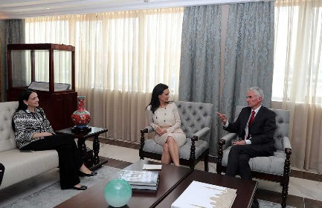
La Vicepresidenta y Canciller Isabel de Saint Malo de Alvarado recibió en su despacho al Secretario General Adjunto de Asuntos Humanitarios y Coordinador del Socorro de Emergencia de las Naciones Unidas, Mark Lowcock con quien ponderó las enormes ventajas que ofrece Panamá para el envío de asistencia humanitaria los países del Caribe, especialmente con el inicio de operaciones del Centro Logístico Regional de Asistencia Humanitaria (CLRAH), el primero de su clase en el hemisferio occidental.
La Vicepresidenta expresó su complacencia por la presencia de las oficinas regionales del sistema de las Naciones Unidas que aprovechan las ventajas que ofrece el país por estar libre de las afectaciones de los huracanes, al tiempo que cuenta con una privilegiada posición geográfica además de su plataforma logística, lo que ha permitido el envío de ayuda y asistencia humanitaria a los países de la región como es el caso de Haití después del terremoto del 2010 y la pronta respuesta que dio Panamá a varias islas del Caribe afectadas por huracanes en el 2017. Recalcó que con la entrada en operaciones del Centro Logístico Regional de Asistencia Humanitaria (CLRAH), primer hub humanitario del continente, Panamá podrá al servicio de la región un Centro donde los principales actores humanitarios podrán coordinar sus acciones y envío de ayuda desde un solo punto de manera pronta y eficaz.
El Secretario Regional Adjunto Lowcock, al mencionar la vulnerabilidad de la región y la imposibilidad de prever las islas que puedan ser afectadas, recalcó que el Hub Humanitario será un centro de primordial importancia para dar respuesta a países que puedan ser afectados por desastres. Al respecto los dos diplomáticos coincidieron en que con la pronta inauguración del hub humanitario Panamá se convertirá en un socio invaluable para maximizar el uso de los limitados recursos en materia humanitaria.
La Vicepresidenta aprovechó la oportunidad para hablar sobre el lanzamiento del mes de los Objetivos de Desarrollo Sostenible e indicó que Panamá fue uno de los primeros países en adoptar los ODS como una normativa nacional, alineándolos con el plan nacional de Gobierno a través de la labor del Gabinete Social. Panamá fue uno de los primeros en la región en desarrollar un Índice de Pobreza Multidimensional (IPM), y el primero en adoptar el Índice de Pobreza Multidimensional (IPM) Infantil Nacional, para la medición de la pobreza infantil.

AVANZA PROYECTO DE ESTADO ORIENTADO A LA FORMULACIÓN DE UNA ESTRATEGIA PARA EL DESARROLLO DE UN HUB FARMACÉUTICO EN PANAMÁ
El Vicecanciller Luis Miguel Hincapié recibió este jueves la visita de cortesía de Juergen Reinhardt, Jefe del Departamento de Comercio, innovación e Inversión, Shahid Hasan, Consultor Principal y de Ramiro Magaña, Coordinador Nacional de la Organización de las Naciones Unidas para el Desarrollo Industrial (ONUDI) en México, para intercambiar buenas prácticas y experiencias en torno al proyecto de Estado orientado a la formulación de una Estrategia para el Desarrollo de un Centro (HUB) Farmacéutico en Panamá.
En ese sentido, compartieron sobre el desarrollo de un centro de distribución de productos farmacéuticos en Panamá, y cómo ampliar las actividades de distribución existentes, integrar la manufactura de productos farmacéuticos además de la investigación y el desarrollo de productos nuevos e innovadores.
Posteriormente, la Directora General de Relaciones Económicas, Analuisa Bustamante en una reunión ampliada con la delegación de la ONUDI; en donde participaron más de una veintena de Instituciones públicas y privadas, sector académico y representantes de la industria farmacéutica; ponderó las bondades del Hub Farmacéutico destacando que este proyecto atiende las oportunidades que brinda la infraestructura logística, las leyes existentes y los incentivos de Panamá, los cuales continúan atrayendo a corporaciones multinacionales que buscan acceso al mercado latinoamericano así como impulsar la expansión de las actividades de distribución farmacéutica.
Esta visita es parte de la misión de “incepción” coordinada por el Ministerio de Relaciones Exteriores para los funcionarios de ONUDI que hasta el próximo 9 de junio cumplen con una extensa agenda de trabajo en Panamá que incluye reuniones individuales con los actores vinculados a esta iniciativa, en aras que este proyecto refleje las realidades y potenciales de Panamá hacia la región, en beneficio de nuestras poblaciones.

Panamá será sede de la XLII Maratón Internacional con el respaldo de la Cancillería
Publicado: 27 Junio 2018
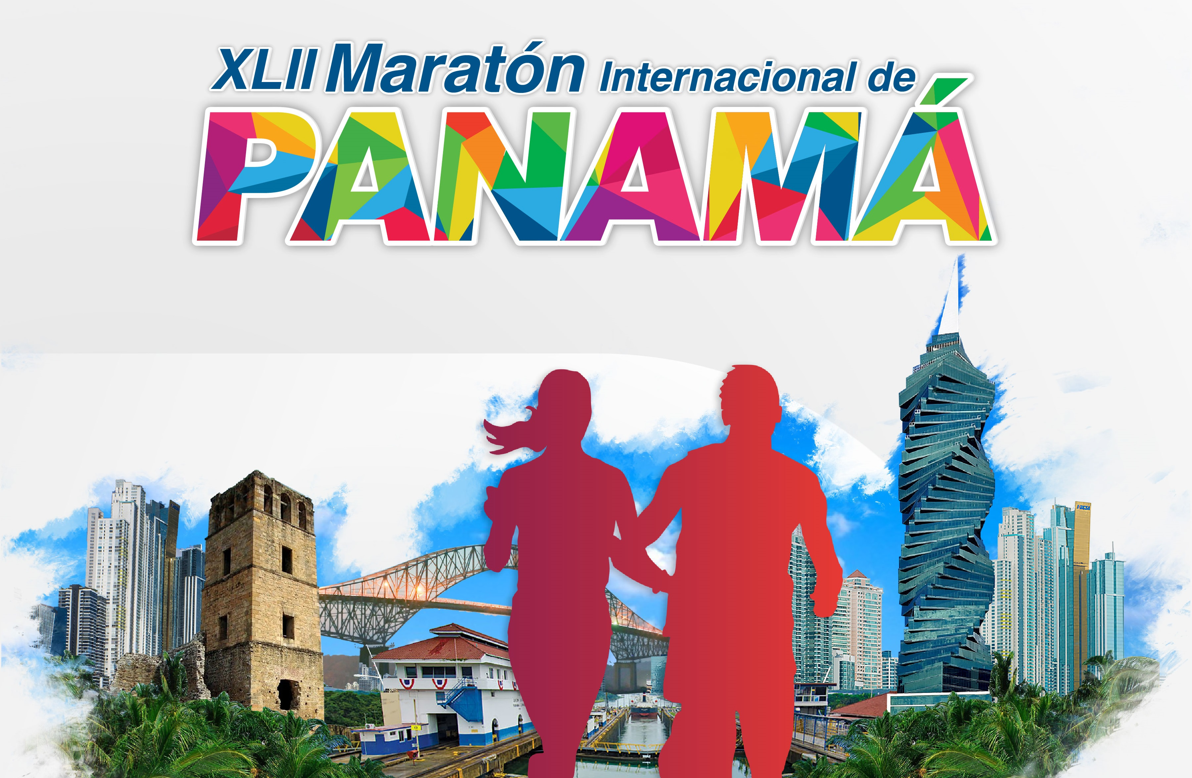
Facebook Twitter WhatsApp Compartir
Como parte de la diplomacia deportiva y cultural que impulsa el Ministerio de Relaciones Exteriores, la institución apoyará por cuarta ocasión consecutiva, la promoción de la Maratón de Panamá, a través de las Embajadas y Consulados del país en el exterior.
Con la XLII versión de esta maratón que se celebrará el 25 de noviembre próximo se espera reunir a más de 2 mil corredores provenientes de 30 países, y a través del servicio exterior panameño se busca incentivar la participación de cada vez más deportistas internacionales, fortaleciendo así el rol de Panamá como puente del mundo, promotor del deporte y promover el país como un destino turístico.
Este año, la Maratón contempla un circuito de 42 kilómetros que partirá a las 5:00 a.m. desde los estacionamientos del hotel Miramar, tomará la Avenida Balboa hacia el Mercado del Marisco, luego avanzará dos kilómetros sobre la Cinta Costera III y regresará al Mercado del Marisco en dirección al viaducto de Paitilla para tomar la Vía Israel en dirección al centro de Convenciones Atlapa. Continuará por la Vía Cincuentenario pasando por Panamá Viejo en dirección a Costa del Este donde darán el giro de vuelta para avanzar hasta la meta.
Las inscripciones ya están abiertas y tienen un costo de $80.00 para la maratón, $50.00 para los 21 kilómetros. Para mayor información ingresar a la página web: www.maratoninternacionaldepanama.com

PANAMÁ ES SEDE DE FORO DE GESTIÓN PÚBLICA REGIONAL
Publicado: 30 Mayo 2018
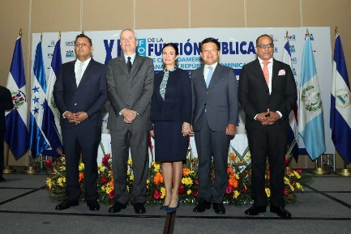
Crear un espacio de reflexión y discusión sobre la gestión del desarrollo de los recursos humanos al servicio del sector público y propiciar el acercamiento institucional mediante el intercambio de ideas, experiencias y avances derivados de la función de la Administración de Recursos Humanos, fueron los objetivos del XIX Foro de Gestión Pública Regional.
En la inauguración, la Vicepresidenta y Canciller Isabel de Saint Malo de Alvarado, resaltó la importancia de las alianzas regionales para encontrar soluciones innovadoras a los desafíos de nuestros países, y como herramientas para el mejoramiento de la función pública que está al servicio de la comunidad. Particularmente, se refirió a la importancia de diseñar procesos que hagan atractiva la función pública para los jóvenes, quienes buscan nuevas formas de hacer las cosas y “quienes pueden aportar a innovar y mejorar la gestión”.
Aprovechó el espacio para anunciar que el Ministerio de Relaciones Exteriores se prepara para poner en marcha una estrategia de Diplomacia Científica, Tecnológica y de Innovación, desde donde busca no solo atraer mejores prácticas de otros países, sino también posicionar en el exterior la experiencia de Panamá en estos ámbitos.
Sobre las acciones implementadas por la administración del Presidente Juan Carlos Varela en la materia, de Saint Malo de Alvarado destacó la participación de Panamá en la Iniciativa para el Mejoramiento de la Gobernanza, el Fortalecimiento Institucional y el Desarrollo del Talento Humano de la SEGIB, encaminado a desarrollar una academia Regional para Servidores Públicos y permitir el intercambio de buenas prácticas y la mejora de la cualificación de trabajadores públicos.
También incidió en la importancia de la transparencia para el fortalecimiento de la administración pública, un compromiso prioritario del Gobierno del Presidente Varela. En este sentido, compartió su aspiración de que este espacio que propicia Panamá, “nos llame a tener un nivel superior de ética y responsabilidad en el cuidado de los fondos y de los intereses de nuestros nacionales”.
La Vicepresidenta apuntó que los funcionarios públicos juegan un rol primordial para el cumplimiento de los Objetivos de Desarrollo Sostenible, ya que si se apropian y empoderan, pueden lograr su cumplimiento.
En el acto de inauguración de este evento regional, participó el Ministro de la Presidencia, Alvaro Alemán.

CIENTÍFICOS INTERNACIONALES Y NACIONALES SE REUNIRÁN EN PANAMÁ
Publicado: 04 Mayo 2018
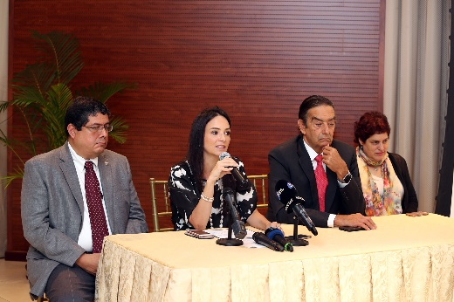
Panamá, 4 de mayo de 2018. Del 23 al 26 de octubre de 2018, la República de Panamá será sede del XVII Congreso Nacional de Ciencia y Tecnología en el marco de la Semana de la Ciencia, organizado por la Asociación Panameña para el Avance de la Ciencia (APANAC) junto al Ministerio de Relaciones Exteriores (MIRE) y la Secretaría Nacional de Ciencia, Tecnología e Innovación (SENACYT).
Este Congreso, una plataforma de intercambio de experiencia para científicos, tecnólogos e intelectuales, busca fomentar el desarrollo de la ciencia y la tecnología en Panamá, explicó Carmenza Spadafora, Presidente del Comité Organizador del Congreso APANAC 2018, quien además destacó que, este año, Bai Chunli, Presidente de la Academia de China de Ciencias y Presidente de la Academia Mundial de Ciencias será el orador de fondo en la inauguración del Congreso.
Spadafora, apuntó que con la cooperación del Ministerio de Relaciones Exteriores, en el marco de Panamá Coopera, Panamá posicionará su marca país y logrará autosuficiencia en las áreas de ciencia y tecnología. Además estará en posición de compartir a nivel internacional su expertise e intercambiar buenas prácticas en estas áreas.
“Este congreso forma parte de la nueva estrategia diplomática que articula la Cancillería, que busca impulsar la colaboración en tecnología, ciencia e innovación, como una nueva modalidad en las relaciones internacionales”, aportó María Luisa Navarro, Viceministra de Asuntos Multilaterales. En esta línea, recalcó que la Cancillería continuará redoblando esfuerzos en la promoción y el desarrollo las ciencias como herramienta para el desarrollo sostenible. Asimismo, recordó que en el marco del Plan Nacional de Cooperación (Panamá Coopera), se han firmado múltiples convenios de cooperación en los ámbitos científicos, tecnológicos, académicos y culturales.
Jorge A. Motta, Secretario Nacional de la Senacyt, invitó a toda la ciudadanía a participar en el Congreso Nacional de Ciencia y Tecnología APANAC 2018, en el cual podrán descubrir cómo la ciencia está trabajando para el porvenir de Panamá. Observa, investiga, descubre e innova, ese es el camino a seguir hacia tu futuro".
Nota Completa:

PANAMÁ BUSCA SER CENTRO REGIONAL DEL CONVENIO DE BASILEA
Publicado: 16 Mayo 2018
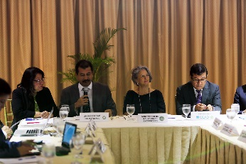
El Ministerio de Relaciones Exteriores fue sede de la Reunión Sub-Regional de Trabajo para coordinar una propuesta Regional de Centroamérica y México que adopte las políticas y regulaciones pertinentes al Movimiento Transfronterizo de Desechos Peligrosos en cumplimiento del Convenio de Basilea.
En la reunión organizada por la Cancillería panameña y la Universidad de Panamá, entre el 14 y 15 de mayo de 2018, los países anfitriones compartieron sus experiencias y buenas prácticas en el manejo de desechos. Además realizaron la tarea de identificar y priorizar las necesidades de la región, así como los recursos disponibles y necesarios que permitirán establecer los beneficios que se obtendrán mediante el establecimiento del Centro Sub-Regional del Convenio de Basilea en Panamá para Centroamérica y México.
En el discurso de bienvenida, la Viceministra Encargada de Asuntos Multilaterales y Cooperación, Selina Baños, al mencionar que Panamá cuenta con una gran trayectoria regional de intercambio de información y de procesos en el manejo transfronterizo de los desechos peligrosos, destacó que el reciente lanzamiento del Plan Panamá Coopera 2030, potenciará al país para convertirse a corto plazo en un hub regional y global de cooperación internacional para el desarrollo. Esto aunado al hub logístico y de transporte, además de ser sede de universidades y centros científicos de reconocida trayectoria internacional, así como de Organismos Internacionales hace de Panamá un punto ideal para la sede del Centro Regional del Convenio de Basilea.
Ante el hecho que Panamá ha solicitado oficialmente la sede del Centro Regional a través del Centro de Investigación e Información de Medicamentos y Tóxicos (CIIMET) de la Universidad de Panamá (UP), la Directora del CIIMET, Profesora Hildaura Acosta de Patiño, informó sobre las ventajas que ofrece el CIIMET para operar el Centro, al contar con el Centro Regional del Convenio de Estocolmo, lo que permitiría al Centro Regional de Basilea contar con sinergias entre los convenios para mayor efectividad y productividad, ya que estos funcionarían en las mismas instalaciones con recurso humano, administrativo y técnico de alto nivel y con trayectoria académica en el tema.
El CIIMET, es un centro dedicado a la investigación y a proporcionar información sobre medicamentos y productos químicos potencialmente tóxicos. Tiene su sede en la Facultad de Medicina, bajo la Coordinación de la Vicerrectoría de Investigación y Postgrado de la Universidad de Panamá. Se ha constituido en una estructura consolidada y sostenible para el desarrollo de diferentes programas, debido a que ha vinculado a representantes de diversas unidades académicas y administrativas de la Universidad de Panamá y de la Universidad Especializada de las Américas, así como a representantes de instituciones del sector salud, trabajo, ambiente y agricultura.
La reunión contó con la cooperación de la Comisión Centroamericana de Ambiente y Desarrollo (CCAD) quienes presentaron sus experiencias y buenas prácticas pertinentes a los programas de cooperación en la materia.
En esta reunión participaron representes de Costa Rica, Nicaragua, El Salvador, Honduras y México; por parte de Panamá: los Ministerios de Relaciones Exteriores, Ambiente y Salud, la Universidad de Panamá y la Universidad Tecnológica de Panamá. Por parte de la Cancillería participaron: el Subdirector Encargado Organismos y Conferencias Internacionales, Jorge Corrales y el Analista Bolívar Cañizales.

PANAMÁ SERÁ SEDE REGIONAL DEL FONDO INTERNACIONAL DE DESARROLLO AGRÍCOLA
Publicado: 15 Marzo 2018
Panamá como Hub Alimentario, será sede de la oficina regional del Fondo Internacional de Desarrollo Agrícola (FIDA). Esta agencia, que operará para la región de Centroamérica, El Caribe y México atenderá las prioridades de la región en los temas de desarrollo rural y manejo sostenible de la producción agrícola.
Con este fin, el Director de la División de América Latina y el Caribe del FIDA, Joaquín Lozano, acompañado de una delegación proveniente de Roma, se reunió en la Cancillería con el Director General de Organismos y Conferencias Internacionales, Max José López Cornejo. El Embajador López Cornejo destacó, en nombre la Vicepresidenta y Canciller, Isabel de Saint Malo de Alvarado, el enorme interés del Gobierno Nacional por el restablecimiento de esta oficina subregional que posicionará al país como una plataforma de reexportación de alimentos tanto perecederos como no perecederos hacia mercados de grandes consumidores, aprovechando las ventajas que ofrecen el Canal Ampliado y la infraestructura logística y de transporte.
El Director Lozano, resaltó que este organismo está muy complacido en establecer sus oficinas en este país hecho que facilitará la ejecución de programas a gran escala en Panamá bajo el liderazgo del Ministerio de Desarrollo Agropecuario y el Ministerio de Economía y Finanzas.
El FIDA, una Agencia especializada de la ONU, surgió de la Conferencia Mundial sobre la Alimentación de 1974, en respuesta a la crisis de alimentos a inicios de los 70, cuando la escasez mundial de alimentos causó hambrunas y desnutrición generalizadas, especialmente en algunas regiones de África.
En esta reunión también participaron: el Coordinador de Programa mesoamericano del FIDA, Juan Diego Ruiz; la Jefa de la Unidad de Apoyo a las Oficinas de Campo Saadia Imad; la Asistente Administrativa de la División LAC, Mirka Ferrise; y por parte de la cancillería, Bolivar Cañizales.

PANAMÁ BUSCA SER SEDE DEL CENTRO SUBREGIONAL DEL CONVENIO DE BASILEA PARA AMÉRICA CENTRAL Y MÉXICO
Publicado: 28 Febrero 2018
En el marco de su participación en el 37 Periodo de Sesiones del Consejo de Derechos Humanos que se realiza en Ginebra, Suiza y con la finalidad de reiterar el interés de Panamá por acoger el Centro Subrergional del Convenio de Basilea para América Central y México, la Viceministra de Asuntos Multilaterales y Cooperación María Luisa Navarro, sostuvo una reunión bilateral con Rolph Payet, Secretario Ejecutivo para los Convenios de Basilea, Estocolmo y Rotterdam sobre el Movimiento Transfronterizo de Desechos Peligrosos y su Eliminación Final, sobre los contaminantes orgánicos persistentes y sobre el procedimiento de consentimiento fundamentado previo aplicable a ciertos plaguicidas y productos químicos peligrosos objeto de comercio internacional y otros temas ambientales.
Tras expresar que Panamá tiene hasta mayo para presentar su candidatura, el Secretario Ejecutivo, Payet, se mostró muy satisfecho por el interés que tiene Panamá de albergar el Centro Regional del Convenio de Basilea, dada la importancia que representa la región centroamericana y resaltó que nuestro país cuenta con el apoyo de varios países de la región como: México, Costa Rica y El Salvador. Las elecciones se celebrarán en el marco de la triple COP de los Convenios de Basilea, Estocolmo y Rotterdam en Ginebra, en septiembre de 2018.
Cabe mencionar que Panamá alberga el Centro Regional del Convenio de Estocolmo en la Universidad de Panamá, el cual opera dentro del Centro de Investigación e Información de Medicamentos y Tóxicos (CIIMET). La existencia de los dos centros de investigación en Panamá generará la sinergia entre ambos convenios, garantizando mayor efectividad y productividad, tanto para Panamá como para la región.
Como parte de su nutrida agenda, la Viceministra Navarro, también se reunió con Syllvie Briand, Directora de Manejo de Riesgos Infecciosos del Programa de Emergencia Sanitaria de la Organización de la Salud (OMS), para plantear la posibilidad de que Panamá sea retirada de la lista de países con riesgo de Fiebre Amarilla, indicando que desde 1974 no se ha reportado ningún caso en el país. Al indicar que estar en el listado resta competitividad al país, añadió que el Ministerio de Salud y el Instituto Conmemorativo Gorgas de Estudios para la Salud se encuentran en la etapa final del proceso de investigación a través de estudios entomológicos para comprobar la inexistencia de fiebre amarilla urbana y fiebre amarilla selvática en nuestro territorio. Las evidencias científicas de dicha investigación serán presentadas por Panamá el próximo año ante la Organización Panamericana de la Salud (OPS) y compartidas con la OMS, para solicitar el retiro del país de la mencionada lista
La Directora Briand recibió con beneplácito el interés del País por continuar como aliado en la lucha para la erradicación de la Fiebre Amarilla en vista de los esfuerzos globales que buscan evitar que el virus presente en África y Suramérica se propague al continente asiático.

PANAMÁ SE CONSOLIDA COMO HUB LOGÍSTICO MUNDIAL
Publicado: 20 Febrero 2018
Panamá sigue consolidándose como un hub logístico de talla mundial, ya que es sede de más de 100 compañías multinacionales que lo han escogido para establecer sus sedes regionales por su alta conectividad. Así lo afirmó el presidente de la República, Juan Carlos Varela, durante su participación como conferencista en la reunión sobre liderazgo de la empresa de telecomunicaciones AT&T, que se lleva a cabo en esta ciudad.
En su disertación titulada Panamá una historia de éxito, el Mandatario destacó que "nuestra posición geográfica ha jugado un papel importante en el devenir histórico de la región, siendo la ruta de tránsito del comercio regional y mundial".
Además, el Gobernante expresó que Panamá es uno de los países más pequeños del continente americano, un país que abrió sus entrañas para dar paso al comercio del mundo y hoy es el epicentro de un intercambio comercial marítimo importante.
Varela también detalló los aportes que genera el Canal ampliado, cuya obra de ingeniería dirigida por panameños continúa siendo punta de lanza en el comercio internacional.
"Continuamos uniendo al mundo, poniendo al servicio del comercio internacional nuestra posición geográfica, la infraestructura canalera y ferroviaria, el aeropuerto internacional de Tocumen, y una avanzada tecnología que permite la intercomunicación", afirmó.
Igualmente, señaló que Panamá es el país más interconectado del hemisferio, ya que el ferrocarril permite el transbordo de carga en las Américas, el nuevo Canal ampliado que casi triplica su capacidad ha permitido el acceso a un mercado de 3.5 billones de personas, a lo largo de 1,700 puertos en 160 países, a través de 144 rutas marítimas.
"Este es nuestro hub de conectividad global: una plataforma logística segura y un sistema financiero sólido que hace de Panamá un destino clave para los negocios y las inversiones", precisó.
En relación a su economía, Varela aseguró que Panamá tiene una de las tasas de más rápido crecimiento en América Latina y en el mundo, con 6% en 2016, desempleo por debajo del 4% y una inversión extranjera que se incrementó en 2017 en un 5,8%, superando los 3 mil millones de dólares.

Subrayó que Panamá se encuentra entre las 50 economías más competitivas del mundo, según el índice de competitividad global 2017-2018 del WEF y que ocupa el primer lugar en competitividad logística portuaria de América Latina.

El Jefe del Estado también manifestó que en su Administración se ha consolidado una democracia pacífica y ordenada, en la que el Estado de Derecho y la seguridad jurídica prevalecen, con una economía abierta a la inversión extranjera directa, instituciones sólidas y un equilibrio entre los distintos poderes del Estado.

“Esta estabilidad jurídica y política ha permitido el desarrollo sostenido de la economía que se ha mantenido saludable en medio de las crisis económicas más duras que se han registrado a nivel mundial”, indicó.

REPRESENTANTES DE SECTOR PÚBLICO Y PRIVADO DE LA REGIÓN ACOGEN CON INTERÉS HUB HUMANITARIO EN PANAMÁ
Publicado: 08 Febrero 2018
Las Autoridades y participantes el 3er Foro Anual de Acción para el Alivio de Desastres visitaron las instalaciones del Centro Regional Logístico de Asistencia Humanitario (CRLAH) que se instala en Panamá.
Esta iniciativa del Gobierno de la República de Panamá, incorporará las operaciones de emergencia de varios actores en una sola instancia logística ubicada estratégicamente en el Aeropuerto Internacional Panamá Pacífico.
Los más de 200 representantes de entidades públicas y privadas, acogieron con interés el nuevo Hub Humanitario en Panamá, que se convertirá en un punto central para impulsar la asistencia en toda la región. Las obras del Hub Humanitario, que avanzan según lo programado, deben culminar en mayo próximo para iniciar operatividad en el segundo semestre de 2018.

EMBAJADA PANAMEÑA PRESENTA PARQUE TEMÁTICO INTERACTIVO PARA JMJ 2019
Publicado: 15 Diciembre 2017
Con miras a la Jornada Mundial de la Juventud 2019, la Embajada de Panamá ante la Santa Sede, organizó la presentación del Proyecto "Parque Temático del Lactio Divina, Auditorio y Búsqueda Interactiva" a cargo de Ricardo Grzona, Presidente Ejecutivo de la Fundación Ramon Pané y con la presencia de Monseñor José Domingo Ulloa, Arzobispo de Panamá.
La embajadora Miroslava Rosas explicó que el Proyecto consiste en la creación de un espacio en la JMJ 2019, de un Parque Temático y Auditorio Virtual, aplicación dedicada exclusivamente a la Biblia que podrá bajarse en los celulares, y en la que los jóvenes entrarían en una especie de competencia en la búsqueda de imágenes, acumulando puntos.
Lectio Divina es una metodología de reflexión y oración de un texto bíblico utilizado por católicos desde los primeros años del Cristianismo. El objetivo es introducir en esta jornada un carácter verde, con un juego que induzca al fortalecimiento de los valores, promoviendo un encuentro de jóvenes con la Biblia.
Participaron en esta reunión en el Dicasterio para Laicos, Familia y Vida, los Embajadores Centroamericanos acreditados ante la Santa Sede, Encargado de Negocios de Estados Unidos, Representante de la Embajada de Francia y de la Pontificia Universidad Antoniana."
http://mire.gob.pa/index.php/es/noticias-mire/11549-embajada-panamena-presenta-parque-tematico-interactivo-para-jmj-2019

PRESIDENTE VARELA INAUGURA CUMBRE DEL SICA
Publicado: 14 Diciembre 2017
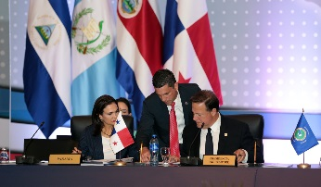
El Presidente de la República, Juan Carlos Varela Rodríguez, inauguro la L Reunión de Jefes de Estado y de Gobierno de los Países Miembros del Sistema de la Integración Centroamericana, que bajo la Presidencia Pro Témpore de Panamá, trabajó este semestre en el fortalecimiento de la institucionalidad del SICA
Los resultados obtenidos en las sesiones del Comité Ejecutivo, su Comité de Seguimiento, la Reunión de Directores de Cooperación y del Consejo de Ministros de Relaciones Exteriores, el SICA cuenta con una lista ordenada de los mandatos presidenciales, que ofrece un mapa de aquellos que han sido ejecutados y de los temas que debemos impulsar, indicó el mandatario panameño.
En el marco de la sesión de apertura, el Gobierno de la República de Panamá sancionó la ley que crea el Centro Logístico Regional de Asistencia Humanitaria (CLRAH), iniciativa de Panamá para brindar asistencia de forma rápida, eficiente y coordinada en caso de desastres naturales.
Los mandatarios reconocieron los aportes de Panamá desde la PPT-SICA, al fortalecimiento institucional y la seguridad regional; así como la celebración del Foro de la Juventud del SICA y el Foro de Dialogo Político y de Cooperación con Chile; además expresaron el apoyo a la Jornada Mundial de la Juventud 2019 y agradecieron y aplaudieron la iniciativa panameña del CLRAH.
Panamá traspasará la PPT del SICA a la República Dominicana.
http://mire.gob.pa/index.php/es/noticias-mire/11541-presidente-varela-inaugura-cumbre-del-sica

PRESIDENTE VARELA SANCIONÓ LA LEY QUE CREA EL CENTRO LOGÍSTICO REGIONAL DE ASISTENCIA HUMANITARIA
Publicado: 14 Diciembre 2017
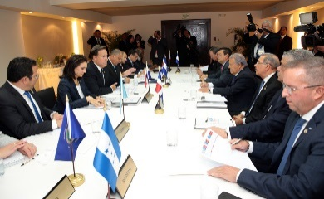
Panamá se convertirá a partir de abril de 2018 en el primer país de América en contar con un Centro Logístico Regional de Asistencia Humanitaria (CLRAH), a fin de apoyar de forma rápida a sus ciudadanos y a naciones hermanas ante situaciones de desastres.
Así lo establece la Ley que hoy sancionó el presidente de la República de Panamá, Juan Carlos Varela, durante un acto previo a la sesión plenaria de la reunión N° 50 de Jefes de Estado y de Gobierno del Sistema de la Integración Centroamericana (SICA), que se desarrolla en esta ciudad.
Esta iniciativa forma parte del compromiso del Gobierno de Panamá de ejecutar una política al servicio del desarrollo en materia de reducción de riesgo de desastre y ayuda humanitaria. A través del CLRAH se busca establecer un Centro Logístico de excelencia que fortalezca las capacidades de respuesta de los sistemas nacionales de protección civil y humanitaria, al tiempo que promueve la profesionalización y capacidades logísticas y humanitarias en la región.
Para el presidente Varela –quien estuvo acompañado en el acto por la vicepresidenta y canciller, Isabel de Saint Malo de Alvarado y el ministro de Gobierno encargado, Carlos Rubio- Panamá ha logrado desarrollar su posición geográfica y se ha convertido en la Gran Conexión para los negocios, el turismo, la comunicación y ahora la ayuda humanitaria.
"Este centro será una entidad administrativa especial del Estado panameño que estará al servicio de Centroamérica y del resto de los países Latinoamericanos y del Caribe. Servirá como plataforma logística facilitando las actividades de recepción, manejo, almacenamiento y redistribución de insumos y equipo, así como la movilización del recurso humano para una eficiente gestión del socorro y asistencia humanitaria frente a las emergencias nacionales e internacionales que puedan ocurrir por efectos naturales o de otra índole", manifestó el Mandatario.
En tanto, el ministro Rubio expresó que este otro importante proyecto que Panamá pone al servicio de todos para robustecer la institucionalidad de la región, destacando la importante alineación de nuestras prioridades en materia humanitaria con las de la comunidad internacional, representadas en esta reunión de Jefes de Estado y de Gobierno del SICA.
Capacidades, usuarios y ventajas del Hub Humanitario
Las instalaciones de este centro logístico, ubicadas en Panamá-Pacífico sobre 6.12 hectáreas, contarán con tres almacenes con capacidad de 12 mil metros cuadrados, un edificio administrativo, estacionamiento y manejo de carga y área de control.
Además, Panamá se posicionará dentro de una red de Hubs Humanitarios globales, siendo el primero y único en todo el continente americano. Los otros Hubs se encuentran en Emiratos Árabes Unidos (Dubai), España (Canarias), Italia (Brindisi) y Malasia (Kuala Lumpur).
El usuario panameño del Hub Humanitario es el Sistema Nacional de Protección Civil (Sinaproc) y los internacionales, el Depósito de Respuesta Humanitaria de las Naciones Unidas (UNHRD, y la Federación Internacional de la Cruz Roja y la Media Luna Roja (IFRCO).
Con el Hub Humanitario, Panamá se beneficia a través de las operaciones e intercambio de información oportuna por parte de Sinaproc, mientras que los países hermanos lo harán con:
• El rápido y eficiente despliegue de artículos de ayuda en caso de emergencias a través de acceso directo a las aeronaves y al envío terrestre y marítimo por conducto de nuestra plataforma logística.
• El uso de recursos comunes y compartidos por los diferentes usuarios, organizando de manera más efectiva el acopio y la distribución de la ayuda;
• Una estratégica posición geográfica que facilitará el traslado de la ayuda hacia los diferentes destinos, consolidando también el desarrollo del sector de la logística humanitaria en nuestro país, y permitiendo perfeccionarla en el resto de la región.
• Un centro de transferencia de conocimientos que desarrollará un conjunto de actividades dirigidas al intercambio de experiencias, capacidades y habilidades en materia humanitaria con el fin de facilitar su uso y aplicación por parte de los diferentes actores humanitarios.
http://mire.gob.pa/index.php/es/noticias-mire/11543-presidente-varela-sanciono-la-ley-que-crea-el-centro-logistico-regional-de-asistencia-humanitaria

CANCILLERES DEL SICA SESIONAN EN PANAMÁ EN PREPARACIÓN A LA CUMBRE DE PRESIDENTES
Publicado: 13 Diciembre 2017
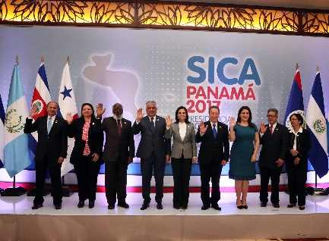
El trabajo realizado por la Comisión de Seguridad de Centroamérica y la coordinación de la Jornada Mundial de la Juventud 2019, han sido ejes centrales de la Presidencia Pro Tempore de l Panamá en el Sistema de la Integración Centroamericanas, destacó la Vicepresidenta y Canciller Isabel de Saint Malo de Alvarado ante el Consejo de Ministros de Relaciones Exteriores del SICA,
La diplomática panameña destaco que Panamá ha participado en una nueva dinámica de trabajo, que propiciará la continuidad de proyectos en el marco del SICA. Con ello, se han alineado los objetivos de previas y futuras Presidencias Pro Tempore lo que permitirá fortalecer la institucionalidad y hacer frente a retos comunes como la pobreza, el cambio climático, y la lucha contra el crimen organizado.
Asimismo, comunico que el Consejo de Ministros de Relaciones Exteriores aprobó el Plan de Acción para la Eficacia de la Cooperación Regional 2017 – 2019, además de cumplir con todas las reuniones técnicas y ministeriales del SICA, se realizó el Primer Foro de Diálogo Político y de Cooperación entre el Sistema de la Integración Centroamericana y la República de Chile y el Foro de la Juventud de los Países Miembros del Sistema de la Integración Centroamericana. Informó sobre los avances del Protocolo sobre el Mecanismo Operativo para la Gestión Migratoria y Aduanera, Ágil y Segura en los Puestos fronterizos para Eventos Masivos, como la JMJ 2019; exhortando a los países miembros a la pronta aprobación de este protocolo a fin de facilitar el tránsito de los jóvenes al evento que dijo "se realiza por y para la región centroamericana".
Por su parte, el Secretario General del SICA, Vinicio Cerezo resaltó los aportes de la PPT-Panamá para potenciar los objetivos y mandatos presidenciales en la tarea propuesta por los países miembros de construir una región de oportunidades. “El esfuerzo de Panamá marca un precedente importante para dar seguimiento y continuidad a nuestro trabajo”. Deja una muestra de excelencia y marca una línea de seguimiento que se debe seguir para consolidar el proceso de integración, agregó el Secretario General.
Al finalizar el encuentro, la Vicepresidenta y Canciller panameña, rindió un informe de los logros alcanzados durante la Presidencia Pro Témpore de la República de Panamá, y auguró éxitos a República Dominicana, a quien se traspasará la PPT del SICA en el marco de la L Reunión de Jefes de Estado y de Gobierno que se realizará mañana jueves 14 de diciembre en Ciudad de Panamá.
http://mire.gob.pa/index.php/es/noticias-mire/11538-cancilleres-del-sica-sesionan-en-panama-en-preparacion-a-la-cumbre-de-presidentes

ARRIBAN A PANAMÁ AUTORIDADES CENTROAMERICANAS PARA LA 50 CUMBRE DE JEFES DE ESTADO Y DE GOBIERNO DEL SICA
Publicado: 13 Diciembre 2017
La 50 Reunión de Jefes de Estado y de Gobierno del Sistema de la Integración Centroamericana (SICA) será inaugurada este jueves por el Presidente de la República Juan Carlos Varela Rodríguez, con lo cual Panamá concluye su Presidencia Pro Témpore.
Para ello, Ministros, Viceministros y delegados de los países miembros del SICA han llegado a Panamá para atender las reuniones previas a este encuentro de mandatarios, que en sesión plenaria analizarán temas puntuales a fin de dar continuidad a la agenda priorizada del SICA. El Viceministro de Relaciones Exteriores, Luis Miguel Hincapié, dio la bienvenida a las delegaciones de los países miembros del SICA.
Nota completa: http://mire.gob.pa/index.php/es/noticias-mire/11539-arriban-a-panama-autoridades-centroamericanas-para-la-50-cumbre-de-jefes-de-estado-y-de-gobierno-del-sica

PRESIDENTE VARELA INAUGURA FORO DE LA JUVENTUD DE LOS PAÍSES MIEMBROS DEL SISTEMA DE LA INTEGRACIÓN CENTROAMERICANA
Publicado: 11 Diciembre 2017
Con la participación de 107 jóvenes de nueve países, el presidente Juan Carlos Varela inauguró hoy el Foro de la Juventud de los Países Miembros del Sistema de la Integración Centroamericana (SICA), que se da en el marco de la reunión del organismo regional en el país y cuya presidencia pro tempore ostenta Panamá.
Varela expresó que es un honor compartir con estos los jóvenes y los instó a aprovechar la oportunidad que les brinda el SICA de disponer de un espacio regional de convergencia y generación de propuestas de políticas públicas integrales para la juventud en la región, teniendo como premisa las realidades y circunstancias de cada país.
Nota Completa: Leer

PANAMÁ ES SEDE DE REUNIÓN DE PUEBLOS INDÍGENAS DE CENTROAMÉRICA Y MÉXICO
Publicado: 12 Diciembre 2017
Panamá es sede de la Reunión Subregional de Pueblos Indígenas de Centroamérica y México que se realiza en el país este 11 y 12 de diciembre, convocada por el Fondo para el Desarrollo de los Pueblos Indígenas de América Latina y el Caribe (FILAC), con el objetivo principal de promover un espacio de diálogo y concertación entre gobiernos y representantes de los pueblos indígenas hacia una agenda compartida de los actores centroamericanos y mexicanos sobre los temas prioritarios de la subregión para su inclusión en el proceso conducente al diseño y adopción del Plan de Acción Regional.
En su discurso de inauguración, el Director de Organismos y Conferencias Internacionales, Max López Cornejo, reiteró el compromiso del gobierno de la República de Panamá con los derechos individuales y colectivos de los pueblos originarios, como está establecido en el artículo 127 de la Constitución Política, mediante la aplicación de políticas públicas que cobijan a los indígenas del país. Añadió que Panamá es uno de los pocos países del mundo que cuentan con legislaciones que reconocen y legalizan los territorios indígenas como lo demuestran las cinco comarcas que congregan siete pueblos indígenas: Emberá /Wounaan, Ngöbe-Buglé, Kuna Yala, Kuna de Madungandí y Kuna de Wargandí.
Durante el evento se realizarán 5 paneles con los siguientes temas: “Una Iberoamérica próspera”: relacionado con sumar esfuerzos para combatir la corrupción y asegurar el mejoramiento de las condiciones económicas y sociales; “Una Iberoamérica inclusiva”: para fomentar la participación plena y efectiva de los Pueblos Indígenas, en especial de mujeres, jóvenes y personas con discapacidad en temas que les conciernen; “Una Iberoamérica sostenible”: enfocado en el papel importante de los conocimientos tradicionales, manifestaciones tecnológicas, científicas y culturales de los Pueblos Indígenas en la sostenibilidad productiva y económica en la región; “los Objetivos de Desarrollo Sostenible”: centrado en asegurar la participación e intereses de los Pueblos Indígenas en el proceso de seguimiento e implementación de la nueva Agenda 2030 y los Objetivos de Desarrollo Sostenible (ODS); “Plan de Acción Regional de Pueblos Indígenas” para analizar la creación de una plataforma de apoyo y seguimiento para la difusión y ejecución de un Plan de Acción Regional.
Este evento se realiza en el marco de la “Ruta Iberoamericana”, como parte de las actividades programadas por la Secretaría Pro Témpore de la XXVI Cumbre Iberoamericana de Jefes y Jefas de Estado y de Gobierno a celebrarse en La Antigua, Guatemala, en 2018. La finalidad es construir un Plan de Acción Regional para la implementación de la Declaración de Naciones Unidas sobre los Derechos de los Pueblos Indígenas. Participan representante de los pueblos originarios de: Belice, Costa Rica, Cuba, El Salvador, Guatemala, Honduras, México, Nicaragua y Panamá; así como organizaciones de cooperación internacional, instituciones académicas, organismos de integración subregional estatal y representantes de Naciones Unidas, además de personalidades especiales
El Fondo para el Desarrollo de los Pueblos Indígenas de América Latina y El Caribe (FILAC), es un organismo internacional de derecho público creado en 1992 por la II Cumbre Iberoamericana de Jefes de Estado y de Gobierno celebrada en Madrid, España con el fin de apoyar los procesos de autodesarrollo y promoción de los derechos de los pueblos, comunidades y organizaciones indígenas de América Latina y El Caribe, cuyos órganos de gobierno y funcionamiento se basan en relaciones paritarias entre Estados y Pueblos Indígenas.
http://mire.gob.pa/index.php/es/noticias-mire/11514-panama-es-sede-de-reunion-de-pueblos-indigenas-de-centroamerica-y-mexico

PANAMÁ SEDE DE V FORO MESOAMERICANO DE PYMES
Publicado: 05 Diciembre 2017
El día de hoy da inicio en Ciudad de Panamá, el V Foro Mesoamericano de la Pequeña y Mediana Empresa (PYMES). Este espacio reúne a los responsables de la política pública de fomento a la micro, pequeña y mediana empresa de los diez países que forman parte del Mecanismo de Diálogo y Concertación de Tuxtla: Belice, Colombia, Costa Rica, El Salvador, Honduras, Guatemala, México, Nicaragua, Panamá y la República Dominicana con el objetivo de priorizar los temas de innovación y articulación productiva, fortalecer el comercio en la región, donde las microempresas, las pequeñas y medianas empresas (pymes), constituyen el 99% del tejido industrial, generando la mayoría de los empleos.
La Comisionada Presidencial Adjunta en el Proyecto Mesoamérica, Embajadora Analuisa Bustamante, reiteró el compromiso del Gobierno de la República de Panamá de impulsar las PYMES considerando que son estas empresas las que representan el mayor número de iniciativas comerciales en Mesoamérica. Reafirmó que, en Panamá se promueve la cultura emprendedora desde los niveles medios de la educación a fin de motivar a los jóvenes como futuros empresarios.
Nota completa

PANAMÁ FUE SEDE DE REUNIÓN DE LOS ESTADOS PARTES DE LA CONVENCIÓN DE BELÉM DO PARÁ
Publicado: 29 Noviembre 2017
Al inaugurar la cuarta reunión preparatoria de la Séptima Conferencia de los Estados Partes de la Convención de Belém do Pará, celebrada en esta ciudad, la Vicepresidenta y Ministra de Relaciones Exteriores, Isabel de Saint Malo de Alvarado, se refirió a la importancia de combatir la violencia de género y cómo la equidad de género sigue siendo uno de los principales desafíos de desarrollo del siglo XXI, que debe abordarse de manera holística y multisectorial.
De Saint Malo de Alvarado reiteró que los acuerdos establecidos por los Estados en la Convención Belem Do Pará buscan combatir esta situación en las Américas y en Panamá, por lo cual nuestro país está complacido como sede de este mecanismo de seguimiento, ya que es parte fundamental de nuestra política exterior servir de punto de convergencia y puente de diálogo internacional.
Nota Completa

CONVENIO ANDRÉS BELLO INAUGURA SU SEDE EN PANAMÁ
Publicado: 26 Noviembre 2017
En nuestro país se dio el instalación e inauguración de la nueva sede de la Organización del Convenio Andrés Bello de Integración Educativa, Científica, Tecnológica y Cultural, organismo internacional e intergubernamental integrado por 12 países cuya creación data de más de 47 años, resaltando primeramente el relanzamiento de este importante modelo de integración, como una oportunidad para potenciar y aprovechar mejor los retos compartidos e intereses comunes de los países, hacia una verdadera integración y armonización.
En su intervención, Marcela Paredes, Ministra de Educación destacó que la región ha caminado junta hacia un sistema de integración latinoamericana, en el cual el Convenio Andrés Bello(CAB) ha sido pionero, pues en este camino recorrido la dinámica del cambio que rigen las relaciones internacionales y que ha enfrentado el CAB con éxito, demuestran su valor misional y que mantiene intactos los propósitos que lo inspiraron y su visionaria misión.
PANAMÁ: SEDE DE LA 14° REUNIÓN DEL COMITÉ CIENTÍFICO DE LA CONVENCIÓN INTERAMERICANA DE LAS TORTUGAS MARINAS (CIT)
Publicado: 20 Octubre 2017. La República de Panamá acoge la 14° Reunión del Comité Científico de la Convención Interamericana de las Tortugas Marinas (CIT), como país líder en el manejo de la temática de los océanos, en la que destaca el Plan Nacional de Pesca, el Plan Nacional de Humedales, la Ampliación del Canal, y la elaboración de una política nacional sobre Costas y Mares para la protección de sus Recursos Acuáticos.
En la apertura de la 14a Reunión, Max López Cornejo, Director General de Organismos y Conferencias Internacionales, se refirió a los avances de la República de Panamá en materia de Conservación y Protección de las Especies Marinas, destacando el Plan de Acción Nacional para la Conservación de las Tortugas Marinas. Esta normativa contempla el establecimiento de acciones estratégicas para conservar las poblaciones de estas especies en nuestro país.
Con este plan, apuntó López Cornejo, se espera que hacia el año 2021 se logre implementar la población de las tortugas marinas, en Panamá.
Leer nota completa

BCIE ESTABLECERÁ OFICINA REGIONAL EN LA REPÚBLICA DE PANAMÁ
Publicado: 02 Octubre 2017
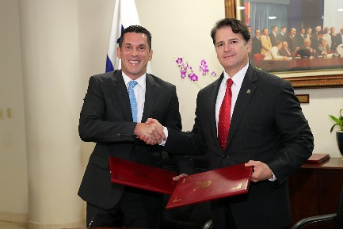
El Vicecanciller Luis Miguel Hincapié y el Vicepresidente ejecutivo del Banco Centroamericano de Integración Económica (BCIE), José Rodriguez, firmaron un acuerdo que permitirá el establecimiento de una oficina regional del BCIE en la República de Panamá que permitirá reforzar la cooperación de esta entidad a proyectos públicos y privados en la región.

CASA DE IBEROAMÉRICA FORTALECE SU PRESENCIA EN PANAMÁ
Publicado: 05 Septiembre 2017
En ceremonia solemne que contó con la asistencia del Director General de Organismos y Conferencias Internacionales del Ministerio de Relaciones Exteriores, Embajador Max José López Cornejo, se formalizó el inicio de actividades del Fondo para el Desarrollo de los Pueblos Indígenas de América Latina y el Caribe (FILAC), y del Organismo Internacional para la Juventud de Iberoamérica (OIJ), en la Casa de Iberoamérica, durante la cual se valoró el espíritu de la República de Panamá como punto de encuentro para robustecer la cooperación cultural, diplomáticas y las relaciones iberoamericanas.
En la Cumbre de Veracruz (2014) la Secretaría General Iberoamericana (SEGIB) recibió la instrucción de los Jefes de Estado y de Gobierno de coordinar el Comité de Dirección Estratégica de los Organismos Iberoamericanos (CODEIB) que tiene por objeto fortalecer al sistema iberoamericano, relacionando funcionalmente a los diferentes organismos y generando sinergias entre su diferente accionar.
La Casa de Iberoamérica, espacio que cuenta con el apoyo del Gobierno de Panamá, está llamada a reforzar esa visibilidad colectiva del sistema interamericano y a promover un uso más eficiente de los recursos disponibles y ahora compartidos. Desde allí se generarán iniciativas que contribuyan a crear un mayor impacto en las poblaciones iberoamericanas. Compartiendo este espacio previamente la OEI y la SEGIB, y con la nueva presencia de la FILAC y el OIJ, se realizarán acciones conjuntas dirigidas a la población joven y a los pueblos indígenas.
Cabe recordar que el Ministerio de Relaciones Exteriores y la Secretaria General Iberoamericana suscribieron en el 2016, la Carta de Intención para promover el funcionamiento de la Casa de Iberoamérica en Panamá, lo cual fortalece el país como sede de organismos internacionales.
CORTE INTERAMERICANA SESIONARÁ EN PANAMÁ
Publicado: 25 Septiembre 2017
El Secretario de la Corte Interamericana, Pablo Saavedra Alessandri y el Embajador Max López Cornejo, Director de Organismos y Conferencias Internacionales del Ministerio de Relaciones Exteriores, en representación del Gobierno de Panamá, anunciaron hoy la celebración del 58 Período Extraordinario de Sesiones de la Corte Interamericana de Derechos Humanos, que se realizará en Panamá entre el 16 y 20 de octubre de 2017, gracias a una invitación del Gobierno de Panamá. En la conferencia de prensa en la Cancillería de Panamá, invitaron a los panameños y panameñas a participar de las audiencias públicas de la Corte Interamericana que se realizarán en el salón Fania del Hotel Megápolis en Ciudad de Panamá.
La información sobre los casos, programación y los formularios de inscripción a las actividades mencionadas se encuentran en línea en el siguiente enlace: http://www.corteidh.or.cr/58PES/index.html

Nota completa
PANAMÁ ACOGE ESTA SEMANA LA LXXI REUNIÓN DE CANCILLERES DEL SICA
Publicado: 24 Septiembre 2017

Esta semana se celebrará en Panamá la Reunión de Ministros de Relaciones Exteriores del Sistema de Integración Centroamericano (SICA), mecanismo del cual la República de Panamá ocupa la Presidencia Pro Témpore.
La LXXI edición de este encuentro tendrá lugar el jueves 28 de septiembre y será presidido por la Vicepresidenta y Ministra de Relaciones Exteriores, Isabel de Saint Malo de Alvarado; mientras que la reunión preparatoria, el día previo, estará a cargo del Vicecanciller Luis Miguel Hincapié.

PANAMÁ SERÁ SEDE DE ENCUENTRO DE LA SOCIEDAD CIVIL DE LA UNIÓN EUROPEA Y AMÉRICA LATINA
Publicado: 22 Septiembre 2017

La Ministra Encargada de Relaciones Exteriores, María Luisa Navarro se reunió con el Encargado de Negocios de la Unión Europea, Giovanni Di Girolamo, para conversar temas de la agenda entre ambas partes, en particular del Encuentro de la Sociedad Civil de la Unión Europea y América Latina.
La República de Panamá será sede los días 3 y 4 de octubre próximo del Encuentro de la Sociedad Civil Organizada Unión Europea – América Latina y el Caribe organizado por el Comité Económico y Social Europeo (CESE), en el marco de la preparación de la Novena Cumbre de Jefes de Estado o de Gobierno de la Unión Europea, América Latina y el Caribe.

PANAMÁ PRESIDE III REUNIÓN DEL GRUPO DE TRABAJO SICA
Publicado: 04 Septiembre 2017
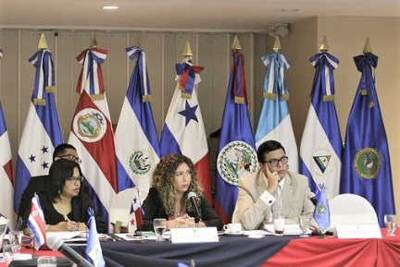
La República de Panamá en su calidad de Presidencia Pro Témpore del Sistema de la Integración Centroamericana (SICA), celebra la III Reunión del Grupo SICA y la I Reunión del Grupo de Trabajo SICA-Chile, de cara al Primer Foro de Diálogo Político y Cooperación SICA-Chile, jornadas de trabajo presididas por la Directora General de Relaciones Económicas Internacionales, Embajadora Analuisa Bustamante C, y que tienen lugar en la sede de la Secretaría General del SICA, en San Salvador, El Salvador, los días 4 y 5 de septiembre.
Durante la reunión de este lunes, el Grupo SICA revisó los últimos detalles del Documento Marco de Cooperación del Foro de Dialogo Político y Cooperación SICA – Chile y el Comunicado Conjunto, para presentar mañana martes a la delegación de Chile en el marco de la I Reunión del Grupo de Trabajo SICA-Chile.
De igual forma, Panamá compartió con los países del Sistema, los últimos adelantos en los preparativos de la Reunión de Jefes de Estado y de Gobierno de los Países SICA y Chile, que se celebrará el 12 de octubre, precedido por el Foro.
Esta será la primera versión de este espacio de diálogo y cooperación de alto nivel entre Chile y la región SICA, tras el ingreso del país sudamericano como Socio Observador del Sistema del desde el año 2008. El Foro, creado mediante Memorando de Entendimiento firmado el 17 de diciembre de 2015, tiene por finalidad ampliar y fortalecer las relaciones de amistad, entendimiento mutuo y cooperación.
"El espacio entre Presidentes y Jefes de Estado posterior al Foro, será una oportunidad de consolidar la vinculación entre los países miembros del Sistema y Chile como socio estratégico de la región" dijo Bustamante.
La República de Panamá reitera su compromiso con la integración, la cual debe ser motor para el desarrollo de una gestión incluyente y representativa para el beneficio de la región SICA, y como tal, reconoce la necesidad de enfatizar las relaciones con aquellos socios estratégicos, que, como Chile, han apoyado con diferentes iniciativas y proyectos.
Además de la Directora Bustamante, la delegación panameña estuvo conformada por la Subdirectora General de Cooperación Internacional, a.i., Luz Divina Arredondo, Johana Méndez y David Castro, miembros designados de la delegación panameña del Grupo de Trabajo del Foro.

PANAMÁ SE PREPARA PARA ASUMIR VICEPRESIDENCIA DE COMISIÓN INTERAMERICANA PARA EL CONTROL DEL ABUSO DE DROGAS
Publicado: 02 Septiembre 2017
Representantes de la Comisión Interamericana para el Control del Abuso de Drogas (CICAD), de la Organización de Estados Americanos (OEA) sostuvieron una reunión con funcionarios del Ministerio de Relaciones Exteriores en la que hablaron sobre compromiso del país para hacer frente al abuso de drogas y las opciones de que Panamá ocupe la Vicepresidencia de la CICAD para el periodo 2017 – 2018.
Panamá es candidato a la vicepresidencia que se oficializará en México en noviembre, 2017 en el marco de la 63ª Reunión de la CICAD. En esta reunión el país anfitrión asumirá la presidencia.
El Embajador Max José López Cornejo, Director General de Organismos y Conferencias Internacionales manifestó la posibilidad que se realice en Panamá la 64° Reunión de la CICAD en noviembre de 2018, en la que nuestro país asumiría la Presidencia de la CICAD para el periodo 2018-2019. Además destacó que Panamá ha demostrado su firme compromiso por combatir el tráfico de drogas y los delitos relacionados, al tiempo que promueve campañas para apoyar y rehabilitar a víctimas de adicción a drogas y otras sustancias psicoactivas.
En esta reunión participan los 34 países que conforman la OEA. El CICAD tiene dos reuniones al año, la de noviembre que es su Periodo Ordinario en el país que ocupa la Presidencia y la extraordinaria que se realiza al año.
En el encuentro estuvieron presentes: el Representante de la Oficina de la OEA en Panamá, Pedro Vuskovic; la Secretaria Ejecutiva Adjunta de la CICAD, Angela Crowdy; el Jefe de proyecto de Reducción de la Oferta de la CICAD, Rafael Parada; el Secretario Ejecutivo de La Comisión para el Estudio y la Prevención de Drogas (CONAPRED), Abraham Herrera, y Lizbeth Arce Chio de la Dirección General de Organismos y Conferencias Internacionales.

PANAMÁ INSTA A REFORZAR SECTOR AERONÁUTICO MESOAMERICANO
Publicado: 31 Agosto 2017
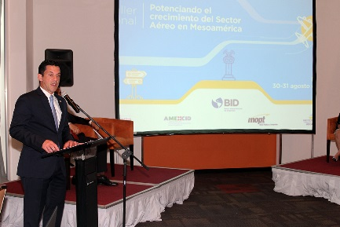
El fortalecimiento del sector aeronáutico a través de la inversión, la incorporación de tecnologías avanzadas, y la modernización de los marcos institucionales, entre otras medidas, para proteger una fuente importante de empleo que transfiere recursos que circulan en la economía nacional generando efectos multiplicadores de la renta nacional, planteó el Ministro encargado de Relaciones Exteriores, Luis Miguel Hincapié, al inaugurar el taller regional: Potenciando el Crecimiento del Sector Aéreo en Mesoamérica, que se celebra en esta ciudad.
Para ese planteamiento citó un diagnóstico del Banco Interamericano de Desarrollo, con cifras que demuestran que el volumen de tráfico en Mesoamérica entre el año 2010 y el 2015 del 8.2%, resulta superior al total de América Latina y El Caribe; además de que la región aún tiene un margen considerable de crecimiento en la industria aérea, en un promedio de un 5,5% anual durante los próximos 20 años, triplicando en 2035 su volumen actual.
En ese contexto, el Canciller encargado indicó que en Panamá se ejecutan obras para modernizar y ampliar las instalaciones del Aeropuerto Internacional de Tucumen, con una nueva terminal para pasajeros, una zona logística multimodal de 250 hectáreas, que complementará la oferta logística marítima, producto de la expansión del Canal de Panamá. Esta zona logística incluye, dentro de su área especial, una nueva zona franca complementaria con la Zona Libre de Colón, principal hub de distribución de mercancía para América Latina y el Caribe.
En el caso de Panamá, la buena conectividad y las frecuencias de vuelo de las aerolíneas hacen del Aeropuerto Internacional de Tocumen, un hub que conecta América del Sur y América Central con mercados en América del Norte y las Islas del Caribe, lo cual ha permitido mejorar las exportaciones de productos nacionales a los mercados extranjeros e incentivado el establecimiento de empresas multinacionales, con productos finales que se comercian con valor agregado nacional.
El taller fue organizado por el Ministerio de Obras Públicas y Transporte de Costa Rica (MOPT) con el apoyo técnico del Banco Interamericano de Desarrollo (BID), la Agencia Mexicana de Cooperación Internacional para el Desarrollo (AMEXID), la Agencia Presidencial de Cooperación, APC-Colombia, y la Dirección Ejecutiva de Proyecto de Integración y Desarrollo Mesoamericana (DEPM).

PANAMÁ AVANZA PARA CONVERTIRSE EN HUB FARMACÉUTICO
Publicado: 05 Julio 2017
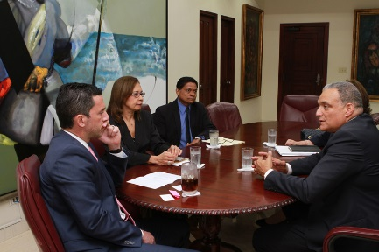
En seguimiento a la gestión de la Vicepresidenta y Canciller Isabel De Saint Malo de Alvarado en Austria donde sentó las bases para la ejecución de varios proyectos con agencias de las Naciones Unidas, para potenciar a Panamá como Hub farmacéutico, el Vicecanciller Luis Miguel Hincapié se reunió con Carlos Chanduvi, Jefe de la División de América Latina y el Caribe de la Organización de las Naciones Unidas para el Desarrollo Industrial (ONUDI).
El Vicecanciller Hincapié compartió que la iniciativa coincide con el rol que juega Panamá como un centro logístico y un hub humanitario para América Latina y el Caribe, así como con las prioridades de la Ciudad del Saber, que promueve la colaboración empresarial, académica, científica y humanística. Las ventajas competitivas de Panamá, por las opciones estratégicas que posee el país para el manejo logístico de las mercancías, son atractivas para la instalación del Hub Farmacéutico para la región, agregó el diplomático panameño.
En ese contexto, el Ministerio de Relaciones Exteriores, a través de la Dirección General de Relaciones económicas Internacionales, en conjunto con la Dirección de Asuntos Internacionales del Ministerio de Salud, organizaron un taller titulado “Hacia el Desarrollo del Hub Farmacéutico en Panamá”; mientras los representantes de ONUDI se reunirán además con autoridades del Ministerio de Salud, Ministerio de Comercio e Industrias, Ciudad del Saber, Autoridad Nacional para Innovación Gubernamental, Asociación Panameña de Ejecutivos de Empresas y la Agencia Panamá Pacifico.

REUNIÓN DE COORDINACIÓN PARA EL IV FORO CONSULTIVO REGIONAL DE LA POLÍTICA CENTROAMERICANA DE GESTIÓN INTEGRAL DE RIESGO DE DESASTRES (PCGIRD)
Publicado: 20 Julio 2017
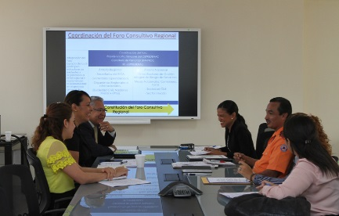
El Ministerio de Relaciones Exteriores a través de la Dirección General de Organismos y Conferencias Internacionales sostuvo reunión de seguimiento con miembros del Centro de Coordinación para la Prevención de los Desastres Naturales en América Central (CEPREDENAC) y del Sistema Nacional de Protección Civil (SINAPROC) para la realización del IV Foro de la PCGIRD, que se celebrará en la Ciudad de Panamá del 24 al 25 de agosto de 2017 .
Este Foro contará con la participación de representantes de la PPT SICA, Entes Rectores de Protección Civil, Sistemas Nacionales de Protección Civil del CEPREDENAC, Secretaria General del SICA, Agencias del Sistema de las Naciones Unidas, Organismos e instituciones de carácter internacional, Secretarias e Instancias del SICA, Embajadas y Representaciones Diplomáticas, Universidades, Sector privado entre otros.
Aprovechando este espacio, el embajador Max José Lopez Cornejo, Director General de Organismos y Conferencias Internaciones indicó que Panamá, en calidad de Presidencia Pro Tempore del SICA, estará brindando el apoyo logístico que requiera dicho foro, al tiempo que agradeció a los Representantes de la CEPREDENAC la visita que realizaron a la Cancillería. Haciendo referencia a los objetivos de este Foro, Noel Barilla, de CEPREDENAC, dio a conocer que se presentarán los lineamientos y orientaciones contenidos en los ejes articuladores de la PCGIR, armonizados en el Marco de Sendai. La coordinación y dirección del Foro estará bajo la responsabilidad del Consejo de Representantes del CEPREDENAC, por medio de la Presidencia Pro Tempore del CEPREDENAC que ocupa en estos momentos Nicaragua, con apoyo de su Secretaria Ejecutiva y el Sistema de Protección Civil de Panamá.
Este evento que se prevé que asistan 350 participantes contará con ponencias magistrales e introductorias, con análisis en grupos alrededor de los 5 Ejes de la PCGIRD (Reducción del Riesgo de Desastre de la Inversión para el desarrollo económico sostenible, Desarrollo y compensación social para reducir la vulnerabilidad, Ambiente y Cambio Climático, Gestión Territorial, Gobernabilidad y Gobernanza y Gestión de los Desastres en la Recuperación), intercambio de experiencias en eventos paralelos y en espacios de recapitulación y conclusiones en plenaria en cada grupo de trabajo.

PANAMÁ SEDE DE LA FIRMA DEL CONVENIO ANDRÉS BELLO
Publicado: 05 Julio 2017
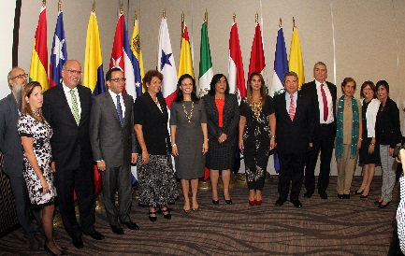
Nuestro país es anfitrión de la Reunión Extraordinaria de Ministros de Educación del Convenio Andrés Bello (CAB), que busca no solo la integración política, económica y social, sino también la educativa, cultural y científico-técnica de América Latina y El Caribe. Además de defender sus identidades, avanzar en el logro de sociedades más completas y razonables. La Reunión Extraordinaria fue presidida por el excelentísimo Ministro de Educación de la República de Ecuador, Fander Falconí en su calidad de Ministro Presidente.
El Convenio Andrés Bello, ha trabajado en ese contexto facilitando un diálogo más abierto entre los distintos Ministerios de Educación que lo integran para llegar a acuerdos concretos sobre el intercambio de profesores, convalidación de títulos, investigación y formación de bancos de datos.
Como organización internacional de carácter intergubernamental, favorece el fortalecimiento de los procesos de integración y la configuración y desarrollo de un espacio cultural común. Busca generar consensos y cursos de acción en cultura, educación, ciencia y tecnología, con el propósito de que sus beneficios contribuyan a un desarrollo equitativo, sostenible y democrático de los países miembros.
La Organización del Convenio Andrés Bello de integración Educativa, Científica, Tecnológica y Cultural, es un organismo con personería jurídica internacional, intergubernamental, creado en virtud del tratado suscrito en Bogotá, el 31 de enero de 1970, sustituido en Madrid en 1990; el cual está conformado por
Bolivia, Cuba, Colombia, Chile, Ecuador, España, México, Paraguay, Perú, República Dominica, Venezuela y Panamá.
Para Marcela Paredes de Vásquez, Ministra de Educación de la República de Panamá esta firma es de gran importancia para la educación a nivel de América Latina y El Caribe, porque busca mantener la unidad entre los miembros que conforman este Convenio, para fortalecer la metodología educativa de estos países.
Por su parte la Vicepresidenta y Ministra de Relaciones Exteriores de Panamá Isabel de Saint Malo de Alvarado, aseguró que este Tratado Constitutivo del Convenio Andrés Bello potenciará sus objetivos desde Panamá, ya que podrá aprovechar las ventajas de conectividad y multiculturalidad que nuestro Hub internacional ofrece.
La Vicepresidenta afirmó que en Panamá decidimos adoptar como política de Estado los Objetivos de Desarrollo Sostenible. Cumpliendo con nuestro compromiso, trabajamos en el ODS 4 que incluye garantizar una educación inclusiva, equitativa y de calidad y promover oportunidades de aprendizaje durante toda la vida para todos.
Cerró diciendo que en la región existen grandes retos en materia de calidad de educación y con este nuevo pacto esperamos que se puedan fortalecer los esfuerzos conjuntos para abordarlos, buscando ofrecerles a nuestros pueblos una educación acorde con nuestros tiempos. Panamá pone a disposición sus facilidades para que la organización alcance sus objetivos.

Panamá sede de Taller Regional del programa Teach Her
Publicado: 14 Junio 2017
A fin de disminuir las brechas de educación entre hombres y mujeres, Panamá será sede en octubre de 2017, del Taller Regional del programa Teach Her para la promoción de la educación en ciencias, tecnología, ingeniería, y matemáticas, con el apoyo del Despacho de la Primera Dama Lorena Castillo de Varela, informó el Director General de Organismos y Conferencias Internacionales del Ministerio de Relaciones Exteriores, Embajador Max José López Cornejo.
Este taller, que contará con la participación de educadores de países centroamericanos, coordinado por el Ministerio de Educación y la UNESCO, y promovido por el Ministerio de Relaciones Exteriores, está dirigido a la capacitación en métodos y técnicas de enseñanza, inspiradoras, atractivas y con sensibilidad de género, agregó.
Sobre ese tema, el Embajador, Delegado Permanente de Panamá ante Organización de las Naciones Unidas para la Educación la Ciencia y la Cultura (UNESCO), Flavio Méndez Altamirano, se reunió con la Primera Dama de Guatemala, Doña Hilda Patricia Marroquín Argueta de Morales, por invitación del embajador de Guatemala en la UNESCO, Marco Chicas.
Durante la reunión se recordó que de las personas que investigan a nivel mundial solo el 30% son mujeres, dato que motivó la creación de Teach Her, una iniciativa mundial que empodera a las niñas y adolescentes para optar por carreras en ciencias, tecnología, ingeniería, arte/diseño y matemáticas, campos críticos para el crecimiento económico sostenido y la inversión, y donde la brecha entre niños y niñas es cada vez más grande, en todo el mundo
Al apoyar la iniciativa Teach Her) el Gobierno de la República de Panamá reitera el firme compromiso con el Programa de las Naciones Unidas para el Desarrollo 2030 y con el desarrollo sostenible en Centroamérica, fortaleciendo los sistemas educativos y las oportunidades de empleo para los jóvenes y especialmente para las adolescentes.
El lanzamiento oficial de la Iniciativa Teach Her realizó en París, en el 2016, por la Dra. Jill Biden, Segunda Dama de Estados Unidos, e Irina Bokova, Directora General de UNESCO.
En la reunión estuvieron presentes, Chris Hegadorn, Encargado de Negocios de la Delegación de los Estados Unidos ante la UNESCO, y Justine Sass, Oficial del Programa en UNESCO y encargada del programa de igualdad de género.

Con éxito culminan I Juegos Binacionales Indígenas Transfronterizos Panamá – Colombia.
Publicado el Lunes, 22 de Mayo de 2017 en Informaciones
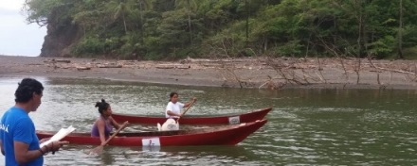
Este domingo 21 de mayo culminaron los Primeros Juegos Binacionales Indígenas Transfronterizos realizados en Playa Muerto, Tierras Colectivas Emberá – Wounaan de la Provincia del Darién, en los que participaron cerca de 400 indígenas de Panamá y Colombia.
En las justas, que contaron con la participación tanto femenina como masculina, hubo competencias en las disciplinas de los 100 metros, 1 milla, futbol, Arco y Flecha, Piragua, Inmersión, cerbatana, natación y pesca. Los panameños cosecharon 8 medallas de oro, 10 de plata y 5 de bronce para un total de 23, mientras que los colombianos lograron 8 medallas de oro, 6 de plata y 10 de bronce para un total de 24.
Estos primeros Juegos son el resultado de la XVI Comisión de Vecindad Panameño-Colombiana, realizada en la ciudad de Panamá, el 1 de noviembre de 2016, en la que las Cancillerías acordaron la organización de dicha actividad con miras a mejorar la calidad de vida de las comunidades fronterizas mediante el desarrollo de deporte, al tiempo que se revalorizan los juegos deportivos autóctonos de nuestros pueblos originarios y se fortalece su identidad cultural.
Además de actividades deportivas, los juegos tuvieron un componente cultural en el que se dictaron talleres de fotografía, convivencia y afianzamiento territorial.
De acuerdo con el Ministerio de Gobierno, los originarios panameños que triunfaron representarán a Panamá en los segundos juegos ancestrales que se realizarán en Canadá.
Con colaboración de las Cancillerías de Colombia y Panamá se realizan Primeros Juegos Binacionales Indígenas Transfronterizos
Publicado el Viernes, 19 de Mayo de 2017 en Informaciones
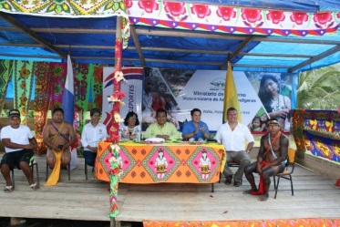
Con la presencia de altas autoridades de los pueblos originarios Emberá – Wounaan de Panamá y Colombia, de los Ministerios de Relaciones Exteriores de las dos naciones, el Ministerio de Gobierno, Pandeportes y la Organización de Estados Americanos (OEA) se inauguraron los I Juegos Binacionales Indígenas Transfronterizos Panamá – Colombia, 2017 en Playa Muerto, Tierras Colectivas Emberá – Wounaan, en la Provincia del Darién. Este primer intercambió deportivo y cultural que se realiza del 17 al 21 de mayo, permitirá fortalecer los lazos y favorecerá el enriquecimiento de los pueblos originarios en las Fronteras de Panamá y Colombia.
El Viceministro de Asuntos Indígenas del Ministerio de Gobierno, Feliciano Jiménez, reconoció el apoyo incondicional de su ministerio e indicó que en este intercambio deportivo y cultural se plasma la cosmovisión del pueblo Emberá – Wounaan y propugnó por un ambiente de hermandad y convivencia durante las justas. Por su parte la representante de la Dirección General de Cooperación de la Cancillería, Luz Divina Arredondo, al dar la bienvenida en nombre de la Vicepresidenta y Canciller, Isabel de Saint Malo de Alvarado, expresó que estos juegos forman parte de las acciones que realiza el Ministerio para poner la cooperación al servicio del desarrollo de las áreas fronterizas, en especial las de los pueblos originarios del país, con la certeza que esto será el inicio de muchas actividades que profundizaran la confraternidad entre los pueblos. Por su parte, el Director para el Desarrollo y la Integración Fronteriza, Victor Bautista de la Cancillería indicó que es el momento de recuperar el tiempo y promocionar la integración de los pueblos originarios fronterizos y agradeció el esfuerzo de la Cancillería en la organización de estos Primeros Juegos.
En la inauguración también participaron, el Subdirector de Pandeportes, Mario Pérez, quien agradeció la hospitalidad del pueblo Emberá – Wounaan y reconoció la fructífera labor de las autoridades de los dos países por garantizar el éxito de los juegos que cuentan con el apoyo técnico de su institución. De igual manera el Cacique General de Tierras Colectivas Emberá - Wounaan de Playa Muerto y el Cacique del Cabildo Mayor de Juradó (Colombia) agradecieron el apoyo de las Cancillerías de los dos países en la realización de estos juegos que permitirán el intercambio de ideas, pensamientos y conocimientos ancestrales de sus pueblos.
Los I Juegos Binacionales Indígenas Transfronterizos Panamá- Colombia, trascienden de la XVI Comisión de Vecindad Panameño-Colombiana, realizada en la ciudad de Panamá, el 1 de noviembre de 2016, dentro de la Subcomisión de Asuntos de Integración y Desarrollo Fronterizo, donde se fundamentó organizar dichos Juegos con el acompañamiento de las Cancillerías de ambos países. Su objetivo principal es desarrollar estrategias de cooperación e integración con los Estados vecinos para mejorar la calidad de vida de las comunidades situadas en las zonas de la frontera, optimizando las relaciones binacionales a través del desarrollo del deporte social comunitario y el fortalecimiento de las identidades culturales y la vez revitalizar y revalorizar los juegos deportivos autóctonos de nuestros pueblos originarios.
Dentro de la programación de estos Primeros Juegos Binacionales, se realizan, además de las actividades deportivas, exhibiciones de pintura corporal, danzas tradicionales indígenas de Panamá y Colombia, charlas relacionadas de la Autoridad de Turismo de Panamá (ATP), el Ministerio de Comercio y la Organización de Estados Americanos (OEA) y la Fundación Ancón, igualmente se hará una divulgación de la Ley 20 de los Derechos Colectivos de los Pueblos Indígenas y sus Conocimientos Tradicionales, desarrollada por el Departamento de Derechos Colectivos del Ministerio de Comercio e Industrias.

Ver nota completa
Panamá será sede de los Primeros Juegos Binacionales Indígenas Transfronterizos Panamá – Colombia
Publicado el Lunes, 15 de Mayo de 2017 en Informaciones
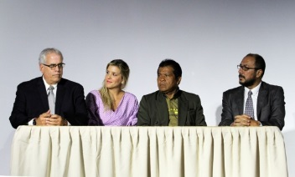
En el marco de la Comisión de Vecindad se realizó el lanzamiento oficial de los Primeros Juegos Binacionales Indígenas Transfronterizos Panamá – Colombia, tras un esfuerzo liderado por el Viceministerio de Asuntos Indígenas del Ministerio de Gobierno y el apoyo del Ministerio de Relaciones Exteriores.
El acto protocolar contó con la participación del Viceministro de Asuntos Indígenas del Ministerio de Gobierno, Feliciano Jiménez, Ángela Benedetti, Embajadora de Colombia en Panamá, Luis Mora, Director para el Desarrollo de la Integración Fronteriza de Colombia y Roberto Arango, Director General del Instituto Panameño de Deportes.
El Viceministro Jiménez añadió que confía en “que el esfuerzo humano y el apoyo logístico destinado para esta actividad darán como resultado un profundo acercamiento entre las comunidades Emberá-Wounaan de ambos países, además aseguró que permitirán desarrollar nuevos elementos para la cooperación bilateral fin de impactar de forma positiva a las comunidades fronterizas y fortalecer su identidad.”.
Roberto Arango, por su partese mostró convencido de “que este evento deportivo contribuirá a estrechar los lazos de amistad y sana convivencia entre las comunidades y grupos indígenas que viven en la frontera”; así mismo, reitero el total respaldo de Pandeportes para la puesta en marcha de este noble proyecto, para lo cual se han destinado fondos y personal técnico para su exitoso desarrollo. Mientras que Luis Mora: agradeció al Director de Pandeportes por su compromiso en la gestión de estos juegos y añadió: “en dos años Colombia, con el mayor de los gustos, será anfitrión de estos juegos para darle continuidad; aspiro a que una vez sean celebrados estos juegos, sea esa la primera parte de una agenda del relacionamiento bilateral que podamos ir enriqueciendo con otra cantidad de temas que son de interés mutuo”
Los Primeros Juegos Binacionales Indígenas Transfronterizos se desarrollarán del 17 al 21 de mayo en Playa Muerto, Provincia de Darién; de esta justa deportiva participarán 230 atletas indígenas panameños y colombianos que se enfrentarán en las disciplinas artesanales de arco y flecha, piraguas, inmersión, cerbatana, nado en aguas abiertas, pesca y carrera de saco así como los llamados deportes occidentales como fútbol y atletismo. Además, se desarrollarán actividades culturales, charlas de capacitación y recreativas, con la participación de la Autoridad de Turismo de Panamá (ATP), Expresiones Folclóricas del Ministerio de Comercio e Industrias y la Organización de Estados Americanos (OEA).

Panamá será sede de Museo de la Libertad y los Derechos Humanos
Publicado el Domingo, 14 de Mayo de 2017 en Informaciones
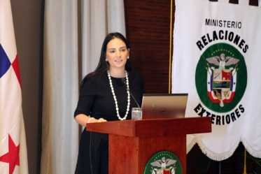
El Museo de la Libertad y los Derechos Humanos: un Museo de la Democracia, rescatará los hechos históricos y a través de una labor docente dará a conocer las libertades fundamentales y los Derechos Humanos en Panamá y el mundo, puntualizó la Viceministra de Asuntos Multilaterales y Cooperación Internacional, María Luisa Navarro, en la presentación del proyecto al Cuerpo Diplomático acreditado en Panamá.
El representante Regional del Alto Comisionado de las Naciones Unidas para los Derechos Humanos, Oficina Regional para América Central, Alberto Brunori, felicitó la iniciativa como una contribución significativa de Panamá y elogió el aporte del estadista, escritor y diplomático panameño Ricardo J. Alfaro, como Ministro de Relaciones Exteriores, a la redacción de la Declaración Universal de los Derechos Humanos.
Este complejo museístico, que reitera el compromiso del Gobierno de la República de Panamá con los Derechos Humanos, la Democracia y la Libertad, cuenta con el apoyo gubernamental que oficializó la entrega de un aporte de 6.7 millones de dólares para la construcción valorada en 25 millones de dólares.
El proyecto, iniciativa de la Fundación Democracia y Libertad, desarrollará de forma confiable, incluyente, docente y dinámica, un tema de gran valor para los panameños, de impacto histórico y universal, convirtiéndose en un espacio donde estará documentada la evolución de la Libertad, los Derechos Humanos y la Democracia plena en Panamá, y presentará además una exhibición permanente sobre el Holocausto, así como genocidios reconocidos por Naciones Unidas y tribunales internacionales.
Con ubicación en el área turística de Amador contará con cinco pabellones: denominados Transparencia, Memoria, Justicia, Libertad y Tolerancia; además del Paseo al aire libre de los Derechos Humanos; un auditorio equipado con tecnología de punta y capacidad para 250 personas, un centro de documentación, biblioteca, aulas de clases, cafetería, tienda y boletería.

Presidente crea Dirección Ejecutiva que apoyará organización de la JMJ
Publicado el Lunes, 24 de Abril de 2017 en Informaciones
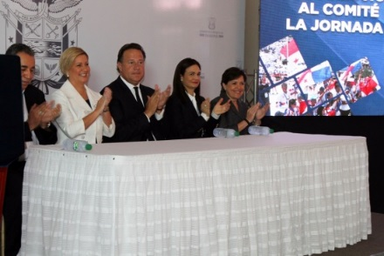
El presidente Juan Carlos Varela en compañía de la Vicepresidenta y Canciller Isabel de Sain Malo de Alvarado presentó este lunes la Dirección Ejecutiva de Apoyo al Comité Organizador Local para la realización de la Jornada Mundial de la Juventud (JMJ) 2019 que se desarrollará en Panamá.
Esta instancia, creada en atención al impacto económico y turístico de la JMJ, queda establecida mediante Decreto Ejecutivo No.218 de 21 de abril de 2016, que reemplaza el Decreto Ejecutivo No.570.
Se determina que la dirección, adscrita al Ministerio de la Presidencia, tendrá como fin coordinar y dirigir las responsabilidades que deriven de las labores de las instituciones del Estado que participarán en la organización de la JMJ y de fungir como enlace con el Comité Local.
El presidente Varela destacó que el Estado panameño, representado en el Gobierno, apoyará en todo el tema logístico y de seguridad, protección civil y sanidad.
“Esta actividad no solo es de índole religiosa. Es la oportunidad de presentar a miles de personas nuestra hospitalidad, calidad humana, comida, bellezas naturales y artísticas del país. Será un esfuerzo interinstitucional y, sobre todo, un esfuerzo país”, enfatizó el Jefe de Estado en presencia de autoridades de la Iglesia católica.
El Gobernante afirmó que la JMJ también será una oportunidad económica para todos los negocios de la ciudad de Panamá, artesanos, transportistas, restaurantes grandes y pequeños si se preparan desde ya. Habrá una gran inyección económica gracias a todos los peregrinos que nos visitarán.
Además, dijo Varela, se apelará a un amplio equipo de voluntarios a los que entrenaremos en idiomas y aspectos técnicos para que puedan ofrecer sus servicios a este gran evento.
Manifestó que si queremos que los jóvenes del país se alejen de las pandillas, del crimen organizado y de la violencia, debemos acompañarlos como Estado, brindándoles oportunidades de formación, educación de calidad, que cuenten con servicios básicos como agua potable, viviendas dignas, lugares de entreteniendo como canchas y parques.
Equipo de apoyo
Las entidades y autoridades que brindarán colaboración necesaria son los ministerios de la Presidencia, Relaciones Exteriores, Seguridad Pública, Economía y Finanzas, Educación, Vivienda y Ordenamiento Territorial, Salud, Gobierno, y Ambiente.
También serán enlaces en la organización de la JMJ el ministro del Canal de Panamá o a quien designe en representación del Metro de Panamá y Transporte Masivo de Panamá, el Alcalde del distrito de Panamá, el Director General de Aduanas, el Director General de la Autoridad del Tránsito y Transporte Terrestre, el Gerente General del Aeropuerto Internacional de Tocumen, la Directora General del Instituto de Acueductos y Alcantarillados Nacionales, el administrador de la Autoridad de Aseo, Urbano y Domiciliario y el administrador de la Autoridad Marítima de Panamá.
Además, los directores de la Policía Nacional, Servicio de Protección Institucional, Servicio Nacional de Fronteras, Sistema Nacional de Protección Civil, Benemérito Cuerpo de Bomberos de Panamá, Cruz Roja, Sistema Único de Emergencias. Además, podrán incorporarse otras instituciones a consideración de la Dirección Ejecutiva de Apoyo.
Todas las instituciones que participen en la organización de la JMJ incorporarán en sus presupuestos anuales las partidas necesarias para cubrir los gastos e inversiones propias de la actividad.
El Mandatario estuvo acompañado de la Primera Dama, Lorena Castillo De Varela; la vicepresidenta y canciller de la República, Isabel de Saint Malo de Alvarado; el Arzobispo de la Arquidiócesis de Panamá, Monseñor José Domingo Ulloa y la directora Ejecutiva de la Comisión de Apoyo para la JMJ 2019, Marien Calviño.

Panamá se convierte en la sede de la esperanza e inclusión
Publicado el Viernes, 21 de Abril de 2017 en Informaciones
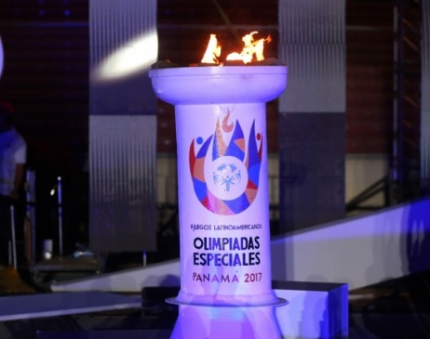
Durante ocho días, Panamá y el mundo serán testigos de los III Juegos Latinoamericanos de Olimpiadas Especiales: Panamá 2017, un evento en el que la determinación, la destreza, la alegría del deporte y de la inclusión harán historia.
Más de 800 atletas y 200 entrenadores de América Latina se reunirán en esta ciudad para la justa deportiva.
Olimpiadas Especiales Panamá, de la mano con el Gobierno de la República, asumió el reto de albergar el evento más importante para la región en el 2017, cuya misión es crear conciencia en el mundo y que este lleve a la aceptación e inclusión de las personas con discapacidad intelectual.
“Este es un día muy importante para todos los panameños. Nos sentimos orgullosos de ser la sede de los Juegos Latinoamericanos de las Olimpiadas Especiales 2017, por lo que damos una cálida bienvenida a los más de 800 deportistas latinoamericanos, sus entrenadores y familiares que nos visitan para esta jornada de alegría y competencias”, expresó el presidente Juan Carlos Varela.
El Mandatario, antes de declarar por inaugurada la competencia, deseó la mejor de las suertes a sus protagonistas: los atletas. Desde ya puedo decirles que son ganadores y merecedores de los más altos reconocimientos, pero en especial a la delegación de 188 deportistas panameños que representan al país.
“Somos testigos de la pasión de estos atletas en sus distintas disciplinas deportivas. El mantenerse activos en un deporte es sinónimo de salud para la mente y para el cuerpo, les permite un mejor desarrollo motor e intelectual y una mejor calidad de vida”, manifestó Varela.
Igualmente, envió un agradecimiento a los padres y entrenadores por su sacrificio y dedicación en esta tarea de inclusión. “Los felicito por formar parte de este gran proyecto”, expresó.
El legado de los Kennedy
El Mandatario destacó el rol de la familia Kennedy, impulsora de la idea del deporte como un medio para ayudar a la inclusión de los niños con discapacidad intelectual a través de la Olimpiadas Especiales.
Recordó que en 1968 se realizaron los primeros juegos de Olimpiadas Especiales organizados por la señora Kennedy Shriver en Chicago que seguimos disfrutando y desde entonces esta organización se encarga a nivel mundial de mantener el espíritu de integrar a todas las personas con discapacidad intelectual a que encuentren confianza en sí mismos a través del deporte y llevar una vida próspera.
A la vez destacó el rol del Cuerpo de Paz, principalmente de Sargent Shriver, esposo de la señora Eunice Kennedy, quien dijo en su momento: “La paz requiere el simple pero poderoso reconocimiento de que lo que tenemos en común como seres humanos es más importante y crucial que lo que nos divide”.
Desde 1963 el Cuerpo de Paz está presente en Panamá y se desplaza a las áreas más necesitadas del país llevando sus conocimientos y destrezas para ayudar a la población.
Leer Nota completa

Presidente y Vicepresidenta reciben Antorcha de los III Juegos Latinoamericanos
Publicado el Jueves, 20 de Abril de 2017 en Informaciones
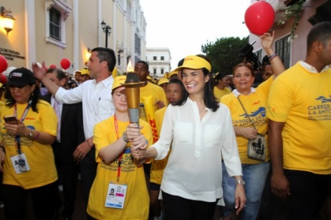
Panamá, 20 de abril de 2017. El Presidente de la República, Juan Carlos Varela recibió este jueves la Antorcha de las Fuerzas de Seguridad para Olimpiadas Especiales, como preámbulo a los III Juegos Latinoamericanos que iniciarán este 21 de abril en el Estadio Rommel Fernández.
Luego de recorrer más de 12 puntos, a nivel nacional desde el pasado 24 de marzo, la llama olímpica llegó al Palacio de Las Garzas de manos de la vicepresidenta y canciller de la República, Isabel de Saint Malo de Alvarado.
La “Llama de la Esperanza” simboliza la misión de Olimpiadas Especiales de dar luz y resaltar los talentos y habilidades de las personas con discapacidad intelectual. La loable misión de los Guardianes de la Llama de la Esperanza es asegurarse que esta llama se mantenga siempre encendida, no sólo en la antorcha, si no en las mentes y corazones de todas las personas.
“Nos sentimos muy contentos por este evento en nuestro país y por segunda ocasión en mi vida pública tengo la oportunidad de recibir el mismo, primero como canciller y ahora lo hago como Presidente”, destacó el Mandatario.
Al Palacio de Las Garzas acudió el niño costarricense, Hassan Wabe quien fue invitado por el presidente Varela, ya que desde el 2014 manifestó su interés en asistir a los III Juegos Latinoamericanos de Olimpiadas Especiales.
Los guardianes de La Antorcha han sido los miembros de los estamentos de Seguridad liderados por: Omar Pinzón (Policía Nacional), Erick Estrada (Servicio de Protección Institucional), Belsio González (Servicio Nacional Aeronaval) y Cristian Hayer (Servicio Nacional de Fronteras), quienes llevaron la Llama hasta el último tramo de la Carrera en el Mirador del Pacífico de la Cinta Costera.
Ver Nota Completa

Panamá reitera respaldo a realización de Jornada Mundial de la Juventud en 2019
Publicado el Miércoles, 12 de Abril de 2017 en Informaciones
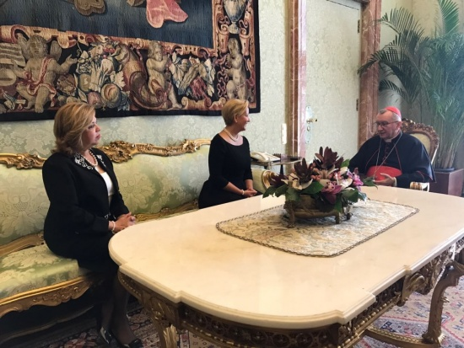
Durante un encuentro con el Cardenal Prietro Parolin, Secretario de Estado del Vaticano, la Primera Dama Lorena Castillo de Varela, reiteró el mensaje del Presidente Juan Carlos Varela, que el Estado panameño representado en el Gobierno brindará todo el respaldo a la iglesia católica en la realización de la Jornada Mundial de la Juventud (JMJ) que tendrá lugar en Panamá en 2019.
Castillo de Varela manifestó al Cardenal Parolin que el Estado panameño respaldará este evento que reúne cientos de miles de jóvenes de todas partes del mundo quienes participan de múltiples actividades de reflexión, además de eventos culturales y artísticos, para que sea un éxito y así mostrar la mejor cara de Panamá.
En atención al impacto económico y turístico de la JMJ, el Gobierno creó mediante Decreto Ejecutivo No.570, la Coordinación Ejecutiva de Apoyo al Comité Organizador Local de la JMJ 2019, que estará adscrita al Ministerio de la Presidencia y tendrá rango de director ejecutivo. Se estará coordinando temas de seguridad, logístico, turístico.
En la reunión, la Primera Dama y el Cardenal Parolin conversaron sobre los avances de la organización de la JMJ, las inquietudes de los jóvenes sobre lo que implica la logística y movilización de este importante evento. Así como sobre el papel de los jóvenes en el desarrollo de los países.
El camino hacia la JMJ Panamá 2019, inició el pasado domingo cuando una delegación de varias diócesis de Panamá y de países de Centroamérica y México, recibieron la Cruz Peregrina y el ícono de la Virgen María Salus Populi Romani, símbolos de la JMJ que se realizará en Panamá en 2019.
Además, conversaron sobre la labor que ha tenido Panamá como mediador y como centro de ayuda humanitaria en la región, al tiempo que el Cardenal Parolin instó a Panamá a seguir jugando un papel mediador en la región.

Panamá designada para Dirección Regional en el SICA
Publicado el Martes, 11 de Abril de 2017 en Informaciones
La República de Panamá ha sido designada para ejercer la titularidad de la Dirección Regional de la Organización del Sector Pesquero y Acuícola del Istmo Centroamericano (OSPESCA). Así lo informó la Secretaría General del Sistema de la Integración Centroamericana (SG-SICA), haciendo referencia a una Resolución del Consejo de Ministros Competentes de las Actividades de la Pesca y la Acuicultura del SICA.
Para Panamá, un país entre dos océanos, esta designación reviste especial importancia en tanto continuará aportando a la nueva política de OSPESCA 2015-2025, capitalizando experiencias, actualizando estrategias y promoviendo el uso responsable de los recursos pesqueros y acuícolas para beneficio de la población de los países del SICA. Corresponderá a la Autoridad de los Recursos Acuáticos de Panamá (ARAP) presentar la terna de los candidatos.
Esta política que cuenta con la participación de los sectores de las actividades pesqueras y acuícolas a nivel regional y nacional, ha sido aprobada por el Consejo de Ministros de OSPESCA, certificada por la Secretaría General del SICA y respaldada por los Jefes de Estado y de Gobierno de los países del SICA.
En Centroamérica, a partir del 1 de julio de 2005 se dispone de una política de integración de la pesca y la acuicultura, siendo uno de sus principales objetivos la armonización de las medidas de manejo - zonas de pesca, vedas conjuntas, introducción de especies de cultivo, etc. -, con lo que se ha logrado que la región funcione al unísono y tomando decisiones conjuntas, esperando que al perfeccionar este ejercicio, los recursos sean realmente sustentables para las actuales y futuras generaciones.
- See more at: http://mire.gob.pa/noticias/2017/04/11/panama-designada-para-direccion-regional-en-el-sica#sthash.9YJHBenM.dpuf

Panamá abre dos centros de la ONU para la protección de los recursos naturales y la lucha contra el cambio climático
Publicado el Lunes, 3 de Abril de 2017 en Informaciones
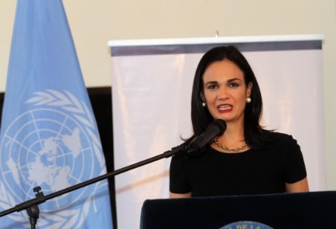
Los nuevos centros en Ciudad de Panamá refuerzan el compromiso del Gobierno panameño con la protección medioambiental y están enfocados a ayudar a que Latinoamérica implemente el acuerdo de París sobre cambio climático y a continuar luchando por la protección de los bosques tropicales.
3 de Abril 2017 (Ciudad de Panama) – Como parte de su compromiso con el medio ambiente, el Gobierno de Panamá inauguró las oficinas de Centro Internacional para la Implementación de REDD (ICIREED) y el Centro Regional de Colaboración-Panamá para América Latina (CRC) espacios que servirán de plataforma para fortalecer los esfuerzos en pro de la conservación, protección y promoción de la naturaleza.
El CRC, que será operado por la Convención Marco de las Naciones Unidas sobre Cambio Climático, en alianza con CAF – Banco de Desarrollo de América Latina, tiene el objetivo de ayudar a los países Latinoamericanos a implementar el Acuerdo de París. El ICIREDD servirá como uno de los mecanismos para prevenir la deforestación y fortalecer la sostenibilidad de los bosques, potenciando las acciones del Centro Logístico de Asistencia Humanitaria que provee ayuda humanitaria en caso de desastres naturales en América Latina.
En la inauguración la Vicepresidenta de Panamá Isabel de Saint Malo de Alvarado resaltó que ambos centros son cruciales para la hoja de ruta para prevenir el calentamiento global y para el fortalecimiento de la cooperación internacional para el desarrollo sostenible.
Patricia Espinosa, actual Secretaria Ejecutiva de la Convención Marco de Naciones Unidas sobre Cambio Climático dijo que “el Cambio climático es un reto complejo que requiere mecanismos robustos de cooperación porque es una amenaza a la seguridad y un multiplicador de vulnerabilidades”.
Ambos Centros fueron propuestas de Panamá en su rol de presidente de la Coalición de Países con Bosques Tropicales, durante la pasada Cumbre de Cambio Climático. La Vicepresidenta de Saint Malo también agradeció a los Gobiernos de Nicaragua, Dominica y Honduras quiénes se adhirieron a esta propuesta.
Panama Opens Two Major Environmental UN Centers to Protect Natural Resources and Combat Climate Change
New UN centers in Panama City reinforce Panama's strong stand on environmental protection and will help Latin America implement the Paris Climate Agreement and continue fighting for the conservation of the rain forest
3 APRIL 2017 (Panama City) – As part of its ongoing commitment to protecting the environment and combating climate change, the Panamanian Government celebrated last Friday the opening in Panama City of the offices of the International Center for the Implementation of REDD+ (ICIREDD) and the Regional Center for Collaboration (RCC). The two centers will strengthen the local, regional, and international platforms for conservation and protection of natural resources.
The RCC, which will be operated by the United Nations Framework Convention on Climate Change (UNFCCC) in partnership with CAF - Development Bank of Latin America, has the goal of helping Latin American countries implement the Paris Climate Change Agreement. The ICIREDD will serve as one of the mechanisms to prevent deforestation and strengthen forest sustainability, enhancing the actions of the Logistical Center for Humanitarian Assistance which will provide humanitarian relief in case of natural disasters in Latin America.
Commemorating the launch of the two centers, Panama's Vice President Isabel de Saint Malo de Alvarado highlighted that both centers are crucial to the international roadmap to prevent global warming, and to strengthening international cooperation to achieve sustainable development, while conserving natural resources and ecosystems.
Patricia Espinosa, Executive Secretary for the United Nations Convention of Climate Change said “Climate change is a complex challenge that requires partnerships and strong cooperation mechanisms because it represents a real threat to security and it scales vulnerabilities.
Both Centers were originally proposed of Panama as President of the Countries with Tropical Forest Coalition during the last climate change summit. Vice President de Saint Malo thanked the Governments of Nicaragua, Dominica and Honduras for their support in these initiatives.Panama Opens Two Major Environmental UN Centers to Protect Natural Resources and Combat Climate Change.

Junta Directiva analiza avances de etapa final del Centro Logístico Regional de Asistencia Humanitaria
Publicado el Miércoles, 22 de Marzo de 2017 en Informaciones
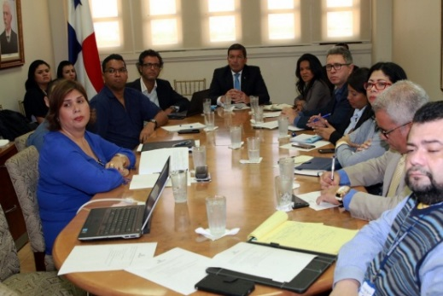
Con la finalidad de analizar los avances del proyecto del Centro Logístico Regional de Asistencia Humanitaria (CLRAH), se realizó en el Ministerio de Relaciones Exteriores la VIII Reunión de la Junta Ejecutiva del CLRAH, en la que cual los usuarios conocieron los detalles de la II Fase del CLRAH que contempla la construcción de los edificios e intercambiaron aspectos de la logística que garantizará la operatividad del Centro.
El Director General de Organismos y Conferencia Internacionales, Embajador Max López Cornejo, quien presidió la reunión, presentó los resultados de los acercamientos del Ministerio de Relaciones Exteriores en el área de cooperación con varios países con el fin de gestionar fondos para los trabajos de construcción de la Fase II B, que comprenden la plataforma para estacionamiento de aviones y la calle de rodaje con un costo estimado de 10 millones de dólares.
Correspondió a la Oficina de las Naciones Unidas de Servicios para Proyectos (UNOPS) informar sobre los avances del proyecto (llega al 51%) que entró en su Segunda Fase con la firma la firma del contrato entre la UNOPS y la empresa Civil Work S.A., y comprende la construcción de los tres edificios de los usuarios y el edificio de la administración. Al finalizar esta Fase en el 2018 el Centro podrá entrar en operaciones.
Por su parte el Director de Planificación y de Cooperación Técnica Internacional del Ministerio de Gobierno, Carlos Blandón, habló sobre los avances en materia de operatividad, haciendo referencia a la contratación del Secretario Ejecutivo del CLRAH y del personal que se encargará de dicho centro. De igual manera informó que entre los meses de abril y mayo presentarán el Plan de Trabajo para la entrada en operaciones.
La Junta Ejecutiva del CLRAH está compuesta por: los tres usuarios (el Depósito de Respuesta de Asistencia Humanitaria (UNHRD), operado por el Programa Mundial de Alimentos (PMA; la Federación Internacional de la Cruz Roja y de la Media Luna Roja (FICR); el Sistema Nacional de Protección Civil (SINAPROC) ); la UNOPS; dos representantes de la Cancillería (El Director General de Organismos y Conferencias Internacionales y la Directora General de Cooperación); un representante del Ministerio de Gobierno (Dirección de Planificación y de Cooperación Técnica Internacional.

Vicepresidenta entabla alianzas para potenciar desarrollo industrial y explorar convertir a Panamá en hub farmacéutico de América Latina
Publicado el Lunes, 20 de Marzo de 2017 en Informaciones
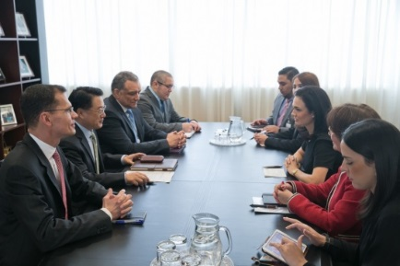
En su primer día de visita oficial a Austria, la Vicepresidenta y Canciller Isabel de Saint Malo de Alvarado, en compañía de la Embajadora de Panamá en Austria, Paulina Franceshi, sentó las bases para la implementación de varios proyectos de colaboración con agencias de la Organización de Naciones Unidas basadas en Viena, que buscarán potenciar el sector logístico de Panamá.
En su encuentro con Li Yong, Director de ONUDI, se sentaron las bases para una cooperación técnica entre Panamá y este organismo, que buscará impulsar el desarrollo industrial que potencie el sector logístico, aprovechando las ventajas que brinda el Canal de Panamá ampliado. Este plan incluiría la definición del concepto y alcance de un Hub Farmacéutico regional que atienda las necesidades de una eficiente distribución y desplazamiento de medicamentos, así como la transformación de zonas económicas especiales como la Zona Libre de Colón para consolidar la conectividad y competitividad del país.
La iniciativa coincide con el rol que juega Panamá como un centro logístico y un hub humanitario para América Latina y el Caribe, así como con las prioridades de la Ciudad del Saber, que promueve la colaboración empresarial, académica, científica y humanística.
La Canciller fue recibida por Mary Alice Hayward de la Organización Internacional de Energía Atómica (OIEA), con quien convino una colaboración que permita evaluar y asesorar al país en el fortalecimiento de las regulaciones en materia radiológica y nuclear, así como el apoyo para el entrenamiento y suministro de equipos para atender eventos de gran magnitud en el país, como la próxima Jornada Mundial de la Juventud en el 2019.
Ante el liderazgo de Austria en materia educativa, y particularmente en la formación dual, la Vicepresidenta y su equipo visitaron el Centro de Formación Dual en Mecatrónica, donde al conocer el funcionamiento del instituto, se valoraron posibilidades de cooperación que permitan fortalecer las capacidades del Instituto Técnico Superior del Este (ITSE) que se construye en Panamá. La mecatrónica agrupa diversas disciplinas, en su mayoría relacionadas con el programa de educación técnica superior que ofrecerá el ITSE, por lo que se convino establecer alianzas que deriven en la capacitación técnica, pedagógica y metodológica para instructores del ITSE en diferentes áreas.
Este martes, la canciller continúa su visita oficial en la capital austriaca para encuentros con la Oficina de Naciones Unidas contra Droga y Delito (UNODC), el Presidente de Austria, el Ministro de Cultura y representantes de la Cámara de Comercio Austriaca.

Canciller anuncia aspiración de que Panamá sea Hub de Innovación para las Américas
Publicado el Jueves, 16 de Marzo de 2017 en Informaciones
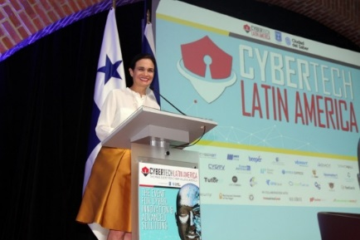
Panamá aspira a convertirse en el Hub de innovación de las Américas y de las tecnologías de la información y las comunicaciones (TIC), aseguró la Vicepresidenta y Canciller Isabel de Saint Malo de Alvarado durante su intervención en el congreso de tecnología cibernética “Cybertech América Latina en Panamá 2017”.
La Canciller compartió que consolidarnos como dicha plataforma es un paso natural para Panamá, pues más del 80% de la economía es del sector servicio, principal usuario de ciber-tecnología. Además, por el ser hub comercial, logístico y aéreo de la región, y con la presencia del Instituto Smithsonian de Investigaciones Tropicales, el Instituto Conmemorativo Gorgas de Estudios de la Salud y el Laboratorio Indicasat en Biomedicina de la Ciudad del Saber, entre otros, el país tiene una importante demanda por servicios sofisticados de tecnología.
En este sentido, el país trabaja en la adopción de una estrategia de seguridad nacional que parte por asegurar la infraestructura cibernética, servicios y ambiente de negocios, dijo la Vicepresidenta y Canciller. Pero además de invertir en infraestructura, el Gobierno Nacional, a través de un extenso programa de becas, está invirtiendo cada vez más en preparar el recurso humano para fomentar la Investigación y Desarrollo.
Además, comentó sobre la Agenda Digital Panamá como marco de referencia para todo el sector público panameño, y la participación del Gobierno de la República en la estrategia público-privado Panamá Hub Digital junto con la Cámara Panameña de Tecnologías de Información, Innovación y Comunicaciones.
En esta línea, reiteró el compromiso y prioridad del Gobierno de brindar eficientes y eficaces servicios gubernamentales personalizados asegurando la transparencia y simplicidad de los trámites, estableciendo un plazo para su atención y evitando la discrecionalidad del funcionario, con el objetivo de transformar la gestión pública.
También compartió el interés de fortalecer los esfuerzos en Gobierno Electrónico y Gobierno Móvil para mejorar la experiencia de los ciudadanos, en tiempo, transparencia y comodidad, para que fomente la participación ciudadana en la toma de decisiones de la gestión pública.
La Canciller concluyó asegurando que el país se está transformando para que la tecnología digital sea parte importante de nuestra portafolio de competitividad e invitó a los participantes a confiar en Panamá, realizar alianzas y gestionar proyectos que beneficien a Panamá y con esto al resto del mundo.
“Es el momento de apostar a lo que se convertirá en el Hub digital tecnológico y de innovación de las Américas” concluyó afirmando la vicepresidenta de la república.
Cybertech América Latina en Panamá 2017 muestra las últimas novedades e innovaciones relacionadas con el sector y constituye un diálogo internacional sobre las amenazas informáticas, las necesidades del mercado, y soluciones innovadoras.

Expertos latinoamericanos analizan en Panamá las amenazas globales y su impacto en la región
Publicado el Jueves, 16 de Marzo de 2017 en Informaciones
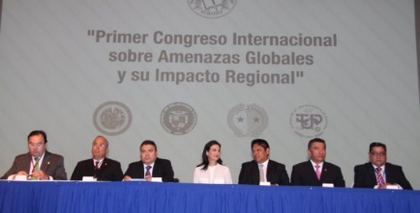
Ratificando su posición como un país que conecta al mundo y promueve el entendimiento, Panamá acoge esta semana el 1er Congreso Internacional sobre Amenazas Globales y su impacto en la región, inaugurado por la Vicepresidenta y Canciller Isabel de Saint Malo de Alvarado, y con Néstor Mendez, Secretario Adjunto de la Organización de Estados Americanos (OEA), como orador de fondo.
En la apertura, de Saint Malo de Alvarado reiteró la importancia de homologar los esfuerzos regionales para impulsar estrategias de seguridad en tecnología, puesto que la rápida evolución de la digitalización ha transformado fundamentalmente las sociedades, las economías y las formas de hacer negocios.
Haciendo referencia a Panamá, la Canciller apuntó que esta administración ha realizado una actualización integral en la legislación nacional para asegurar la protección de datos, fortalecer la infraestructura cibernética, y garantizar un ambiente de negocios.
Además, aportó la canciller panameña, esta administración ha impulsado reformas legales institucionales para proteger la plataforma de servicios logísticos y financieros, y con esto fortalecer nuestro sistema y resguardarlo de actividades relacionadas con el trasiego de estupefacientes y el lavado de activos procedentes de actividades ilícitas.
Panamá es un país confiable para la inversión y por ello 117 empresas multinacionales han establecido sus sedes regionales en el país. Confiable para el desarrollo y por ello las Naciones Unidas ha fijado Oficinas Regionales aquí. Confiable para vivir, siendo de los países que más crecen en América Latina y que tiene de las mejores perspectivas de continuar ese estado de gracia hacia futuro, afianzó la Vicepresidenta y Canciller al culminar su intervención.

Panamá será sede de próxima reunión del Foro Global de la OCDE
Publicado el Lunes, 13 de Marzo de 2017 en Informaciones
La República de Panamá será sede en junio próximo de la Reunión del Grupo de Revisión Paritaria y de la VI Reunión de Autoridades Competentes del Foro Global sobre Transparencia e Intercambio de Información Tributaria de la Organización para la Cooperación y el Desarrollo Económico (OCDE), de la cual el país forma parte desde el año 2009.
Este mecanismo sirve de espacio para que sus miembros intercambien experiencias y buscan soluciones a dificultades comunes en asuntos fiscales, aumentando la cooperación entre jurisdicciones estándares internacionales dentro de un amplio rango de temas.
La OCDE, fundada en 1961, agrupa a 35 países miembros con la misión de promover políticas que mejoren el bienestar económico y social de las personas alrededor del mundo. El Foro Global, fundado en 2000 por la OCDE, elabora normas en materia de derecho fiscal y tributario, mientras el Grupo de Revisión Paritaria tiene como objetivo principal facilitar y garantizar la implementación globalizada de los estándares de transparencia e intercambio de información con fines tributarios.

ONU Hábitat trasladará oficinas regionales a Panamá
Publicado el Domingo, 12 de Marzo de 2017 en Informaciones
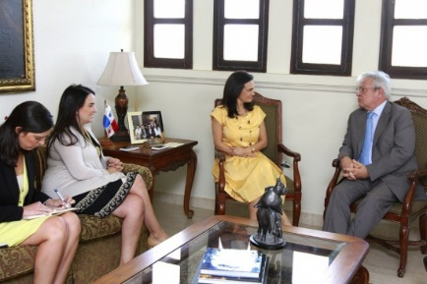
El Director Ejecutivo de la Oficina Regional para América Latina y el Caribe del Programa de Naciones Unidas para los Asentamientos Humanos (ONU Hábitat), Joan Clos, manifestó a la Vicepresidenta y Canciller Isabel de Saint Malo de Alvarado, el interés de instalar en Panamá la sede regional órgano, aprovechando las ventajas del hub logístico del país y las oportunidades de trabajar con el Gobierno Central en una renovada agenda urbana.
La Canciller acogió la propuesta, agregando que es del interés de Panamá seguir atrayendo organismos y empresas internacionales, y que el país se beneficiaría de la experiencia de ONU Hábitat en materia urbanística.
En este sentido, Clos apuntó que la organización ha realizado una reforma profunda en la manera de concebir el urbanismo, y cuenta con ideas innovadoras. “Nuestra agenda coloca el urbanismo como fuente de crecimiento económico y prosperidad, que genera ingresos”, agregó.
De Saint Malo de Alvarado, acompañada de la Viceministra de Asuntos Multilaterales y Cooperación, María Luisa Navarro, compartió algunos de los proyectos urbanos que avanza la Administración del Presidente Juan Carlos Varela Rodríguez, que está invirtiendo unos B/. 1,300 millones de dólares en materia de vivienda. “Este y otros proyectos sociales han logrado que mejoren los indicadores de pobreza y pobreza extrema”, incidió la Vicepresidenta.
El Gobierno de Panamá y ONU Hábitat avanzarán en las conversaciones para concretar el acuerdo de sede regional, ampliando así el hub de Naciones Unidas que opera en Panamá desde hace varios años.

Panamá es el primer país de la región con Hub Humanitario
Publicado el Sábado, 11 de Marzo de 2017 en Informaciones
A partir del mes de marzo inició la segunda fase de construcción del Centro Logístico Regional de Asistencia Humanitaria (CLRAH), que convertirá a Panamá en el Centro más importante de ayuda humanitaria en las Américas cuando culmine esta fase y entre en operaciones a inicios del 2018. Este proceso se oficializó con la firma del contrato entre la Oficina de las Naciones Unidas de Servicios para Proyectos (UNOPS) como administradora del proyecto y la Empresa Constructora Civil Work S.A, en el Salón los Próceres de la Cancillería.
El contrato firmado entre el Director del Subcentro de UNOPS (PAOH), Ingar Falck Olsen y el Gerente de Proyectos de la Empresa Constructora Civil Work S.A, Fernando Céspedes, comprende la obra civil de los edificios que albergarán a tres importantes actores de asistencia humanitaria: el Depósito de Respuesta Humanitaria de las Naciones Unidas (UNHRD), operado por el Programa Mundial de Alimentos (PMA); la Federación Internacional de la Cruz Roja y de la Media Luna Roja (FICR); y el Sistema Nacional de Protección Civil de Panamá (SINAPROC); además de los edificios de la oficinas administrativas.
“Con el inicio de esta fase el Gobierno de Panamá, avanza su compromiso tanto con nuestro país, como con la comunidad internacional de poner al servicio de la región su plataforma logística, para lograr la entrega oportuna de ayuda en caso de desastres naturales y catástrofes en América Latina y el Caribe” expresó la Viceministra de Asuntos Multilaterales y Cooperación de la Cancillería, María Luisa Navarro, testigo de honor del acto.
Por su parte el Viceministro de Gobierno Carlos Rubio, informó que el Ministerio de Gobierno, consciente de su misión humanitaria a través del SINAPROC, ha iniciado esfuerzos para garantizar la operabilidad eficiente de este centro, tan pronto culmine la segunda fase mediante la creación de la Secretaría Ejecutiva, garantizando de esta forma la administración y coordinación de los diferentes entes y usuarios del CLRAH, incluyendo las áreas administrativas, operativas y legales.
La Secretaría Ejecutiva, adscrita al Ministerio de Gobierno, fue creada mediante Resolución N° 197-R-131 de fecha 23 de noviembre de 2016, publicada en la Gaceta Oficial N° 28188-A de fecha 30 de diciembre de 2016. Esta Secretaría estará supervisada por un Consejo Directivo, conformado inicialmente por los Ministerios de Relaciones Exteriores y de Gobierno, y trabajará a tiempo completo para identificar y dar respuesta oportuna a las necesidades y exigencias de entrada en operación del Centro
En la ceremonia también estuvo presente el Gerente de Programa País de UNOPS, Roberto Carrillo.

Panamá prepara reunión Regional Americana de la OIT
Publicado el Viernes, 3 de Marzo de 2017 en Informaciones
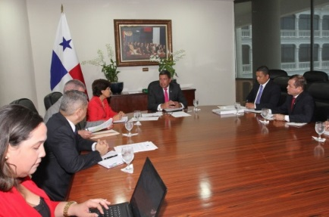
Viernes, 3 de Marzo de 2017
La República de Panamá se prepara en su calidad de anfitrión de la Reunión Regional Americana (RRA) de Ministros de Trabajo de la Organización Internacional del Trabajo (OIT), a realizarse en octubre de 2018.
La República de Panamá celebró la primera sesión de trabajo preparatoria con el objetivo de ultimar detalles logísticos y de organización, en ella participaron el Ministerio de Relaciones Exteriores y el Ministerio de Trabajo y Desarrollo Laboral; por la OIT, Gerardina González, Directora Regional Adjunta, del organismo.
El Director de Organismos y Conferencias Internacionales, Embajador Max José López Cornejo, recalcó la importancia de esta Reunión Regional Americana de la OIT, por ser la primera vez que la OIT celebra este evento regional en el Istmo Centroamericano, que contará, con la asistencia de más de 500 delegados de las Américas, incluyendo ministros del Trabajo, representantes de gobiernos y dirigentes de organizaciones sindicales y empresariales del continente.
A diferencia de otros organismos internacionales, la OIT tiene una característica tripartita, es decir, en ella participan los gobiernos, empleadores y trabajadores, en cuyas decisiones buscan un conceso de los participantes para el bien de los derechos laborales internacionales, los intereses del tripartismo y el diálogo social .
La OIT ha reconocido el dinamismo económico de Panamá y el fuerte compromiso con el diálogo social, combinado con una política de respeto a las normas internacionales del trabajo que se refleja en iniciativas concretas para construir una sociedad más equitativa, inclusiva y justa.
El Ministerio de Relaciones Exteriores y el Ministerio de Desarrollo Laboral resaltaron la necesidad de crear una comisión interinstitucional encargada de los preparativos y realización del evento; la cual trabajará en conjunta coordinación con el organismo internacional para que esta Reunión Regional Americana en Panamá el próximo año, sea todo un éxito.

Cancillería actualiza al cuerpo diplomático acreditado en Panamá sobre los procedimientos de extradiciones pasivas
Publicado el Domingo, 12 de Febrero de 2017 en Informaciones
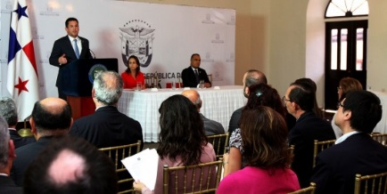
Presidida por el Vicecanciller Luis Miguel Hincapié y con la participación de Rolando Rodríguez, Secretario General de la Procuraduría General de la Nación y la Mayor Gloria Silva por la Organización Internacional de Policía Criminal (Interpol), se realizó una reunión informativa con el cuerpo diplomático acreditado en Panamá, con la finalidad de actualizarlos sobre los procedimientos de extradiciones pasivas de acuerdo a la legislación panameña.
“Es indispensable que ustedes conozcan los requerimientos legales del procedimiento de extradición de acuerdo a la legislacion panameña de manera tal que sus solicitudes sean cursadas de manera efectiva y en el momento oportuno”, afirmó el Vicecanciller Hincapié al dirigirse a los diplomáticos.
Durante la jornada se detalló el procedimiento de extradición pasiva que inicia con la presentación de la solicitud de detención preventiva por el Estado requirente y la cual debe cumplir con todos los requisitos establecidos en el ordenamiento jurídico panameño, contenido en el Código Procesal Penal.
Una vez recibida la solicitud de detención provisional con fines de extradición, explicó la Subdirectora de Asuntos Jurídicos, Nadia Montenegro, el Ministerio de Relaciones Exteriores evalúa si se cumplen con los requisitos de forma y de ser así, procede a remitirla a la Procuraduría General de la Nación, a quien le corresponde ordenar la aprehensión de la persona requerida y de todos los artículos, bienes u objetos que pudieran ser considerados como pruebas, si así se solicitara. Además, se explicó el resto del procedimiento que se surte tanto el Ministerio de Relaciones Exteriores como en el Órgano Judicial.
La ocasión fue propicia para iniciar un conversatorio con los diplomáticos quienes intercambiaron sus impresiones acerca del procedimiento. Los técnicos expertos en la materia procuraron aclarar las dudas expuestas y se pusieron a disposición de las diferentes misiones diplomáticas para ofrecer orientación adicional, de ser necesaria, para casos concretos.
El Ministerio de Relaciones Exteriores en cumplimiento de su rol de canal de comunicación con los Estados en esta materia, manifestó el firme compromiso del Gobierno de la República de Panamá con la Cooperación Internacional en materia de penal.
La Fiscal Superior de Asuntos Internacionales, Digna Atencio, representantes del Órgano Judicial y del Sistema Penitenciario también participaron de la reunión.

Panamá sede de inclusión latinoamericana con Olimpiadas Especiales en 2017
Publicado el Viernes, 10 de Febrero de 2017 en Informaciones
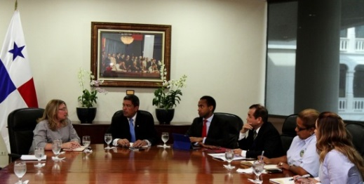
La Inclusión Social de las personas con discapacidad promoviendo un cambio de actitud, el respeto a los derechos humanos y la equiparación de oportunidades forma parte del Plan Estratégico 2014-2019 del Gobierno de la República de Panamá, que a través del Ministerio de Relaciones Exteriores apoya la organización de los III Juegos Latinoamericanos Olimpiadas Especiales que se llevarán a cabo en Panamá del 20 al 29 de abril próximo, con la participación de delegaciones de 20 países, convirtiéndose en el evento humanitario más importante de la región.
En ese contexto, el Ministerio de Relaciones Exteriores considera relevante además de los eventos deportivos, los foros y actividades paralelas como espacios propicios hacia la consecución de la Agenda 2030, en materia de inclusión, dijo el director General de Organismos y Conferencias Internacionales, Embajador Max José López Cornejo, en una reunión con Maricarmen Araúz, Gerente de Alianzas Corporativas Special Olympics Latinoamericana y Carmen Costa Coordinadora de los Juegos Latinoamericanos.
La agenda de los juegos incluye la Cumbre Internacional del Deporte para el Desarrollo, Feria de Salud, Conversatorio de Familias, Demostración de Atletas Jóvenes y el Congreso de Atletas Líderes; con el objetivo de que tanto padres como atletas, reciban información útil y válida, para su desarrollo integral. Un mes antes a los juegos, se realizará la Carrera de la Antorcha, símbolo del espíritu de lucha y la esperanza de todos los atletas.
En esta justa deportiva participarán más de 850 atletas, 200 entrenadores y 120 jueces y oficiales de Argentina, Bolivia, Brasil, Chile, Colombia, Costa Rica, Cuba, Ecuador, El Salvador, Guatemala, Honduras, México, Nicaragua, Paraguay, Perú, Puerto Rico, República Dominicana, Uruguay y Venezuela. Además se esperan 10 mil espectadores que apreciarán las destrezas de los competidores en atletismo, baloncesto, bochas, boliche, fútbol, gimnasia rítmica, natación, tenis de campo, tenis de mesa, voleibol.
Estos juegos incentivan por medio del espíritu deportivo, un mundo más inclusivo, donde las personas con discapacidad intelectual, de cualquier género o edad, se conviertan en miembros aceptados y apreciados en la sociedad. En este sentido, destaca la importancia de los Deportes Unificados de Olimpiadas, que unen a personas con y sin discapacidad intelectual como compañeros de equipo en el mismo deporte, como una muestra de la verdadera inclusión.
La delegación panameña estará integrada por 230 atletas y en esta oportunidad, participará en deportes unificados en las disciplinas de Voleibol y Baloncesto.

Vicecanciller presenta Jornada Mundial de la Juventud 2019 ante Proyecto Mesoamérica
Publicado el Martes, 7 de Febrero de 2017 en Informaciones
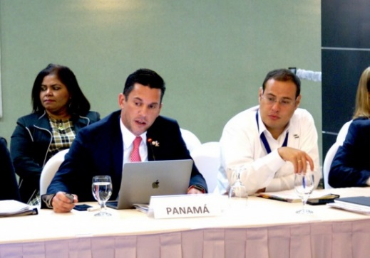
Martes, 7 de Febrero de 2017
El Vicecanciller Luis Miguel Hincapié solicitó el apoyo de los Comisionados Presidencial del Proyecto Mesoamérica en aras de coordinar aspectos importantes de la movilización de los participantes que se darán cita en Panamá durante la Jornada Mundial de la Juventud 2019.
En la I Reunión de la Comisión Ejecutiva del Proyecto Mesoamérica, celebrada en Honduras, el Vicecanciller Hincapié compartió aspectos de la JMJ evento que se celebrará del 22 al 27 de enero de 2019; con la asistencia del Papa Francisco y 350 mil jóvenes peregrinos de todo el mundo, 900 obispos, 200 cardenales y miles de sacerdotes y monjas; además de unos 500 mil visitantes y 4 mil periodistas
En ese sentido, enfatizó que Panamá se siente honrada en cumplir una vez más su papel histórico de convergencia y diálogo, ofreciendo estabilidad democrática, y seguridad pública, entre otras ventajas, en esta oportunidad para que la juventud del mundo se reúna y solicitó el apoyo de los países mesoamericanos para facilitar el tránsito de los jóvenes participantes.
Para ese fin, el Gobierno de la República de Panamá creó una Coordinación Ejecutiva de Apoyo al Comité Organizador Local (COL), integrado por siete ministerios y 15 instituciones, a fin de apoyar a la Iglesia Católica en la organización del evento que incluirá múltiples actividades de reflexión, además de eventos culturales y artísticos.
En el marco de la JMJ 2019, el 9 de abril próximo, Domingo de Ramos, que marca el inicio de la Semana Santa, jóvenes de Polonia, recientes anfitriones, traspasarán la Cruz Peregrina, a un grupo de jóvenes panameños, para que desde El Vaticano recorra el Caribe y la región Mesoamericana, hasta Panamá.

Panamá es sede de Consulta Regional sobre el empoderamiento económico de las mujeres
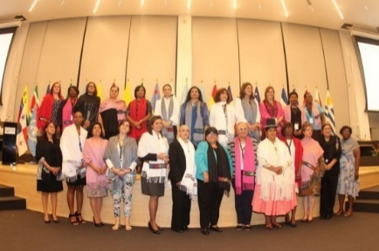
Lunes, 6 de Febrero de 2017
Con la participación de ministras de la mujer y máximas autoridades de género de 25 países latinoamericanos y caribeños quedó inaugurada la Consulta Regional para América Latina y el Caribe previa al 61º Periodo de Sesiones de la Comisión de la Condición Jurídica y Social de la Mujer de Naciones Unidas (CSW61).
La CSW es el principal órgano intergubernamental dedicado exclusivamente a promover la igualdad de género y el empoderamiento de las mujeres. Este año abordará como tema prioritario “El empoderamiento económico de las mujeres en el cambiante mundo del trabajo” durante su sesión anual a celebrarse en la sede de Naciones Unidas en marzo. Otro asunto que figurará en la agenda como tema emergente es el empoderamiento de las mujeres indígenas, de particular relevancia para América Latina y el Caribe, donde viven 45 millones de indígenas.
La Vicepresidenta y Canciller Isabel de Saint Malo de Alvarado, inauguró oficialmente las consultas, en una ceremonia celebrada en el Parlamento Latinoamericano y Caribeño (Parlatino) en la capital panameña, en donde resaltó que la desigualdad de género sigue siendo uno de los principales desafíos de desarrollo del siglo XXI, por lo tanto la perspectiva de género está reflejada en los programas, las políticas y las prácticas institucionales en la administración del Presidente Juan Carlos Varela; y se avanza sobre el objetivo general de la igualdad de género y la potenciación de la mujer, especialmente en lo que respecta a su empoderamiento económico.
Mientras que la Directora General del Instituto Nacional de la Mujer (INAMU), Liriola Leoteau, sostuvo en su intervención “estamos convencidas que garantizar un mundo sustentable, exige tomar conciencia de las diversas formas de discriminación que cotidianamente impiden a millones de mujeres participar con justicia social de los beneficios de su trabajo y de una equitativa distribución de las riquezas; de manera particular nos moviliza la urgencia de establecer estrategias efectivas para derribar las múltiples barreras que impiden la participación efectiva de las mujeres en la toma de decisiones sobre las políticas económicas, fiscales, macro económicas.
Aprovechando este espacio, la Subsecretaria General de Naciones Unidas y Directora Ejecutiva Adjunta de ONU Mujeres, Lakshmi Puri, anotó que ante la actual desaceleración económica que atraviesa la región, empoderar económicamente a las mujeres contribuiría a aumentar el Producto Interno Bruto per cápita en hasta 14 puntos porcentuales.
Acompañaron en el presídium de la ceremonia inaugural; la Directora General del Instituto Nacional de las Mujeres del Uruguay (INMUJERES) y la Directora Regional de ONU Mujeres para las Américas y el Caribe, Luiza Carvalho, entre otras personalidades. También estuvieron presentes unas 80 representantes de organizaciones y redes de mujeres y feministas de América Latina y el Caribe.
Las consultas se extenderán hasta el miércoles (8), cuando los gobiernos participantes adoptarán una posición común y definan en una declaración los principales temas de preocupación para la región vinculados al empoderamiento económico y laboral de las mujeres y a la situación de las mujeres indígenas, entre otros. La expectativa es que, durante la sesión de la CSW en marzo, estos temas se incluyan en los acuerdos de los Estados Miembros para acelerar a nivel global el pleno ejercicio de los derechos de las mujeres. Dichos acuerdos se recogen en las Conclusiones Acordadas de la CSW que son luego remitidas al Consejo Económico y Social de Naciones Unidas para su seguimiento.

Con apoyo de Cancillería se celebra foro anual “Acción para la Ayuda en caso de Desastres”
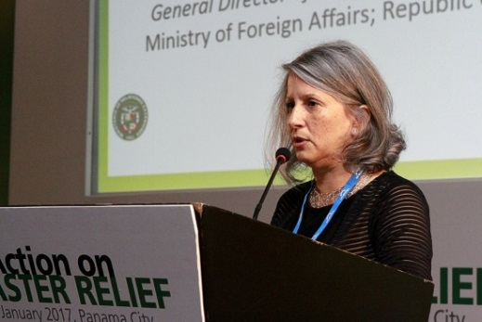
Jueves, 26 de Enero de 2017
Del 24 al 26 de enero se celebra en la Ciudad de Panamá el Segundo Foro anual: “Acción para la Ayuda en Caso de Desastres”, organizado por GRV Global, con el apoyo del Ministerio de Relaciones Exteriores de la República de Panamá.
Esta conferencia tiene la finalidad de enfrentar los principales problemas relacionados con la prestación de auxilio en casos de desastres a través de charlas, talleres, eventos socio-culturales y reuniones entre partes interesadas. Cuenta con la participación de altos funcionarios de las Américas y el Caribe y representantes de las Naciones Unidas, los Estados Unidos, la Unión Europea, la sociedad civil y firmas involucradas en la ayuda en caso de desastres. En este foro se congregan representantes del sector público y privado con el objetivo de mejorar la respuesta ante eventos de desastres a través de alianzas y la cooperación continua.
Durante el acto de inauguración, la Directora General de Proyectos Especiales y Cooperación Internacional, Selina Baños, al dar la bienvenida en nombre del Gobierno Nacional y la Viceministra de Asuntos Multilaterales y Cooperación de la Cancillería, expresó su complacencia por la positiva respuesta de los participantes al Foro que “que contribuye a establecer los mecanismos y la sinergia necesarios para poder hacer frente de manera más efectiva, a los desastres naturales y las catástrofes ocasionadas por la mano del hombre en la región centroamericana y del Caribe”. Asimismo, hizo un recuento de los avances del Centro Logístico Regional de Asistencia Humanitaria (CLRAH) que albergará prontamente el Depósito de Respuesta Humanitaria de las Naciones Unidas, administrado por el Programa Mundial de Alimentos; la Federación Internacional de la Cruz Roja y de la Media Luna Roja; y el Sistema Nacional de Protección Civil (SINAPROC).
Por su parte, la Viceministra de Asuntos Multilaterales y Cooperación, María Luisa Navarro, en su nota de bienvenida celebró la realización del Foro en Panamá teniendo en cuenta las acciones que se deben emprender con la estrecha colaboración de todas las partes pertinentes a fin de garantizar una respuesta efectiva a desastres naturales o provocados por el hombre en Latinoamérica y el Caribe. Añadió que el CLRAH, se construye como una plataforma para consolidar en un solo lugar las operaciones logísticas y las instituciones que ofrecen asistencia humanitaria a toda la región.
Por su parte, el Director de Proyectos de GRV Global, Graham Stoner, agradeció el apoyo brindado por el Ministerio de Relaciones Exteriores de Panamá y destacó las bondades de Panamá para la realización del evento como: su posición en las Américas, la seguridad, un gobierno estable, una economía en crecimiento, el Canal de Panamá, ser un importante hub para el transporte y para organismos internacionales como las Naciones Unidas.
Un importante punto en la agenda del Foro, fue la visita que realizaron los participantes al proyecto del Centro Logístico Regional de Asistencia Humanitaria (CLRAH) en el área de Panamá Pacífico, para ver de primera mano los avances del centro. Además visitaron el almacén para el Depósito de Ayuda Humanitaria (UNHRD), ubicado en un hangar del Aeropuerto Panamá Pacífico, facilitado por el Gobierno de la República de Panamá mientras entra en operación el CLRAH, e hicieron un recorrido por el Centro de Negocios (Business Park) del Aeropuerto Panamá Pacífico.

Coordinan apoyo gubernamental a Jornada Mundial de la Juventud
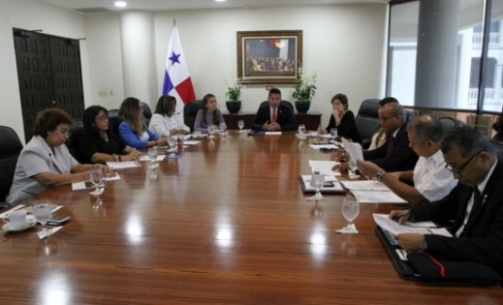
Martes, 24 de Enero de 2017
El Vicecanciller Luis Miguel Hincapié presidió una reunión interinstitucional que busca establecer los mecanismos para facilitar el arribo, tránsito, estadía y salida de miles de jóvenes de distintos países que se reunirán en Panamá en enero de 2019, con motivo de la Jornada Mundial de la Juventud.
El Gobierno de la República de Panamá apoyará y trabajará de cerca con la Arquidiócesis de Panamá en este evento que traerá múltiples beneficios al país, reiteró el Vicecanciller. Con esta Jornada, que se realizará del 22 al 27 de enero de 2019, con el lema "He aquí la sierva del Señor; hágase en mí según tu palabra", se estima que lleguen a Panamá 75 mil peregrinos de Europa, 175 mil de América y 20 mil voluntarios permanentes, aparte de la representación local.
En ese sentido, y con el propósito de garantizar las condiciones para la participación de todos los jóvenes del mundo en este gran encuentro, el Vicecanciller compartió con los representantes del Ministerio de Seguridad, del Servicio Nacional de Migración y de la Autoridad Nacional de Aduanas, la importancia de aprovechar los encuentros regionales que tendremos en el transcurso del año, principalmente en el segundo semestre que ostentaremos la Presidencia Pro Témpore del Sistema de Integración Centroamericana (SICA), para compartir requerimientos con los homólogos de la región en las distintas áreas de trabajo y así sumando esfuerzos de manera coordinada, facilitar el peregrinaje de todas las personas que llegarán al país con este fin.
En la reunión se precisó que aun siendo la Iglesia la coordinadora de esta magna actividad, la misma requiere de la disposición de todos los sectores nacionales para que Panamá se luzca como anfitrión de la juventud del mundo y del Papa Francisco, quien oficiará una misa abierta el domingo 27 de enero de 2019.
Para los efectos del respaldo gubernamental, el Presidente de la República Juan Carlos Varela Rodriguez, mediante Decreto Ejecutivo 570 del 28 de diciembre de 2016, creo la Coordinación Ejecutiva de Apoyo al Comité Organizador Local de la Jornada Mundial de la Juventud (IMJ) 2019, adscrita al Ministerio de la Presidencia.

Presentan avances en la estructura operativa y en construcción del Centro Logístico Regional de Asistencia Humanitaria (CLRAH)
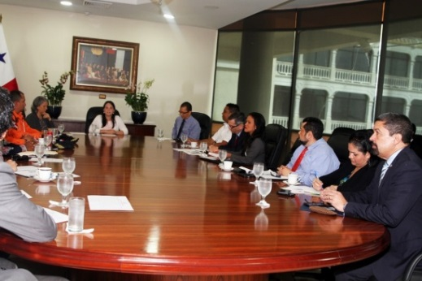
Lunes, 12 de Diciembre de 2016
La Viceministra de Asuntos Multilaterales y Cooperación de la Cancillería, María Luisa Navarro, convocó a la Junta Directiva del Centro Logístico Regional de Asistencia Humanitaria (CLRAH) y a representantes del Ministerio de Gobierno con la finalidad de analizar los avances en la construcción de hub y compartir con sus usuarios- Depósito de Respuesta Humanitaria de las Naciones Unidas (UNHRD), la Federación Internacional de la Cruz Roja y de la Media Luna (FICR) y el Sistema Nacional de Protección Civil (SINAPROC)-cada una de las acciones administrativas que se implementarán de cara a garantizar la operatividad del Centro.
En ese sentido, la Viceministra Navarro se refirió a la creación de una Secretaría Ejecutiva adscrita al Ministerio de Gobierno, y supervisada por el Ministerio de Relaciones Exteriores, la cual entrará en funcionamiento en febrero de 2017 con una estructura operativa encaminada a garantizar que el CLRAH inicie operaciones tan pronto termine su construcción. Hasta este momento, resaltó la diplomática, el proyecto presenta un avance del 51.14% y se estima que esté listo en el primer trimestre de 2018.
En la reunión estuvieron presentes: Francisco Quesada, Gerente del Depósito de Respuesta de Asistencia Humanitaria (UNHRD), Mauricio Bustamante, Jefe de la Unidad Regional de Logística para América de la Federación Internacional de la Cruz Roja y de la Media Luna Roja (FICR), José Donderis, Director del Sistema Nacional de Protección Civil (SINAPROC) y representantes del Ministerio de Gobierno y de la Oficina de Servicios para Proyectos (UNOPS).

Panamá es sede de encuentro internacional para la prevención de la violencia contra Niñas y Mujeres
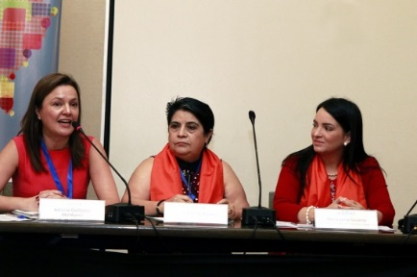
Lunes, 5 de diciembre de 2016
“Con respecto a la prevención y respuesta a la violencia contra las mujeres y las niñas, el Gobierno de la República de Panamá, a través de instituciones como el Instituto Nacional de la Mujer (INAMU), viene impulsando y ejecutando acciones encaminadas a la detección, prevención, atención y protección de las diferentes expresiones de la violencia contra mujeres y niñas, teniendo en cuenta la multiculturalidad, diversidad e interegeneracionalidad (relaciones entre los adultos mayores y otros miembros de diferentes edades de la familia). Igualmente, el Estado panameño ha firmado y ratificado los instrumentos internacionales de derechos humanos para la protección de la mujer, y adecúa las normas nacionales a los instrumentos internacionales de derechos humanos, como es el caso de la Ley 82 de 24 de octubre de 2013, que adopta medidas de prevención contra la violencia en las mujeres y reforma el Código Penal para tipificar el femicidio y sancionar los hechos de violencia contra la mujer”, expresó la Viceministra de Asuntos Multilaterales y Cooperación, María Luisa Navarro, durante la inauguración del encuentro internacional “Prevención y Respuesta a la Violencia contra las Mujeres y las Niñas en América Latina y el Caribe” que organiza ONU Mujeres en Panamá del 5 al 7 de diciembre.
La Oficina Regional de ONU Mujeres para las Américas y el Caribe, en colaboración con la Organización Panamericana de la Salud y la Iniciativa para la Investigación en Violencia Sexual –SVRI, realizan este encuentro con la finalidad de debatir e intercambiar experiencias en torno a las buenas prácticas sobre prevención y respuesta a la violencia contra las mujeres y las niñas, a fin de fomentar un enfoque basado en evidencias. Asimismo, la ocasión será propicia para la consolidación de una plataforma de consulta regional entre los líderes de América Latina y el Caribe y otros actores claves, orientada a proveer métodos para la implementación de intervenciones efectivas de prevención y respuesta a la violencia en la región.
De acuerdo con los organizadores es necesario destacar que pese a la creciente toma de conciencia respecto a la violencia como una grave violación de los derechos humanos y un obstáculo para el desarrollo, los esfuerzos concretos para prevenir y poner fin a la violencia contra las mujeres y las niñas siguen siendo poco prioritarios en la agenda internacional. Igualmente para la eliminación de la violencia de género, se requiere de soluciones innovadoras, a fin de contrarrestar las cifras alarmantes que evidencian que de los 25 países con tasas altas y muy altas de femicidio, 14 están en América Latina y el Caribe.
El encuentro contempla la participación del Programa de Naciones Unidas para el Desarrollo (PNUD), del Fondo de Población de las Naciones Unidas (UNFPA), la Organización Internacional del Trabajo (OIT), la Oficina Regional para América Central del Alto Comisionado de la Naciones Unidas para los Derechos Humanos (OACNUDH) y la Organización de las Naciones Unidas para la Educación, la Ciencia y la Cultura (UNESCO), agencias de las Naciones Unidas que desarrollaron el Marco institucional con la finalidad de fortalecer una comprensión compartida de la prevención de la violencia contra las mujeres y las niñas.

Clausura 17a Conferencia Internacional Anticorrupción con un compromiso de trabajar por una comunidad internacional más transparente
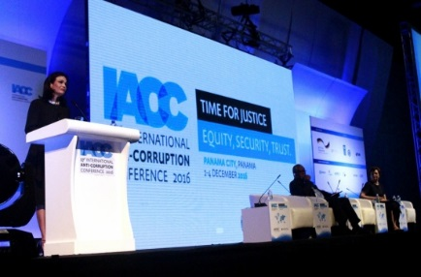
Domingo, 4 de Diciembre de 2016
Con un llamado a priorizar la lucha contra la corrupción por su impacto en la gobernabilidad y los derechos de los ciudadanos, finalizó la 17a Conferencia Internacional Anticorrupción, que durante 4 días se celebró en la ciudad de Panamá.
Elena Panfilova, Vicepresidenta de Transparencia Internacional, reconoció los esfuerzos del Gobierno de Panamá en su lucha contra la corrupción e hizo un llamado para que el país continúe implementando acciones que propicien políticas de “cero corrupción” y mayor transparencia en las gestiones de gobierno. Al mismo tiempo, resaltó los grandes avances logrados desde la última Conferencia celebrada en Malasia, pero reconoció que hay un camino todavía por recorrer.
“Información y acción, unidas pueden crear un cambio. No se lucha contra la corrupción con palabras, sino con acciones, políticas públicas, y el cumplimiento de esas leyes”, recalcó Panfilova.
En tanto, la Vicepresidenta y Canciller, Isabel de Saint Malo de Alvarado, reiteró en su intervención, que esta administración gubernamental entiende la política como una vocación de servicio a la gente, un servicio con sentido social cuya columna vertebral son la honestidad y la transparencia. “Es por ello que en la lucha global anticorrupción y en pro de la transparencia, Panamá está jugando un rol cada vez más preponderante” subrayó.
La jefa de la diplomacia panameña se refirió también al impacto que tiene la corrupción en la agenda de desarrollo sostenible. “Desvío de recursos para la corrupción es un gran obstáculo en el desarrollo. La corrupción es un fenómeno que empobrece y no contribuye al crecimiento de los países. Afecta la calidad de vida de los ciudadanos”, subrayó.
Asimismo se refirió al papel que juega la sociedad civil, empresa privada y la ciudadanía en esta lucha. “Nuestras acciones darán cabina a la renovación de valores que tanto necesitamos”, resaltó, agregando que desde el Gobierno Nacional se está trabajando en ese objetivo ideal renovador, marcando un camino firme en pro de la transparencia en la gestión pública.
De Saint Malo de Alvarado finalizó su intervención reiterando el inquebrantable compromiso del país con la transparencia y expresó la disposición del Gobierno Nacional por trabajar junto a la comunidad internacional para seguir avanzando en esta materia, para convertirse en uno de los líderes globales en el movimiento anticorrupción.
La 17a Conferencia Internacional Anticorrupción (IAAC por sus siglas en inglés) reunió a más de 1,200 autoridades de Gobierno, activistas de la sociedad civil, medios de comunicación y del sector privado, con el objetivo común de trabajar por un mundo más transparente.

Panamá es sede de la XXXII Asamblea General del PARLATINO
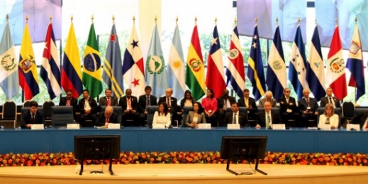
Sábado, 3 de diciembre de 2016
Con una invitación a enfrentar con decisión y energía los retos impuestos por la situación actual, la Vicepresidenta y Canciller, Isabel de Saint Malo de Alvarado inició su intervención durante la XXXII Asamblea General del Parlamento Latinoamericano y Caribeño (PARLATINO), que se celebra en nuestro país.
Esta Asamblea está orientada en los Objetivos de Desarrollo Sostenible (ODS), enfoque que fue celebrado por la jefa de la diplomacia quien afirmó que los ODS son una meta común para América Latina y un pilar fundamental en el gobierno del presidente Juan Carlos Varela. Como instante de integración parlamentaria de esta región, resaltó de Saint Malo de Alvarado, el PARLATINO es el escenario ideal para fomentar las reformas necesarias que permitirán que los Estados logremos esas anheladas metas al año 2030. “Soy una convencida de que los ODS son un camino al cual debemos aproximarnos como región, desde nuestra gran identidad histórica y cultural”, ponderó.
La XXXII Asamblea General del PARLATINO incluirá un seminario regional sobre los ODS, así como paneles de Alto Nivel relacionados con la Política de Drogas y Seguridad en la Región y la Movilización de los Parlamentarios frente al Discurso del No Odio y la Calidad de la Democracia.
La celebración de esta Asamblea permite el encuentro de parlamentarios, representantes de organismos internacionales, entidades académicas y de la sociedad civil, en un ambiente de pluralidad y de reconocimiento al papel que tiene la integración y la cooperación para el desarrollo de nuestros pueblos.

Oficina Regional del Alto Comisionado de Naciones Unidas para los Derechos Humanos lanza campaña desde Panamá
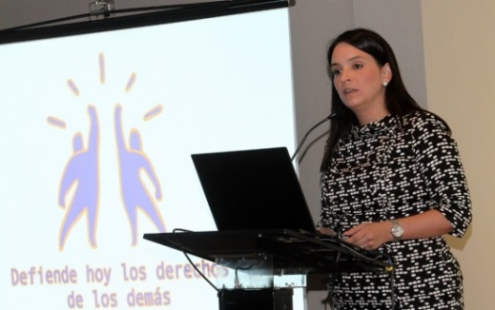
Viernes, 2 de Diciembre de 2016
La Oficina Regional para América Central del Alto Comisionado de Naciones Unidas para los Derechos Humanos (OACNUDH) y el Ministerio de Relaciones Exteriores de Panamá realizaron el lanzamiento, para Centroamérica, de la campaña: “Defiende hoy los derechos de los demás”. La campaña, de un año de duración, tiene como objetivo promover y reconocer el aporte que realizan las personas alrededor del mundo para defender los derechos humanos y aboga por la tolerancia, el respecto, la paz, la inclusión, la justicia y la protección de los derechos, de conformidad con el derecho internacional.
El lanzamiento para Centroamérica se realizó en el marco de la presentación de los informes sobre la situación de los derechos humanos en la región del Relator Especial de la Comisión Interamericana de Derechos Humanos (CIDH), José de Jesús Orozco y del Relator Especial de las Naciones Unidas, Michel Forst.
Aprovechando este espacio, la Viceministra de Asuntos Multilaterales y Cooperación Internacional María Luisa Navarro ponderó que “los derechos humanos son el corazón de la agenda de desarrollo, hablamos de equidad, de avanzar, pero si las personas no tienen los derechos no pueden acceder a nada que le ofrezcamos. Cuando miras todos y cada uno de los objetivos de desarrollo para poder acceder a cada uno de ellos, los derechos humanos son el pleno corazón, Hay que poner esta agenda al centro y acelerar”.
Por su parte, Alberto Brunori, Representante Regional para América Centra del Alto Comisionado de Naciones Unidas para los Derechos Humanos indicó que los derechos humanos pasan por momentos de grandes retos que van desde la violencia en todo el mundo, la discriminación extendida, las agresiones a los defensores y defensoras de derechos humanos y los femicidios.
“Todos y todas en Centroamérica tenemos que levantarnos para defender los derechos de los demás, agregó. Cuando la gente calla simplemente es más fácil violar los derechos humanos, entonces callar ya no es una opción”, cerró diciendo Brunori.
Este año para conmemorar el Día Internacional de los Derechos Humanos (10 de diciembre), la Oficina del Alto Comisionado de Naciones Unidas para los Derechos Humanos, con sede en Ginebra, Suiza, lanzará en todo el mundo la campaña mundial: “Defiende hoy los derechos de los demás”.

Presidente Varela da la bienvenida a 1,200 asistentes a la Conferencia Internacional contra la Corrupción
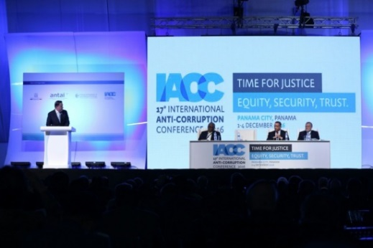
Jueves, 1 de Diciembre de 2016
El presidente de la República, Juan Carlos Varela, dio hoy la bienvenida a los más de 1,200 participantes de todo el mundo a la XVII Conferencia Internacional contra la Corrupción (IACC), que se celebra en Panamá bajo el lema “Tiempo de justicia: equidad, seguridad y confianza”.
Durante la inauguración del evento, el Mandatario destacó que Panamá comparte los postulados de Transparencia Internacional (TI) – organizador de la conferencia junto a la Autoridad Nacional de Transparencia y Acceso a la Información (ANTAI), el Ministerio de Relaciones Exteriores de Panamá y el Consejo de la IACC- que establecen la transparencia y la cero tolerancia a la corrupción.
El Gobernante manifestó que el país, al recibir la sede de la IACC, “se coloca como uno de los líderes globales en el movimiento anticorrupción, creando en Panamá un espacio propicio de ambiente para el trabajo de expertos y líderes internacionales, los que enriquecerán y fortalecerán a todos”.
El Jefe de Estado señaló que espera que las conclusiones de los debates contribuyan a la promoción de un mundo más justo, equitativo, en el que el ser humano sea el centro de las políticas públicas y objeto de los resultados.
Además, Varela expresó que la historia de éxito de Panamá no depende de los flujos irregulares de dinero en el sistema financiero, sino son el fruto del trabajo duro de la gente de este país: un pueblo noble y una Nación amante de la paz.
“Con la misma firmeza que nos comprometimos a culminar la ampliación del Canal y a proteger nuestra plataforma de servicios logísticos, puertos y aeropuertos en contra de las actividades del crimen organizado, hemos asumido la responsabilidad de defender nuestro sistema financiero y avanzar con el intercambio de información en materia fiscal”, indicó.
El Presidente afirmó que es consciente que contar con una plataforma de servicios internacionales de clase mundial que constituye la base fundamental de la economía, nos compromete aún más a ser ciudadanos responsables.
La XVII Conferencia Internacional contra la Corrupción se extenderá hasta el domingo 4 de diciembre, en el que expertos de diferentes áreas analizarán la mejor forma de avanzar en la lucha contra la corrupción.

A la actividad también asisten más de 130 periodistas que, junto a los expertos, se centrarán principalmente en los factores que facilitan la corrupción y el periodismo de investigación.

Panamá y Argentina coordinan cooperación para Hub Humanitario
Miércoles, 30 de Noviembre de 2016
En seguimiento a los compromisos establecidos durante la reciente visita oficial de la Vicepresidenta y Canciller Isabel de Saint Malo de Alvarado, la Viceministra de Asuntos Multilaterales y Cooperación, María Luisa Navarro se reunió en Buenos Aires, Argentina, con el Presidente de la Comisión Cascos Blancos de Argentina, Alejandro Daneri, para valorar posibilidades de colaboración en materia de asistencia humanitaria.
Específicamente, y tal cual se convino en el encuentro de la jefa de la diplomacia panameña con la Ministra de Relaciones Exteriores y Culto de la Nación Argentina, Susana Malcorra, ambos países buscan establecer alianzas entre los Cascos Blancos de Argentina en el proyecto del Centro Logístico Regional de Asistencia Humanitaria (CLRAH) que estará ubicado en Panamá. Esto, indicó Navarro, formaría parte de proyectos de Cooperación Sur-Sur y Triangular impulsados por Panamá y Argentina para contribuir a las acciones humanitarias de la región.
El CLRAH entrará en operaciones a finales del 2017 y tendrá entre sus usuarios, el Depósito de Respuesta Humanitaria de las Naciones Unidas (UNHRD), operado por el Programa Mundial de Alimentos (PMA); la Federación Internacional de la Cruz Roja y de la Media Luna Roja (FICR), y Sistema Nacional de Protección Civil (SINAPROC).
La agenda de la Viceministra Navarro incluyó importantes encuentros para impulsar la candidatura del panameño Fernando Aramburú Porras a la Presidencia Ejecutiva del Banco de Desarrollo de América Latina (CAF) para el periodo 2017-2022.

Presidente Varela: Panamá acoge con orgullo a la CIDH
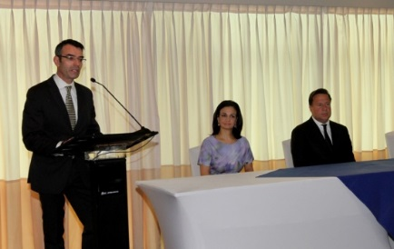
Martes, 29 de Noviembre de 2016
Panamá se siente orgulloso de acoger la 159° versión del Periodo ordinario de sesiones de la Comisión Interamericana de Derechos Humanos (CIDH), dijo hoy el Presidente de la República, Juan Carlos Varela durante la jornada inaugural.
El Mandatario destacó el clima democrático de respeto que impera en Panamá sobre los derechos humanos y avances en materia de libertad de expresión, transparencia y diálogo con sindicatos y grupos originarios.
Reiteró a los representantes de la CIDH, reunidos en esta ciudad, la disposición de su Administración de ratificar los compromisos “con la defensa de los derechos humanos y ser un país de unión, fortaleciendo las estructuras multilaterales -aunque existan diferencias- ya que el mejor lugar para debatir las ideas es el diálogo”.
“Estamos comprometidos con la más estricta aplicación del derecho internacional en materia de derechos humanos y derecho de los migrantes. Apoyamos todos los esfuerzos regionales y multilaterales que garanticen la protección de cada ser humano que sea parte de pequeños o de grandes grupos de migrantes que viajan por el mundo”, destacó el Jefe de Estado.
El presidente Varela expresó que prueba de ello es que Panamá acata y da cumplimiento a las sentencias emitidas por la CIDH, respetando fielmente el marco jurídico constitutivo.
Agregó que el país, como Estado parte de las Naciones Unidas, se une al esfuerzo de la comunidad internacional para definir políticas, estrategias y programas dirigidos a la promoción de los derechos civiles, políticos, económicos, sociales y culturales que busquen la prosperidad y desarrollo de la población.
Además, el Gobernante panameño indicó que “estamos enfocados en el fortalecimiento institucional dentro de una estrategia que incluye la aprobación de convenciones de derechos humanos, la adecuación de la legislación nacional, la creación y renovación de instituciones y la implementación de políticas públicas que faciliten el cumplimiento de estas metas”.
Por su parte, el presidente de la CIDH, James Cavallaro, valoró de manera positiva el apoyo del país a este organismo, lo cual es “una demostración muy clara del compromiso de Panamá con el sistema interamericano de derechos humanos, y constituye un reconocimiento al trabajo que realiza la Comisión en la defensa y garantía de los derechos humanos en toda la región".
La CIDH realizará su periodo de sesiones 159 en Panamá desde hoy y hasta al 7 de diciembre, en la que se discutirán 37 temas de 13 países de la región.
En la agenda del encuentro, integrantes de la comisión sostendrán reuniones paralelas con representantes de distintas organizaciones, así como cuatro audiencias diarias, iniciando este jueves 1 de diciembre con la situación de los pueblos indígenas y derecho a la consulta en Honduras.
Además, discutirán la situación de la justicia y las personas defensoras de derechos humanos y los mecanismos de protección de Honduras.

Gobiernos y empresas de más de 30 países reunidos en Panamá debaten sobre igualdad de género en el trabajo
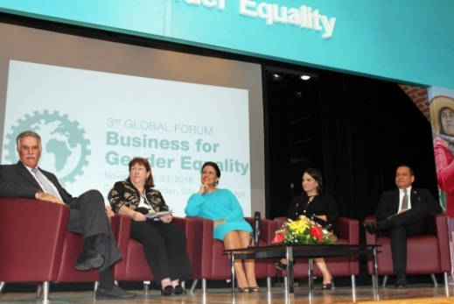
Lunes, 21 de noviembre de 2016
En el III Foro Global de Empresas por la Igualdad de Género, auspiciado por el Programa de Naciones Unidas para el Desarrollo (PNUD), el Gobierno de la República de Panamá y la Ciudad del Saber, representantes de diferentes países impulsan la equidad de género en la esfera pública y privada, como prioridad en la agenda global 2030.
En el panel inaugural participaron Juan David Morgan, Presidente de la Junta de Síndicos y de la Junta Directiva de la Fundación Ciudad del Saber; Susan McDade, Administradora Auxiliar Adjunta y Directora Regional Adjunta, Bureau Regional para América Latina y el Caribe del PNUD; Manuel Grimaldo, Viceministro de Comercio Interior e Industrias de Panamá; María Luisa Navarro, Viceministra de Asuntos Multilaterales y Cooperación Internacional de Panamá y la Margarita Cedeño, Vicepresidenta de República Dominicana.
Los panelistas destacaron la pertinencia del Foro para contribuir a la equidad de género y la participación plena de las mujeres en la esfera pública y privada, contribuyendo a superar brechas especialmente en la participación laboral, salarial, pobreza de tiempo, el trabajo informal y en la toma de decisiones.
El Gobierno de la República de Panamá está firmemente decidido a incorporar las consideraciones de género en la totalidad de sus políticas y programas orgánicos como medio para conseguir los objetivos de igualdad de género y potenciación de la mujer, reiteró la Viceministra Navarro. En ese contexto reconoció el apoyo del PNUD en la creación de políticas y acciones en la protección de los derechos y empoderamiento económico de las mujeres.

Gobierno Nacional revisa avances de la 17° Cumbre Internacional Anticorrupción a celebrarse en Panamá
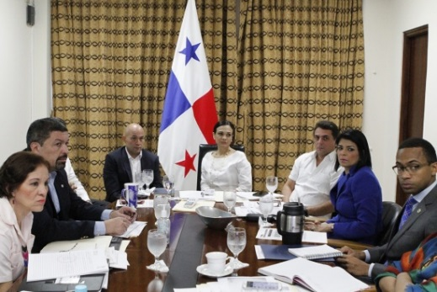
Miércoles, 2 de noviembre de 2016
La Vicepresidenta y Canciller Isabel de Saint Malo de Alvarado, el Ministro de Turismo Gustavo Him y la Directora General de la Autoridad Nacional de Transparencia y Acceso a la Información (ANTAI), Angélica Maytín conversaron sobre los avances de la organización de la 17° Conferencia Internacional Anticorrupción, que se realizará en Panamá del 1 al 4 de diciembre próximos.
Aprovechando este espacio, la Directora General de la ANTAI se refirió a los temas que se abordarán en la Cumbre, entre ellos, los retos y oportunidades para avanzar en asegurar equidad, igualdad de oportunidades para los grupos y comunidades más afectadas en la región por temas de corrupción.
También se hablará, enlistó Maytín, sobre los retos y oportunidades a nivel regional y global en materia de seguridad, tráfico, crimen organizado, y se disertará sobre soluciones y estrategias para enfrentar ests problemas globales.
La Vicepresidenta cerró diciendo que “este es un espacio para trabajar iniciativas internacionales en materia de transparencia y lucha contra la corrupción, proyectar los avances del país y compartir experiencias y buenas prácticas con programas como “Panamá Transparente” e iniciativas en materia de transparencia y rigurosidad del sistema financiero de Panamá”.

Cancillería y Federación Internacional de la Cruz Roja y Media Luna Roja verifican avances de Centro de Asistencia Humanitaria
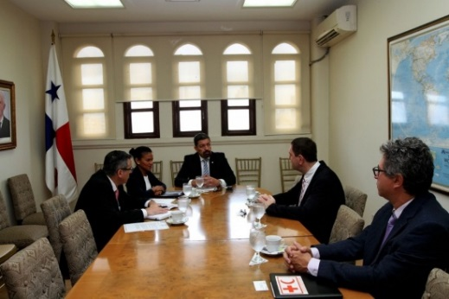
1 de noviembre de 2016
Con la finalidad de analizar los avances del Centro Logístico Regional de Asistencia Humanitaria (CLRAH), el Viceministro Encargado de Asuntos Multilaterales y Cooperación, Embajador Max José López Cornejo, recibió en la Cancillería, este 1 de noviembre, la visita de Thierry Balloy, Director Global de Logística de la Federación Internacional de la Cruz Roja y Media Luna Roja.
De acuerdo al informe en materia de infraestructura y operatividad del CLRAH preparado para la reunión, el proyecto registra en su fase de construcción avances del 51.58%., correspondiente a la Fase I: desarrollo y ejecución de la Infraestructura necesaria para el CLRAH, como lo confirmó el director Balloy en la visita que realizó al sitio de construcción el pasado 29 de octubre.
De acuerdo al informe, pronto se dará inicio a la Fase II B, que comprende la construcción de la obra civil de los edificios. En el tema de la operatividad del Centro, la Cancillería coordina acciones para garantizar que el centro inicie operaciones una vez termine la fase de construcción en 2017.
El embajador López, por su parte, recalcó que con este proyecto Panamá contribuye al fortalecimiento de la asistencia humanitaria a nivel mundial y consolida al país como nación cooperante en lo que tiene que ver con la cooperación Sur – Sur y Triangular, ya que se podrá canalizar de manera rápida y eficiente la asistencia humanitaria a toda la región de América Latina y el Caribe en casos de desastres naturales y catástrofes.
Por su parte el Director Balloy agradeció las atenciones y manifestó el compromiso que tiene la Federación Internacional de la Cruz Roja y Media Luna Roja, con este importante proyecto que facilitará significativamente la labor de los actores de la asistencia humanitaria en la región.
- See more at: http://www.mire.gob.pa/noticias/2016/11/01/cancilleria-y-federacion-internacional-de-la-cruz-roja-y-media-luna-roja-verific#sthash.E1aPR4Ez.dpuf

La Cancillería albergará una Sala Conmemorativa de la Cumbre de las Américas y museo que resaltará rol anfictiónico de Panamá
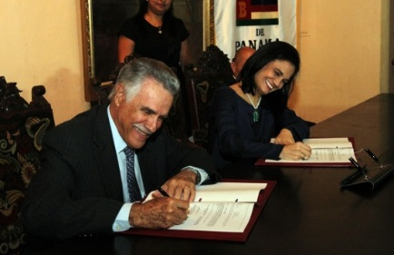
13 de octubre
Con el objetivo resaltar el rol de Panamá en el mundo, y el papel que jugó el país al acoger la VII Cumbre de las Américas, el Ministerio de Relaciones Exteriores de Panamá y el Museo del Canal Interoceánico, suscribieron hoy un Memorando de Entendimiento que permitirá aunar esfuerzos para poner a disposición una oferta museística vinculada con el papel de Panamá en la anfictionía.
El documento suscrito por la Vicepresidenta y Canciller Isabel de Saint Malo de Alvarado y el Presidente de la Junta Directiva del Patronato del Museo del Canal Interoceánico de Panamá, Juan David Morgan, contempla el desarrollo de un Museo de la Anfictionía de Panamá en los Siglos, que inaugurará con una Sala Conmemorativa de la VII Cumbre de las Américas, y además incorporará una Biblioteca del Acervo Histórico Bolivariano y del Acervo Histórico Diplomático de la República de Panamá.
La jefa de la diplomacia panameña, anunció también que al incorporarse próximamente un edificio histórico a la Cancillería, el antiguo Colegio Javier, la nueva infraestructura tendrá una reseña que resaltará el legado y la presencia de la Compañía de Jesus en Panamá.
“Contar la historia del papel de Panamá en la anfictionía y el legado de la presencia jesuita en el país, es parte de nuestra responsabilidad como Cancillería, así como dar acceso al conocimiento histórico de nuestro país y aportar a la cultura y oferta turística del Casco Antiguo”, apuntó la Vicepresidenta en un acto oficial realizado en la Sala Capitular del Ministerio de Relaciones Exteriores. Al mismo tiempo, señaló la importancia que tendrá el establecimiento de la Sala Conmemorativa de la VII Cumbre de las Américas, al ser el más reciente ejemplo en que Panamá jugó su histórico rol anfictiónico.
Con el Memorando de Entendimiento suscrito, el Museo del Canal Interoceánico facilitará a la Cancillería el apoyo logístico y la cooperación técnica e institucional necesaria para el desarrollo del Museo de la Anfictionía de Panamá en los Siglos, el cual presentará diferentes momentos en la historia del país que sustentan su vocación anfictiónica, empezando por el descubrimiento del Océano Pacífico, pasando por el Congreso Anfictiónico de 1826 convocado por Simón Bolívar, el Congreso Panamericano de 1926, Reunión Hemisférica de Presidentes y Jefes de Gobierno en 1956 y la VII Cumbre de las Américas celebrada en abril del 2015.

Reunidos en Panamá, países de Mesoamérica fortalecen sistemas de prevención, mitigación y atención de desastres
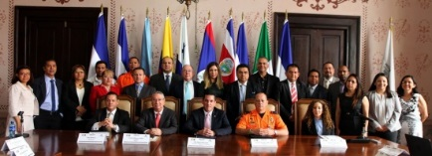
Miércoles, 12 de octubre de 2016
“Somos conscientes de que gran parte de la población mesoamericana es altamente vulnerable a desastres provocados por fenómenos naturales y de otra índole lo cual nos obliga a estar preparados y apoyarnos mutuamente. Hacemos esta ocasión propicia para renovar nuestro compromiso como miembros del Proyecto Mesoamérica con el firme propósito de cooperar para responder de forma eficaz e inmediata ante un llamado regional”, expresó el Vicecanciller Luis Miguel Hincapié durante la I Reunión de los Entes Rectores de los Sistemas Nacionales de Prevención, Mitigación y Atención de Desastres de los países del Proyecto Mesoamérica, y que tuvo lugar en la ciudad de Panamá.
En este sentido, el Vicecanciller Hincapié señaló que Panamá ha dirigido sus esfuerzos a la implementación del Centro Logístico Regional de Asistencia Humanitaria (CLRAH), iniciativa que tiene por objeto incorporar las operaciones de emergencia de varios actores humanitarios, en una plataforma logística en Panamá para la entrega de ayuda en caso de desastres naturales y catástrofes en la región de América Latina y el Caribe, que entrará en operación el 2017.
En esta reunión, los Entes Rectores, conscientes de la vulnerabilidad de los países de la región, analizaron los avances de la plataforma de la Red Mesoamericana para la Gestión Integral de Riesgos (RMGIR), una herramienta virtual, de tecnología avanzada, que pone a disposición de los gobiernos, instituciones y actores vinculados los productos de información generados para la identificación de amenazas y vulnerabilidades, así como la información geoespacial en materia de cartografía, agrología, catastro y geografía, garantizando la oficialidad de la información tanto a nivel nacional como regional. Además se presentaron los reportes de las misiones técnicas realizadas en Guatemala, El Salvador, Honduras, Costa Rica, Panamá y República Dominicana.
Otro punto de la agenda contempla la elaboración de un Programa Educativo de apoyo al Desarrollo y Consolidación de Capacidades Técnicas e Institucionales en Gestión de Riesgos y Adaptación al Cambio Climático en Centroamérica mediante la cooperación triangular AMEXCID – COSUDE. Para tal fin se contempla el fortalecimiento de capacidades a través de la carrera de Técnico Básico en Gestión Integral del Riesgo.
Por último se dialogó sobre la preparación de la XVI Cumbre de Jefes de Estado y de Gobierno del Mecanismo de Diálogo y Concertación de Tuxtla, que se celebrará en Costa Rica a finales de marzo de 2017, fuertemente vinculada con el panorama y los objetivos de desarrollo acordados internacionalmente, pero manteniendo un sello netamente mesoamericano, priorizando avanzar en aquellos objetivos de desarrollo más urgentes para nuestra región. Particularmente con el ODS 17: “”, que promueve plataformas multisectoriales y alianzas inclusivas para el logro de los ODS.

Analizan en Panamá mecanismos para fortalecer alcance del Proyecto Mesoamérica
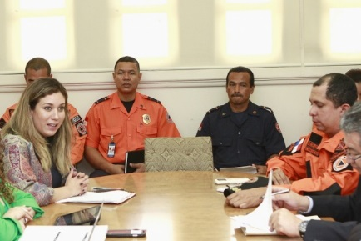
Martes, 11 de octubre de 2016
El Proyecto Mesoamérica celebra esta semana en Panamá, dos actividades de relevancia para el mecanismo de integración y desarrollo que promueve la cooperación entre los países miembros en proyectos de infraestructura, interconectividad y desarrollo social. Con esa visión estratégica, se inició en el Palacio Bolívar, la Misión Técnica de Evaluación de la Infraestructura Informática de la Red Mesoamericana para la Gestión Integral del Riesgo (RM-GIR), al Sistema Nacional de Protección Civil (SINAPROC), así como el Taller con la Oficina Nacional y sus Instancias Sectoriales.
En cuanto a la Misión Técnica de Evaluación de la Infraestructura Informática al SINAPROC, la Directora General de Relaciones Económicas Internacionales y Comisionada Nacional Adjunta por Panamá del Proyecto Mesoamérica Embajadora Analuisa Bustamante y el Director de SINAPROC José Donderis, se reunieron con representantes del Proyecto Mesoamérica, de la Secretaría de Relaciones Exteriores de México-Agencia Mexicana deCooperación Internacional para el Desarrollo (AMEXCID) y de la Dirección de Análisis y Gestión del Riesgo del Centro Nacional de Prevención de Desastres (CENAPRED) de México.
En la reunión, se analizaron los objetivos de la Infraestructura Informática de la Red Mesoamericana para la Gestión Integral del Riesgo (RM-GIR), dirigidos a la integración de los sistemas nacionales de información, para la generación de productos como mapas, reportes, estadísticas, entre otros.
En ese contexto, se resaltó sobre la importancia de modificar la plataforma existente para volverla funcional, dinámica y que cumpla con los objetivos del RM-GIR haciendo uso de las últimas tecnologías de forma accesible, la comunicación de servicios con los países y la retroalimentación con los usuarios. También se habló sobre las principales metas de la misión técnica del PM, entre ellas, consolidar el grupo de trabajo nacional de Panamá, contribuir técnicamente a la implementación de los servidores de mapas a escala nacional, con la finalidad de integrar el sistema regional de información; resolver dudas técnicas existentes en las instituciones nacionales mediante la transferencia de conocimiento en materia de sistemas de información geográfica, bases de datos y mapeo en internet.
[..]Mientras que en la segunda reunión con la Oficina Nacional de Panamá ante el Proyecto Mesoamérica y sus instancias sectoriales se habló sobre la profundización en los sectores del Proyecto Mesoamérica, instancia en que los países trabajan para impulsar el crecimiento económico y el desarrollo de Mesoamérica, región con una población de 226 millones de habitantes y 3.65 millones de km2 de extensión territorial.
La agenda del taller incluyó exposiciones sobre Transporte, Energía, Servicios de Telecomunicaciones, Facilitación Comercial y competitividad, Salud pública, Sustentabilidad Ambiental, Gestión Integral de Riesgo, Vivienda y el Proyexto Mesoamérica Sin Hambre.

Cancillería inicia actualización de manuales para la gestión humanitaria internacional
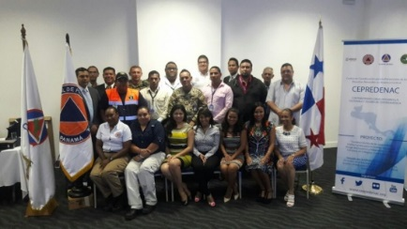
Miércoles, 5 de Octubre de 2016
El Ministerio de Relaciones Exteriores dio inicio a jornadas de trabajo para la actualización de la gestión humanitaria internacional, con el objetivo de fortalecer los manuales operativos de Cancillería para casos de desastres e incorporar al Centro Logístico de Asistencia Humanitaria (CLRAH) como herramienta esencial durante estas situaciones.
En la primera jornada se fortaleció la capacidad de respuesta internacional y la coordinación para atender de manera eficiente y oportuna las necesidades de las poblaciones afectadas por los desastres, preservando la vida de la población en general; además logrando generar insumos para la actualización de los manuales para la gestión de ayuda humanitaria internacional, en el marco del Mecanismo Regional de ayuda Mutua (Mec-Reg/SICA) y para la actualización del manual del Centro de Coordinación de la Asistencia Humanitaria (CCAH).
La actividad se desarrolló como parte del proyecto regional: “Fortalecimiento de las Capacidades Institucionales para la Gestión Integral de Riesgo de Desastres y Adaptación al Cambio Climático en la Región Centroamericana” con el auspicio de la Oficina de Asistencia para Desastres en el Extranjero de la Agencia de los Estados Unidos para el Desarrollo Institucional (USAID-OFDA), ejecutado por CEPREDENAC.
Durante la jornada, participó personal del Sistema Nacional de Protección Civil y del Centro de Coordinación para la Prevención de los Desastres Naturales en América Central.

Vicepresidenta da seguimiento a la organización de la 17ª Conferencia Internacional Anticorrupción en Panamá
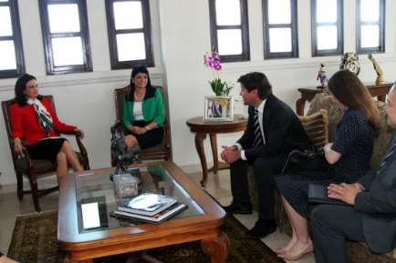
Martes, 4 de Octubre de 2016
A dos meses de su Inauguración, la Vicepresidenta y Canciller Isabel de Saint Malo de Alvaro y la Directora Nacional de Transparencia y Acceso a la Información (ANTAI), Angélica Maytín, revisaron junto a los directivos de Transparencia Internacional, los avances de la 17ª Conferencia Internacional Anti Corrupción (IACC, por sus siglas en inglés), que se llevará a cabo en Panamá del 1 al 4 de diciembre de este año.
Los Directivos de la Conferencia Internacional Anti Corrupción, Roberto Pérez-Rocha y Paula O’Malley, repasaron las temáticas de las plenarias, el perfil de los expositores, autoridades y personalidades que participarán de esta conferencia.
“Apuntamos a que el intercambio que se dará entre organismos, gobiernos y sociedad civil durante esta conferencia, fortalecerá los esfuerzos globales en pro de la transparencia y la lucha contra la corrupción”, apuntó la Vicepresidenta y Ministra de Relaciones Exteriores en el encuentro, al tiempo que agradeció a Transparencia Internacional el escoger Panamá pues representa un reconocimiento los esfuerzos del país en esta materia tan sensible y significativa.
El Director Pérez-Rocha le expresó a la Canciller de Saint Malo de Alvarado, su satisfacción por los incansables esfuerzos que ejecuta la actual Administración para impulsar la transparencia en su gestión, agradeció por la colaboración que ofrece el país para la organización de la Conferencia Internacional Anti Corrupción.
La Conferencia Internacional Anti Corrupción (IACC) es el foro de primer nivel mundial que convoca a la sociedad civil, jefes de estado y el sector privado para enfrentar los desafíos cada vez más sofisticados de la corrupción y transparencia. Se celebra cada dos años en una región diferente del mundo y atrae 1,500 participantes de 135 países.
Panamá es el tercer país de la región que ha sido escogido como sede para esta 17ª edición, que tendrá lugar del 1 al 4 de diciembre próximo en la ciudad de Panamá.

Panamá da seguimiento a la implementación de los compromisos de la VII Cumbre de las Américas
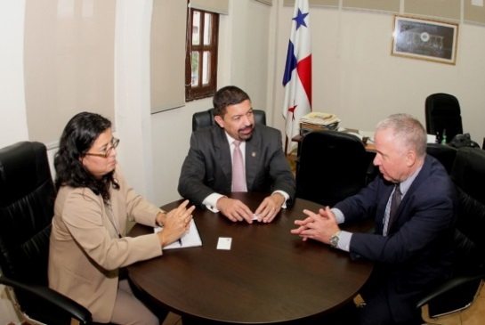
Viernes, 30 de septiembre de 2016
Con la finalidad de coordinar los detalles para la Realización del Taller de Preparación y Presentación del Informe Nacional de Panamá, en seguimiento al estado de implementación del Estado, a los compromisos e iniciativas derivados de la VII Cumbre de las Américas, Panamá 2015, el Director General de Organismos y Conferencias Internacionales, Embajador Max José López Cornejo, en su papel de Coordinador Nacional de Cumbres de las Américas, recibió en su despacho al Embajador James M. Lambert, Secretario de Asuntos Hemisféricos de la Organización de los Estados Americanos (OEA), Secretaría que se encarga del Seguimiento de las Cumbres de las Américas.
Durante el encuentro el Embajador López reiteró el apoyo del Gobierno de Panamá a la labor que realiza la Secretaría de Cumbres y al gobierno peruano, país anfitrión de la próxima Cumbre de las Américas en el 2018. Por su parte el Embajador Lambert expresó su complacencia por la manera en que Panamá organizó la VII Cumbre que concluyó con rotundo éxito y agradeció el respaldo incondicional y la contribución voluntaria que hace Panamá para que la Secretaría de Cumbres pueda seguir prestando de manera eficiente el proceso de Cumbre de las Américas.
Los dos diplomáticos hablaron sobre las iniciativas presentadas por el Gobierno de Panamá en la VII Cumbre de las Américas bajo el lema: “Prosperidad con Equidad: El Desafío de la Cooperación en las Américas” que estuvieron fundamentadas en las políticas de desarrollo sostenible, equitativo e incluyente que implementa la administración del Presidente Juan Carlos Varela en alineamiento con los Objetivos de Desarrollo Sostenible (ODS).
En la reunión también estuvo presente, la Consejera de Carrera Diplomática de la Cancillería, Carmen Ávila.

Panamá explora convertirse en Hub Alimentario
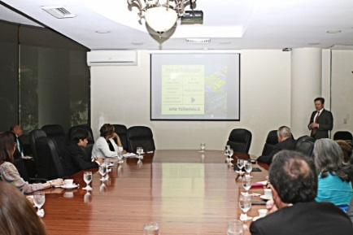
Miércoles, 28 de septiembre de 2016
El Gobierno de la República de Panamá se propone convertir al país en un hub alimentario, una ventana de reexportación de alimentos tanto perecederos como no perecederos a nivel mundial.
El objetivo es crear un centro de distribución de alimentos y aprovechar el potencial del Canal de Panamá, por el que pasan más de 15.000 barcos al año, estimular el empleo, la producción nacional y abaratar el mercadeo de los alimentos en el mundo.
Con ese propósito se reunieron en el Palacio Bolívar, autoridades de los Ministerios deRelaciones Exteriores y de Comercio e Industrias, con representantes de la Embajada de los Países Bajos para conocer la experiencia en el Hub Alimentario de Rotterdam.
Durante la reunión, funcionarios de la Embajada de Países Bajos en Panamá compartieron sobre el éxito del Hub Alimentario de Rotterdam, uno de los puertos más importante del mundo, convirtiendo a Holanda en el segundo exportador de alimentos del mundo.
En ese contexto, destacaron la ubicación geográfica de Panamá, el acceso a los mercados y la plataforma logística aunada a la reciente ampliación del Canal, y el potencial de desarrollo de las áreas relacionadas otorgan al país excelentes condiciones para convertirse en un Hub Alimentario mundial.
El Hub Alimentario de Panamá ha despertado el interés de países como Holanda, Israel y Chile, entre otros.
En la reunión, participaron Néstor González, Viceministro de Comercio Exterior; Nicole Wong, Directora de Política Exterior; Soraya Cano, Directora encargada de Relaciones Económicas Internacionales; Delia Villamonte, Directora encargada de la Academia Diplomática; Dirk Janssen, Embajador de Holanda en Panamá y Michiel Reynders, Consejero; Leroy Schaffer de la Conferencia de las Naciones Unidas sobre Comercio y Desarrollo, Representantes de la Asociación Panameña de Ejecutivos de Empresa, entre otros participantes del sector público y privado.

Panamá apuesta a convertirse en un Hub de Carbono
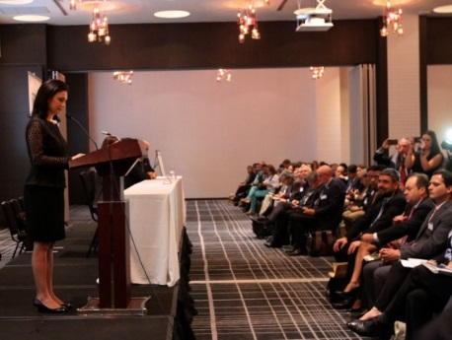
Miércoles, 28 de septiembre de 2016
Para preservar la naturaleza y atender los efectos del calentamiento global, el Gobierno de la República de Panamá planteó la iniciativa de convertir el país en un Hub de Carbono para la región, por medio de un Mercado de Carbono, como herramienta al servicio de los negocios ambientales, para llevar a la práctica los objetivos y planes en relación al cambio climático.
Así lo indicó la Vicepresidenta y Canciller Isabel de Saint Malo de Alvarado en el Foro América Latina y el Caribe de Carbono, que reúne en el país a expertos del sector público y privado en el mayor evento climático de la región.
La propuesta tiene el objetivo de facilitar la colaboración en la lucha contra la deforestación, el manejo forestal sostenible y el comercio internacional de reducción de emisiones, explicó la Vicepresidenta y Canciller.
Además, invitó a los países participantes, a incorporarse al Centro Internacional para la implementación de REDD Plus+, lanzado por Panamá en el marco de la COP 21, para contribuir a viabilizar el Acuerdo de París, sobre cambio climático.
La Vicepresidenta y Canciller puntualizó que en la relación dinámica entre los seres humanos, la naturaleza y el ambiente, se requiere del uso racional y equitativo de los bienes y servicios proporcionados por la naturaleza.
El Mercado de Carbono para el comercio de certificados de carbono, mecanismo económico desarrollado en el marco de la Convención Marco de las Naciones Unidas sobre Cambio Climático, constituiría un instrumento destinado a reducir las emisiones de gases de efecto invernadero y contribuir con el objetivo de estabilizar las concentraciones de estos gases en la atmósfera.
El Foro Latinoamericano y del Caribe de Carbono tiene lugar tras el histórico Acuerdo de París y antes de la gran conferencia de las Naciones Unidas sobre el cambio climático a celebrarse en noviembre próximo, en Marrakech, Marruecos.

Gobierno revisa avances del Hub Humanitario que operará en Panamá
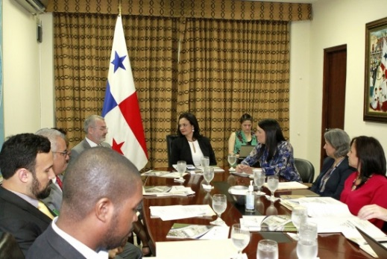
Martes, 27 de septiembre de 2016
La Vicepresidenta y Canciller Isabel de Saint Malo de Alvarado, y el Ministro de Gobierno, Milton Henríquez, revisaron hoy los avances del Centro Logístico Regional de Asistencia Humanitaria (CLRAH) que se construye en Panamá y que pondrá la plataforma logística del país al servicio de la región para la entrega oportuna de ayuda en caso de desastres naturales y catástrofes.
La presentación estuvo a cargo de la Viceministra de Asuntos Multilaterales y Cooperación, María Luisa Navarro, quien compartió las propuestas del modelo operativo para este hub humanitario, preparadas por las mesas técnicas instauradas a inicios de este año para este fin.
Asimismo, compartió los detalles de la segunda fase de obras civiles que iniciará en el mes de noviembre. En esta segunda y última etapa se construirán las tres (3) bodegas pertenecientes a los usuarios, un edificio de oficinas y un puesto de control integrado para los servicios de aduanas, migración y seguridad, esto en un periodo de doce meses.
El CLRAH que operará en Panamá es el primero de esta categoría en la región latinoamericana y caribeña, y su puesta en marcha responde a los esfuerzos globales para mejorar la respuesta en operaciones de emergencia y asistencia humanitaria.
El Centro Logístico Regional de Asistencia Humanitaria incorporará las operaciones de emergencias de diversos actores en una misma instalación logística moderna integrada, que operará 24 horas al día, y se espera que entre en operación en el 2017.
Leer Más
http://www.mire.gob.pa/noticias/2016/09/27/gobierno-revisa-avances-del-hub-humanitario-que-operara-en-panama

Cancillería y ANTAI avanzan en preparativos para la 17ª Conferencia Internacional Anti corrupción
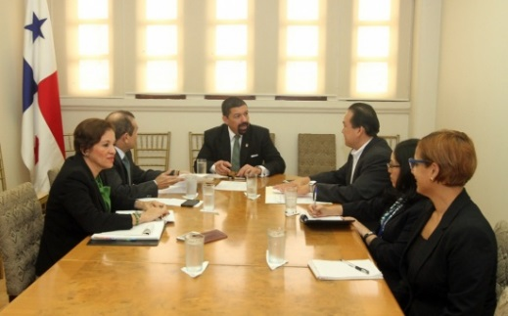
Viernes, 9 de Septiembre de 2016
En aras de analizar los avances en los preparativos para la 17° Conferencia Internacional Anti – Corrupción, (IACC, por sus siglas en inglés), que se realizará del 1 al 4 de diciembre en Panamá, y la preparación de las invitaciones para los presidentes y altas autoridades que asistirán a este evento, se reunieron en la Cancillería el Embajador Max José López Cornejo, Director General de Organismos y Conferencias Internacionales y el Jefe de la Oficina deCooperación Técnica Internacional, de la Autoridad Nacional de Transparencia y Acceso a la Información (ANTAI), Antonio Lam.
En la reunión, en la que también participó el Subdirector General de Protocolo y Ceremonial del Estado, Francisco Torres, se analizaron todos los detalles concernientes a la participación de los Presidentes que serán invitados a la Conferencia, la temática y los perfiles de los oradores; así como otros temas de orden logístico.
La Conferencia Internacional Anti Corrupción (IACC) es el foro de primer nivel mundial que convoca a la sociedad civil, jefes de estado y el sector privado para enfrentar los crecientes de la corrupción en un mundo cada vez más globalizado. La IACC se celebra cada dos años en una región diferente del mundo y atrae 1500 participantes de 135 países. Panamá es el tercer país en la región en auspiciar este evento, luego de Brasil y Guatemala.

BID reafirma confianza en Panamá como Hub Logístico
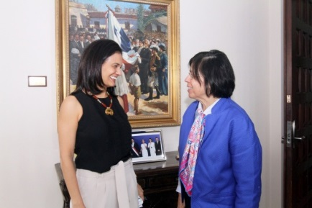
Miércoles, 7 de Septiembre de 2016
En aras de conversar sobre la cartera de proyectos que gestiona el Banco Interamericano de Desarrollo (BID) en Panamá, la Vicepresidenta y Canciller Isabel de Saint Malo se reunió con la Gerente del Departamento de Belice, Centroamérica, México, Panamá y República Dominicana, Gina Montiel.
Abordaron sobre los espacios para fortalecer mecanismos de colaboración entre el Banco Interamericano de Desarrollo (BID) y el gobierno panameño, en áreas como: educación, gestión institucional, cultura, arte e infraestructura.
La representante del BID reafirmó la confianza que tiene en Panamá como hub logístico, y ponderó que el crecimiento económico del país sea uno de los más pujantes y sostenidos de la última década en la región.
Como resultado de esta reunión se acordó fortalecer el ya robusto plan de cooperación entre el Gobierno y el BID.

Se inician preparativos para la Jornada Mundial de la Juventud
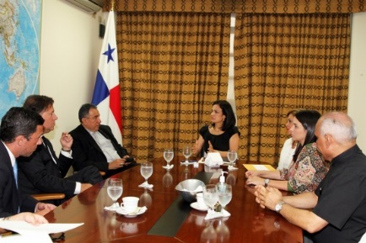
Domingo, 21 de Agosto de 2016
El Gobierno de la República de Panamá realizó esta semana el primer acercamiento con la Arquidiócesis de Panamá para iniciar los preparativos de la próxima Jornada Mundial de la Juventud (JMJ) que tendrá lugar en Panamá en el 2019.
Con la participación del Presidente de la República, Juan Carlos Varela Rodríguez, la Vicepresidenta Isabel de Saint Malo de Alvarado, el Arzobispo Jose Domingo Ulloa y miembros de su equipo de trabajo, se convino el próximo establecimiento de diversas comisiones de trabajo que tendrán la tarea de definir objetivos claros en cuanto a logística, seguridad, comunicaciones, alojamiento, transporte, temática, y muchos otros aspectos clave para el éxito de este “momento especial en la historia de Panamá”, como lo describió el Presidente Varela Rodríguez una vez se oficializó que el país sería sede.
El pasado mes de julio, al término de la JMJ celebrada en la ciudad de Cracovia, Polonia, Su Santidad el Papa Francisco anuncio que acogía la solicitud del arzobispo de Panamá, José Domingo Ulloa y de los Obispos de Centroamérica para que Centroamérica contara por primera vez con la Jornada Mundial de la Juventud (JMJ), eligiendo a Panamá como sede del evento juvenil católico más importante del mundo.
En la reunión estuvieron también presentes el Vicecanciller Luis Miguel Hincapié; la Viceministra de Asuntos Multilaterales, María Luisa Navarro; la Embajadora de Panamá ante la Santa Sede, Miroslava Rosas y representantes de la Cancillería panameña. Acompañaron al arzobispo Ulloa el Padre Rómulo Aguilar y el laico Victor Chang.

Con su aporte, Panamá celebra el Día Mundial de la Asistencia Humanitaria
Viernes, 19 de Agosto de 2016
Este 19 de agosto, Panamá se une a la celebración del Día Mundial de la Asistencia Humanitaria, en reconocimiento a
las personas que arriesgan sus vidas en el servicio humanitario, y que además busca crear una movilización en favor de la acción humanitaria.
La República de Panamá apoya e impulsa el principio de la responsabilidad compartida promovido por las Naciones Unidas, incursionando en la “Diplomacia Humanitaria” mediante acciones concretas en la defensa y protección de los derechos humanos y de las personas refugiadas, desplazadas y apátridas.
En esa dirección, el próximo año, Panamá pondrá al servicio de la región un Centro Logístico Regional de Asistencia Humanitaria (CLRAH), plataforma logística que ofrecerá una respuesta oportuna a los países de América Latina y El Caribe en caso de desastres. Incluso en su fase de construcción, la funcionabilidad logística del CLRAH ha facilitado ya asistencia humanitaria a países como Ecuador, con el envío rápido y eficiente de ayuda humanitaria luego del devastador terremoto que afectó ese país en abril de este año. Cuando entre en funcionamiento en septiembre de 2017, el CLRAH permitirá movilizar ayuda e insumos humanitarios a cualquier región afectada de América Latina y el Caribe en un periodo de 48 horas.
En esta misma línea y como parte de la estrategia de incursionar como un país cooperante, el Gobierno de la República de Panamá entregó al Gobierno de Jordania una donación de paneles solares y bombillas LED, destinada a la electrificación de comunidades de refugiados sirios en ese país. Asimismo y como parte del compromiso adquirido por el Presidente Juan Carlos Varela en su gira por Polonia, el gobierno panameño está realizando la donación de leche en polvo por el monto de B/. 250,000 que será repartida en campamentos de refugiados en el Medio Oriente a través de la fundaciónSOS for Life.
Frente a la crisis migratoria que enfrenta la región, el Gobierno de Panamá ha prestado toda la asistencia humanitaria posible a los migrantes que de alguna u otra forma hanlogrado penetrar las fronteras, al tiempo que sostiene diálogos diplomáticos con gobiernos de la región para que entre todos puedan encontrar una solución integral a esta nueva problemática global, que garantice los derechos de los migrantes y se les preste la asistencia humanitaria necesaria.
Panamá orgullosamente celebra este Día Mundial de la Asistencia Humanitaria, contribuyendo activamente en la defensa y protección de los derechos humanos de sus nacionales y el mundo.

Cancillería y UNHRD inauguran el Almacén para Depósito de Respuesta Humanitaria
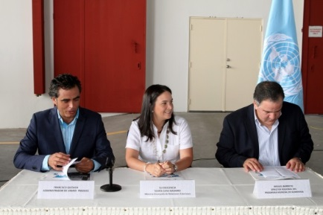
Miércoles, 27 de Julio de 2016
En acto realizado en el Hangar 1 del edificio 237 del Aeropuerto Panamá Pacífico, la Ministra Encargada de Relaciones Exteriores, María Luisa Navarro y el Director Regional del Programa Mundial de Alimentos, Miguel Barreto, acompañados por el Administrador de la Red de Depósitos UNHRD en Panamá, Francisco Quesada, inauguraron formalmente el Almacén Temporal para el Depósito de Repuesta Humanitaria de las Naciones Unidas en Panamá (UNHRD), administrado por el Programa Mundial de Alimentos (PMA). Dicho hangar ha sido facilitado por el gobierno panameño para que esta entidad pueda mantener su capacidad operativa para América Latina y el Caribe mientras se inaugura el Centro Logístico Regional de Asistencia Humanitaria (CLRAH) en el año 2017.
[…]
Por su parte, el Director Miguel Barreto agradeció a la Ministra Encargada Navarro y al gobierno panameño por la cesión del hangar, así como el aporte económico y logístico que brindará el CLRAH una vez en operación. En esta misma línea, el Administrador de UNHRD en Panamá, Francisco Quesad,a se mostró muy complacido por toda la colaboración recibida, que facilita en gran manera las actividades que realiza el UNHRD.
Los invitados realizaron un recorrido por diferentes áreas del almacén, que cuenta con el material de asistencia para distribución en la región e inclusive intercambiados con otros Depósitos de Asistencia Humanitaria de la red en el mundo. Los invitados recorrieron también el área donde se construye el proyecto del Centro Logístico Regional de Asistencia Humanitaria, que cuenta ya con la primera fase completada, incluyendo la infraestructura de servicios y rutas de acceso. La construcción de la segunda fase que será pronto adjudicada, comprende la construcción de los edificios que albergarán a los usuarios finales: el Sistema Nacional de Protección Civil (SINAPROC) El Depósito de Respuesta Humanitaria de las Naciones Unidas (UNHRD), operado por el PMA y la Federación Internacional de la Cruz Roja y de la Media Luna Roja.
Leer Más

Panamá será anfitrión de Conferencia Regional sobre la Iniciativa Global contra el Terrorismo Nuclear
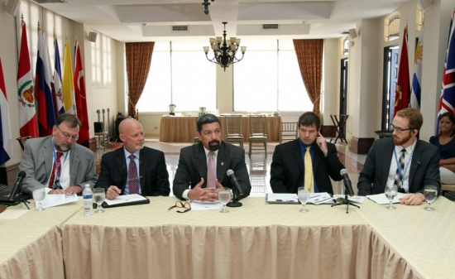
Miércoles, 20 de Julio de 2016
Con la finalidad de planificar y organizar la logística para la realización de la Conferencia Regional sobre la Iniciativa Global contra el Terrorismo Nuclear, que se celebrará en Panamá la segunda semana de noviembre de 2016, se reunieron en el Salón Bolívar de la Cancillería: una misión del Departamento de Estado y la embajada de los Estados Unidos, representantes de la Dirección General de Organismos y Conferencias Internacionales de la Cancillerías y otras instituciones del estado panameño.
Siendo parte del Convenio Internacional para la Represión de los actos de terrorismo nuclear y miembro de la Iniciativa Global contra el Terrorismo Nuclear, nuestro país aceptó ser sede de la Conferencia Regional que contará con la participación de diferentes países de habla hispana.
“La celebración de estas actividad en Panamá, dará lugar a un fructífero intercambio de opiniones y de buenas prácticas, lo que permitirá mejorar nuestras capacidades (expertise) para prevenir o restringir al máximo el acceso de armas de destrucción masiva a agentes no estatales, en particular a los terroristas”, recalcó en su discurso de bienvenida, el Viceministro Encargado de Asuntos Multilaterales y Cooperación, Embajador Max José López Cornejo. Además indicó que Panamá es signatario de instrumentos multilaterales en materia de No Proliferación de armas nucleares (TNP) y Desarme, y es miembro activo de la Iniciativa Global para Combatir el Terrorismo Nuclear (GICNT, por sus siglas en inglés).
La Iniciativa Global contra el Terrorismo Nuclear, creada en el año 2006, es copresidida por los Estados Unidos de América y la Federación de Rusia y está conformada por 86 países y 5 organismos internacionales. Su objetivo es fortalecer la capacidad global para prevenir, detectar y responder al terrorismo nuclear mediante la realización de actividades multilaterales que fortalezcan los planes, políticas, procedimientos y la inter operatividad de las naciones socias.
Durante esta reunión también participaron: Leoncio Hernández Morales, como experto en la materia, por parte de la Cancillería; el Ministerio de Salud, el Sistema Nacional de Protección Civil (SINAPROC), el Benemérito Cuerpo de Bomberos, la Universidad de Panamá, el Instituto Conmemorativo Gorgas y el Consejo Nacional de Seguridad.

Casa de Iberoamérica funcionará en Panamá
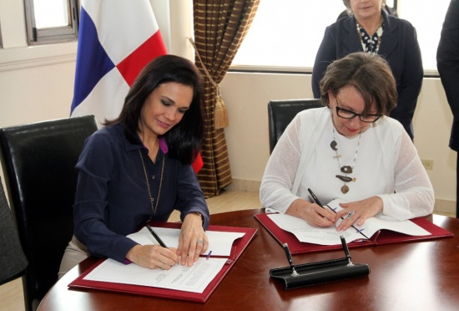
Miércoles, 13 de Julio de 2016
El Ministerio de Relaciones Exteriores y la Secretaria General Iberoamericana suscribieron la Carta de Intención para promover el funcionamiento de la Casa de Iberoamérica en Panamá, lo cual fortalece el país como sede de organismos internacionales.
El documento ha sido firmado por la Vicepresidenta y Canciller Isabel de Saint Malo de Alvarado en representación de la República de Panamá y la Secretaria General de la SEGIB, Rebeca Grynspan, en ceremonia que tuvo lugar en el Palacio Bolíva, con la asistencia del Director General de Organismos y Conferencias Internacionales de la Cancillería, Embajador Max José López Cornejo.
La Secretaria General Iberoamericana valoró el espíritu de la República de Panamá como punto de encuentro y destacó que la Casa de Iberoamérica permitirá robustecer la cooperación cultural, diplomáticas y se constituirá en un espacio amplio para el fortalecimiento de las relaciones iberoamericanas.
La Casa de Iberoamérica, se incorpora como agente de cultura y espacio, de encuentro de los diversos Organismos Iberoamericanos, con el fin de promover la integración y la coordinación y fortaleciendo del sistema Iberoamericano, mediante entre otras acciones, del establecimiento de oficias comunes.
Otros organismos e instancias Iberoamericanas como la Organización Iberoamericana de Juventud (OIJ) y el Fondo Indígena han manifestado su interés en hacer presencia en Panamá, a fin de beneficiarse de las facilidades que ofrece el país en materia de conectividad y al albergar la presencia en bloque de organismos internacionales regionales.
En la ceremonia también estuvieron presentes Leonor Calderón, Representante de la Secretaría General Iberoamericana para México, Centroamérica, Cuba y República Dominicana y Melissa Wong de la Organización de Estados Iberoamericanos para la Educación, la Ciencia y la Cultura (OEI).

Concluyen reuniones informativas sobre plataforma aérea y FBO del CLRAH
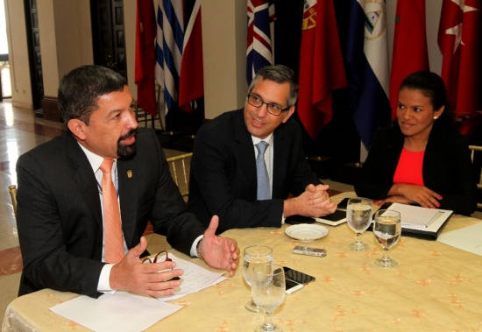
Viernes, 8 de Julio de 2016
Las reuniones-talleres informativas y preliminares sobre plataforma aérea y Operadores de Base Fija (FBO por sus siglas en inglés) del Centro Logístico Regional de Asistencia Humanitaria concluyeron este viernes, luego de cuatro intensas jornadas de trabajo sobre las necesidades logísticas y de servicios de tierra del CLRAH,
El Viceministro encargado de Asuntos Multilaterales y Cooperación, embajador Max José López Cornejo, agradeció a los expertos nacionales e internacionales, por compartir experiencia y recomendaciones para las operaciones futuras del Centro que brindará asistencia a América Latina y el Caribe.
Los expertos analizaron los planos de plataforma y rodaje, operaciones de rampa, estacionamiento de aeronaves. carga y descarga de equipos y material, almacenaje, operaciones en tierra incluyendo personal, equipos y logística en el aeropuerto Panamá Pacífico, donde estará ubicado el CLRAH.
En las reuniones, en las que participaron representantes de Aeronáutica Civil, Aeropuerto Panamá Pacifico y del operador logístico Volga, también se trató sobre las leyes que rigen las operaciones y los trabajos de las mesas técnicas.
El Ministerio de Relaciones Exteriores, entidad ejecutora del proyecto, programado para iniciar operaciones en agosto de 2017, avanza hacia esta meta cumpliendo con las diferentes etapas y acciones, entre estas, una simulación regional y familiarización de carga y descarga de una aeronave logística.

Avanza creación de marco legal para el Centro Logístico Regional de Asistencia Humanitaria
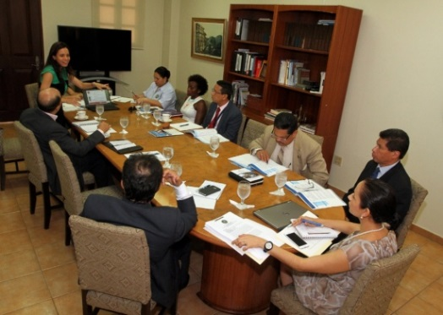
Jueves, 7 de Julio de 2016
El Ministerio de Relaciones Exteriores, a través de la Dirección de Asuntos Jurídicos y Tratados, convocó a una reunión de la Mesa Legal para la creación del marco legal del Centro Logístico Regional de Asistencia Humanitaria (CLRAH), que se celebró este miércoles en el Palacio Bolívar.
Esta mesa legal tiene como finalidad la creación de un marco jurídico para el funcionamiento del CLRAH, además de la revisión de la ley modelo para la facilitación y la reglamentación de las operaciones de socorro en casos de desastres y asistencia para la recuperación inicial, de la Federación Internacional de Sociedades de la Cruz Rojo y la Media Luna Roja al Centro Logístico Regional de Asistencia Humanitaria (CLRAH).
En la reunión, presidida por la Subdirectora General de Asuntos Jurídicos y Tratados, Nadia Montenegro De Destresno, con la participación de abogados de esa dependencia ministerial, se apreciaron los significativos avances para la adaptación de este documento a los lineamientos del Estado Panameño y se acordó una próxima sesión de trabajo para el 15 de julio de 2016.
Participaron diferentes entidades entre las que se encontraba el Ministerio de Gobierno, Servicio Nacional de Migración, Autoridad Nacional de Aduanas, Federación Internacional de la Cruz Roja, el Servicio Nacional de Protección Civil y Aeronáutica Civil.
El Centro Logístico Regional de Asistencia Humanitaria, iniciativa del Gobierno de la República de Panamá, a inaugurarse el próximo año, tiene como objetivo incorporar las operaciones de emergencia de varios actores humanitarios en una instalación logística moderna integrada, ubicada en el Aeropuerto Internacional Panamá Pacífico, para la entrega de ayuda en caso de desastres naturales y catástrofes en América Latina y el Caribe.

Avanzan acciones que fortalecen plataforma del Centro Logístico Regional de Asistencia Humanitaria (CLRAH)
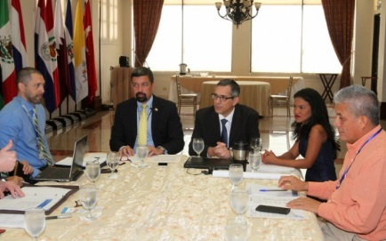
Miércoles, 6 de Julio de 2016
El Gobierno de la República de Panamá continúa con los esfuerzos para poner a punto la plataforma del Centro Logístico Regional de Asistencia Humanitaria (CLRAH), con lo que a elMinisterio de Relaciones Exteriores, entidad ejecutora de este proyecto regional, convocó una reunión-taller con las compañías de servicios de tierra u operadores de base fija (FOB, por sus siglas en inglés) tanto nacionales como internacionales. Entre las entidades y empresas figuran Aeronáutica Civil, Aeropuerto Panamá Pacifico y la Compañía Volga, operadores de una de las plataformas aéreas más grandes operadas en tiempos de desastres, para familiarizarse con el proyecto y presentar sugerencias y recomendaciones que faciliten las buenas prácticas y garanticen el buen funcionamiento de la plataforma y de servicios aéreos de este Hub Humanitario.
Max López Cornejo, Viceministro Encargado de Asuntos Multilaterales y Cooperación, exhortó a los participantes a “tener una jornada productiva que refleje nuestro compromiso como país con este importante proyecto que será de beneficio principalmente para la región de América Latina y el Caribe”.
Entre los temas que se abordarán durante el taller que se extenderá esta semana se incluirán: operaciones de rampa de aeropuerto, estacionamiento de aeronaves y espacio necesario, carga y descarga de equipos y material de aeronaves, almacenaje, operaciones en tierra incluyendo personal y equipos, y entendimiento final de máximo en tierra para parqueo y trabajo (MOG – Maximum on the Ground).
El CLRAH está programado para entrar en operación en agosto de 2017, y como parte de los preparativos se han realizado diversas actividades incluyendo una simulación regional y una familiarizacion de carga y descarga de una aeronave logística, utilizando aviones Hércules C130 de la Guardia Nacional de Missouri a través del programa de Estados Socios del Gobierno de los EE.UU. con ayuda humanitaria procedente de este país norteamericano y patrocinado por el Club de los Rotarios para escuelas en la región del Darién.

Viceministra Navarro resalta fortalezas del CLRAH en I Cumbre Mundial Humanitaria
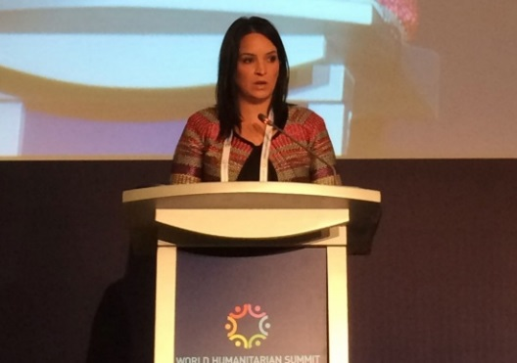
Martes, 24 de Mayo de 2016
“El Gobierno de Panamá comparte el interés de la Organización de las Naciones Unidas (ONU) de que a través de la cooperación internacional se solucionen problemas internacionales de carácter económico, social, cultural o humanitario”, patentizó la Viceministra de Asuntos Multilaterales y Cooperación Internacional María Luisa Navarro, en el marco de su participación en la Primera Cumbre Mundial Humanitaria, que se desarrolla en Estambul, Turquía.
La Viceministra Navarro compartió con los asistentes el nuevo rol de Panamá como país cooperante ante la comunidad internacional, el cual inició con una donación de paneles solares y bombillos a los refugiados sirios, a través del Gobierno de Jordania, uno de los países que acoge a estos migrantes en sus fronteras. Enfatizó en su discurso que es responsabilidad de las naciones intercambiar experiencias y mejores prácticas, ya que ningún país está exento de las crisis humanitarias.
Aprovechando este escenario global, la Viceministra Navarro presentó a los asistentes el Centro Logístico Regional de Asistencia Humanitaria (CLRAH), con el cual Panamá pone al servicio de la región su plataforma logística para lograr la entrega oportuna de ayuda en caso de desastres naturales y catástrofes en América Latina y el Caribe.
Hasta este momento, Panamá ha desembolsado US$16 millones para la construcción de la primera y segunda fase de este proyecto, pero todavía queda pendiente el financiamiento de la tercera fase que incluye la plataforma y las vías de acceso a la pista de las aeronaves valorada en US$ 8 millones, así como dotarla de los equipos necesarios. Navarro aprovechó esta oportunidad, para invitar a las naciones y organizaciones participantes de esta Cumbre a formar parte de esta obra como donantes o como socios, en aras de conseguir los fondos que Panamá necesita para que el CLRAH esté operando a partir del año 2017. Panamá brinda de esta manera un aporte a la comunidad internacional en materia de desastres y se hace eco de invertir en humanidad, una de las cinco responsabilidades o áreas que demandan una acción colectiva por parte de los gobiernos y de la sociedad, y así poder tomar las medidas e implementar los cambios que el mundo precisa, cerró la Viceministra Navarro.

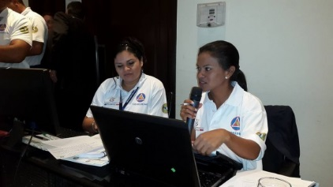
Se activa Centro Logístico Regional de Asistencia Humanitaria para simulación regional
Lunes, 9 de Mayo de 2016
A un año de la inauguración del Centro Logístico Regional de Asistencia Humanitaria (CLRAH), se llevó a cabo el primer ejercicio de simulación regional de activación del mecanismo de ayuda mutua ante desastres (MecReg-SICA), en Centroamérica, organizado por el Ministerio de Relaciones Exteriores y el Sistema Nacional de Protección Civil (SINAPROC).
El principal objetivo del ejercicio es reforzar la coordinación entre los países miembros del SICA a través de la implementación de los instrumentos con que cada país dispone como parte del Mecanismo Regional de Ayuda Mutua del SICA, frente a un fenómeno hidrometeorológico. Asimismo, se busca actualizar el manual de Procedimiento de Cancillería en caso de Desastres e incorporar el Centro Logístico de Asistencia Humanitaria CLRAH, como herramienta esencial en este manual. La simulación se inició con la activación de una alerta verde por un supuesto fenómeno hidrometeorológico en el área costera noratlántica de Honduras a las 9:00 horas. Minutos después se activó el Centro Logístico Regional de Asistencia Humanitaria en Panamá. Como parte del ejercicio se simuló el envío de 113 toneladas de asistencia humanitaria vía terrestre y área a Honduras, y el traslado de 36 unidades del grupo de búsqueda y rescate USAR-Panamá. Lográndose con éxito la aplicación de los protocolos del Centro Logístico en su primera fase.
Esta simulación se realizó con el auspicio de la cooperación Suiza en América Central, en el marco del proyecto “Promoción y Armonización de la PCGIR-CEPREDENAC“; fue presidido por José Donderís, Director Nacional de SINAPROC, y participaron: Jorge Zequeira, Consultor de SINAPROC para CLRAH; Humberto Castillo, representante del CEPREDENAC; Linuska Diaz, Directora del Centro de Operaciones de Emergencia de SINAPROC. Además hubo representantes del Programa Mundial de Alimentos (PMA) y la Federación Internacional de la Cruz Roja y de la Media Luna Roja (FICR);
Por parte de la Cancillería participaron: Jacqueline Ruiz, Representante de la Vicepresidenta y Canciller; Marilyn Montero, representante de la Viceministra de Asuntos Multilaterales y Cooperación; Anayansi Rodríguez, Representante de Cancillería ante el CLRAH; Bolívar Cañizales, como representante del Centro de Coordinación de Asistencia Humanitaria y Jorge Rodríguez, representante del CECODI. […]

Gobierno adelanta organización de 17ª Conferencia Internacional Anti Corrupción
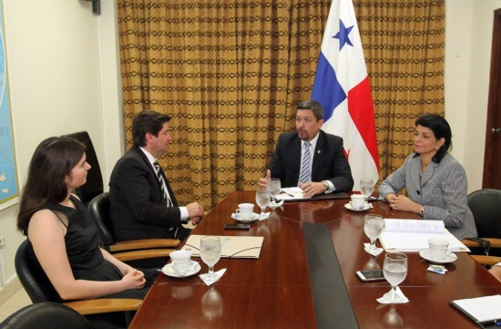
Miércoles, 13 de Abril de 2016
Con el objetivo de dar seguimiento a los preparativos para la 17ª Conferencia Internacional Anti Corrupción (IACC, por sus siglas en inglés), el Director de Organismos y Conferencias Internacionales, Embajador Max José López Cornejo, se reunió con el Director y la Gerente de la Conferencia Internacional Anti Corrupción, Roberto Pérez-Rocha y Paula O’Malley respectivamente; así como con la Directora Nacional de Transparencia y Acceso a la Información (ANTAI), Angélica Maytín, en el Palacio Bolívar. […]
La Conferencia Internacional Anti Corrupción (IACC) es el foro de primer nivel mundial que convoca a la sociedad civil, jefes de estado y el sector privado para enfrentar los desafíos cada vez más sofisticados de la corrupción. La IACC se celebra cada dos años en una región diferente del mundo y atrae 1500 participantes de 135 países. Panamá ha sido escogida como sede para la 17ª edición, que tendrá lugar del 1 al 4 de diciembre próximo en la ciudad de Panamá.

Hub de Asistencia Humanitaria estará operativo en 2017
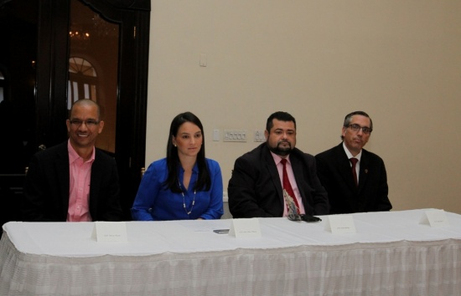
Jueves, 10 de diciembre de 2015
El Ministerio de Relaciones Exteriores instaló hoy las Mesas Técnicas del Hub de Asistencia Humanitaria, con el fin de definir un modelo de gestión de este importante centro de operaciones de emergencia que pone la plataforma logística de Panamá al servicio de los actores humanitarios en la región latinoamericana.
Se trata de siete mesas técnicas (Aviación, Logística y Bodegas, Pasajeros, Organizaciones Humanitarias Internacionales y ONG, Legal, Académica e Infraestructura) que se reunirán mensualmente para definir estructuras, procedimientos y herramientas de operación. Además, garantizarán el buen manejo, coordinación y rendición de cuentas durante las diferentes fases del proyecto, y asegurarán un manejo eficiente de las operaciones del hub.
La Viceministra de Asuntos Multilaterales y Cooperación, María Luisa Navarro expresó, en nombre del Gobierno Nacional, su más profundo agradecimiento a las diferentes instituciones y organismos internacionales por su firme compromiso de trabajar de manera coordinada y ágil para que este centro inicie sus operaciones a inicios del 2017.
Avances de la obra
La Fase I del Proyecto que comprende la infraestructura básica tuberías, asfalto y superficie de rodamiento muestra un avance cercano al 50% y se espera que esté lista en enero del año 2016. Su costo aproximado es de B/3.1 millones. Mientras que la Fase II que se refiere a los diseños de los almacenes y los edificios administrativos, ya alcanza el 80% por lo que se espera terminar a inicios del 2016, para dar paso a la licitación de estas obras. La Fase Final se completará a inicios del 2017 cuando el Centro entre en operación.
El Centro Logístico Regional de Asistencia Humanitaria es un proyecto que está desarrollando el Gobierno de la República de Panamá por medio del Ministerio de Relaciones Exteriores, con la colaboración de organismos como la Oficina de las Naciones Unidas de Servicios para Proyectos (UNOPS), la Federación Internacional de la Cruz Roja y de la Media Luna Roja, El Programa Mundial de Alimentos (PMA), el Sistema Nacional de Protección Civil (SINAPROC) y otras instituciones, con el propósito de poner al servicio de autores humanitarios la plataforma logística de Panamá, para socorrer en forma oportuna y eficaz a las personas que lo necesiten en casos de desastres y otras emergencias que ocurran tanto en Panamá como en la región de las Américas.

